

**ESCUELA SUPERIOR POLITÉCNICA DEL LITORAL**

Instituto de Ciencias Matemáticas

Ingeniería en Auditoría y Control de Gestión

“Diseño de un Sistema de Control de Gestión, basado en el Balanced Scorecard y gestión por procesos en una distribuidora de juguetes y documentación de los principales indicadores de los procesos para su uso en la toma de decisiones, Localidad: Guayaquil. Período 2007”

**TESIS DE GRADO**

TÓPICO DE GRADUACIÓN

Previo a la obtención del título de:

INGENIERA EN AUDITORÍA Y CONTROL DE GESTIÓN – CALIDAD DE PROCESOS

Presentado por:

Rosa Alexandra Fuentes Aucancela

Jessenia Gabriela Maldonado González

Johanna Ximena Neira Méndez

Guayaquil – Ecuador

2007

**DEDICATORIA**

A nuestros padres (José Maldonado, Anavela González, Jorge Fuentes, Cristina Aucancela, José Neira, Juana Méndez), que con sus esfuerzos y sacrificios constantes supieron guiarnos en el camino del estudio para alcanzar una profesión y ser unas personas de bien y útiles a la sociedad, a nuestros hermanos (Cristian, Mónica, Jhon, Ingrid, Diana, Steeven y Giordan).

A nuestros compañeros y maestros.

En especial a nuestro director y vocales, quienes ha sido un pilar fundamental en el desarrollo de este trabajo de investigación.

**AGRADECIMIENTO**

Nuestra eterna gratitud a quienes creyeron en nosotras, y nos apoyaron en todo momento, sobre todo a nuestros extraordinarios padres que han estado a nuestro lado constantemente apoyándonos cada instante, seguros de que no desmayaríamos.

A nuestros maestros, compañeros y seres que han sido esenciales para la culminación de esta etapa (Antonio, Sandra, Galo, Nati, Juanjo, Napo, Chris, Anita, Geovanny, Micky, Andy, Carmen, Roxy, Evelyn, Lis, Maica, Tao, Eli, Oswaldo, Leonela, Ronny, Luis), testigos permanentes de nuestros triunfos y fracasos.

**TRIBUNAL DE GRADUACIÓN**

|  |  |  |
| --- | --- | --- |
| Ing. Washington Armas |  | Ing. Jaime Lozada |
| PRESIDENTE DEL TRIBUNAL |  | DIRECTOR DE TESIS |
|  |  |  |
|  |  |  |
|  |  |  |
|  |  |  |
|  |  |  |
|  |  |  |
| Ing. Guillermo Baquerizo |  | Ing. John Ramírez |
| VOCAL |  | VOCAL |
|  |  |  |
|  |  |  |
|  |  |  |
|  |  |  |
|  |  |  |

**DECLARACION EXPRESA**

“La responsabilidad del contenido de esta Tesis de Grado nos corresponden exclusivamente; y el patrimonio intelectual de la misma a la ESCUELA SUPERIOR POLITECNICA DEL LITORAL”.

Rosa Fuentes AucancelaJessenia Maldonado González

Johanna Neira Méndez

**ÍNDICE GENERAL**

**DEDICATORIA**……………………………………………………………………..II

**AGRADECIMIENTO**……………………………………………………………….III

**ÍNDICE GENERAL**……………………………………………………………VI - IX

**ÍNDICE DE FIGURAS**…………………………………………..………………….X

**ÍNDICE DE TABLAS**………………………………………………………………XI

**INTRODUCCION**………………………………………………………………….XII

**JUSTIFICACIÓN DEL PROYECTO**…………………………………………....XIII

**RESUMEN**………………………………….………………………..……………XIV

**CAPÍTULO I**

**TEORÍA DEL BSC Y ENFOQUE POR PROCESOS…………………………..1**

1.1 Introducción…………………………………………………………………….1

1.2 Orígenes del Balanced Scorecard (BSC)…………………………………...3

1.3 Beneficios………………………………………………………………………5

1.4 ¿Qué es Balanced Scorecard?.................................................................6

1.5 Perspectivas del Balanced Scorecard………………………………………8

1.5.1 Perspectiva financiera………………………………………………9

1.5.2 Perspectiva del cliente………………………………………………9

1.5.3 Perspectiva procesos internos………………………………….. ..9

1.5.4 Perspectiva de formación y crecimiento……………………..….10

1.6 ¿Cómo se usa?.......................................................................................10

1.7 Definición de Visión y Estrategias…………………………………………. 12

1.8 Definición de Indicadores........................................................................12

1.9 Implementación del BSC…………………………………………………….13

1.9.1 Modelo de control y seguimiento…………………………………14

1.9.2 Modelo de aprendizaje organizativo y comunicación………….14

**CAPÍTULO II**

**ANTECEDENTES DE LA EMPRESA…………………………………………..15**

2.1 Origen de la empresa…………………………………………………………15

2.2 Misión…………………………………………………………………………..15

2.3 Visión…………………………………………………………………………...16

2.4 Organigrama estructural……………………………………………………..16

**CAPÍTULO III**

**ENFOQUE ESTRATÉGICO……………………………………………………...17**

3.1 Definición del negocio………………………………………………………...17

3.2 Análisis PEST………………………………………………………………….18

3.2.1 Pronóstico económico………………………………………………19

3.2.2 Pronóstico Tecnológico…………………………………………….19

3.2.3 Pronóstico Político…………………………………………………..19

3.2.4 Pronóstico Socio-Cultural…………………………………………..20

3.3 Matriz de probabilidad – difusión…………………………………………….20

3.4 Determinación de fortalezas y debilidades…………………………………21

3.4.1 Infraestructura……………………………………………………….22

3.4.2 Recursos Humanos…………………………………………………23

3.4.3 Tecnología y Sistemas de información…………………………...23

3.4.4 Abastecimiento………………………………………………………23

3.4.5 Logística de Entrada………………………………………………..23

3.4.6 Logística de Salida………………………………………………….24

3.4.7 Marketing & Ventas…………………………………………………24

3.4.8 Servicio al Cliente…………………………………………………..24

3.5 Estrategias derivadas del análisis FODA…………………………………..25

3.5.1 Fortalezas……………………………………………………………25

3.5.2 Oportunidades……………………………………………………….26

3.5.3 Debilidades…………………………………………………………..26

3.5.4 Amenazas……………………………………………………………27

3.6 Modelo de las 5 fuerzas………………………………………………………28

3.6.1 Competidores potenciales………………………………………….30

3.6.2 La rivalidad entre las empresas existentes o competencia…….30

3.6.3 Poder de negociación de los proveedores….……………………31

3.6.4 Poder de negociación de los compradores………………………31

3.7 Identificación de los principales stakeholders……………………………...31

3.8 Identificación de las necesidades de los stakeholders……………………34

3.8.1 Clientes (Usuario Personas)……………………………………….34

3.8.2 Accionistas…………………………………………………………..35

3.8.3 Proveedores…………………………………………………………36

3.8.4 Empleados…………………………………………………………..37

3.9 Determinación del cuadro estratégico actual………………………………37

3.91 Ventas al por mayor…………………………………………………38

3.9.2 Ventas al por menor………………………………………………..38

3.10 Determinación del nuevo océano azul y el perfil de los clientes………39

3.11 Determinación del nuevo cuadro estratégico………………….…………40

3.12 Evaluación del grado de utilidad para el cliente………………..………..43

3.13 Declaración de la misión y visión organizacional………………………...44

3.14 Determinación de los temas estratégicos…………………………………46

3.15 Matriz de cobertura de los temas estratégicos…………………………...47

3.16 Determinación de los valores organizacionales………………………….49

**CAPÍTULO IV**

**TRASLADO DEL BSC……………………………………………………………50**

4.1 Propuesta de valor para los clientes………………………………………..50

4.2 Propuesta de valor para los accionistas……………………………………53

4.3 Propuesta de valor para los procesos internos……………………………53

4.3.1 Procesos de redes cooperativas………………………………….54

4.3.2 Procesos de gestión operativa……………………………………54

4.3.3 Procesos de gestión de clientes…………………………………..54

4.3.4 Procesos de innovación……………………………………………54

4.3.5 Procesos reguladores y sociales………………………………….55

4.4 Propuesta de valor para el capital intangible……………………………...55

4.4.1 Capital humano……………………………………………………. 55

4.4.2 Capital informático…………………………………………………..56

4.4.3 Capital Organizacional……………………………………………..56

4.5 Matriz de cobertura de los objetivos estratégicos…………………………56

4.6 Determinación del mapa estratégico y las rutas de causa-efecto………58

4.7 Determinación de la ficha de los indicadores (KPI) de cada objetivo…..59

4.8 Cálculo del impacto de las iniciativas estratégicas……………………….80

4.9 Priorización de iniciativas estratégicas y cobertura de objetivos………..81

4.10 Diseño de iniciativas estratégicas…………………………………………83

**CAPÍTULO V**

**SINCRONIZACIÓN, DESPLIEGUE Y CULTURA DE EJECUCIÓN………..87**

5.1 Determinación de los macroprocesos de la unidad de negocios………..87

5.2 Determinación de la matriz de cliente proveedor por cada proceso……………………………………………………………………..88

5.2.1 Planificación y Revisión de la gestión…………………………….88

5.2.2 Compras……………………………………………………………..89

5.2.3 Ventas………………………………………………………………..90

5.2.4 Contabilidad y finanzas……………………………………………90

5.2.5 Legal…………………………………………………………………91

5.2.6 Mercadeo…………………………………………………………….91

5.2.7 Recursos humanos…………………………………………………92

5.3 Matriz de contribución crítica……………………………………………...…92

5.4 Sincronización - consistencia y balance de objetivos y metas…………..94

5.4.1 Área funcional compras…………..………………………………..94

5.4.2 Área funcional ventas…………………….………………………...95

5.4.3 Área funcional contabilidad y finanzas……..…………………….96

5.4.4 Área funcional legal…………………………………………………96

5.4.5 Área funcional mercadeo…………………………………………..96

5.4.6 Área funcional recursos humanos………...………………………97

**CAPÍTULO VI**

**GESTIÓN POR PROCESOS……………………………………………………98**

6.1 Gestión o enfoque por procesos……………………………………………98

6.2 Valor agregado………………………………………………………………..99

6.2.1 Análisis del valor agregado……………………………………….99

6.2.2 Etapas del análisis de valor agregado…………………………..99

6.2.3 Tipos de actividades………………………………………………100

6.3 Reestructuración del organigrama de la empresa………………………100

6.4 Reestructuración de los macroprocesos………………………………….102

6.5 Despliegue de los macroprocesos…………………………………………103

6.5.1 Planificación……………………………………………………….103

6.5.2 Revisión de la gestión…………………………………………….104

6.5.3 Compras……………………………………………………………104

6.5.4 Almacenamiento…………………………………………………...105

6.5.5 Ventas………………………………………………………………105

6.5.6 Distribución…………………………………………………………106

6.5.7 Servicio al cliente………………………………………………….106

6.5.8 Contabilidad y finanzas…………………………………………..107

6.5.9 Legal………………………………………………………………..107

6.5.10 Mercadeo…………………………………………………………108

6.5.11 Recursos humanos……………………………………………..108

6.6 Matriz SIPOC de los procesos operativos………………………………..109

6.6.1 Compras……………………………………………………………109

6.6.2 Almacenamiento…………………………………………………..110

6.6.3 Ventas……………………………………………………………...111

6.6.4 Distribución………………………………………………………...112

6.6.5 Servicio al cliente….……….……………………………………...112

**CAPÍTULO VII**

**IMPLEMENTACIÓN IMPLANTACIÓN DEL SISTEMA DE GESTIÓN DE INDICADORES………………………………………………………………….114**

7.1 Programa JJR……………………………………………………………….114

7.1.1 Indicadores………………………………………………………..115

7.1.2 Nivel base…………………………………………………………116

7.1.3 Valor actual………………………………………………………..116

7.1.4 Meta………………………………………………………………..116

7.1.5 Semáforo…………………………………………………………..116

7.1.6 Tendencia………………………………………………………….117

7.2 Ingreso al software…………………………………………………………..117

7.2.1 Usuario y contraseña……………………………………………..117

7.2.2 Pantalla de presentación de la empresa………………………..117

7.3 Pantalla de reporte…………………………………………………………..118

7.4 Pantalla de tendencia……………………………………………………….120

7.5 Pantalla de desempeño…………………………………………………….121

7.6 Pantalla de ingreso de KPI…………………………………………………122

7.7 Pantalla de Configuraciones……………………………………………….122

**CAPÍTULO VIII**

**APRENDIZAJE ESTRATÉGICO Y TOMA DE DECISIONES………..……123**

8.1 Herramienta para el análisis de datos……..……………………………...123

8.1.1 Tendencias………………………………………..………………..123

8.1.2 Análisis de causa raíz…………………………….……………….126

8.1.3 Análisis de componentes principales……………………………133

8.1.3.1 Variables a ser consideras……………………………..133

8.1.3.2 Análisis de los Factores………………………………...134

**CAPÍTULO IX**

**AUDITORIA DEL SISTEMA DE GESTION…………………………………..138**

9.1 Objetivo y alcance………………………………………………………….138

9.1.1 Objetivo…………………………………………………………….138

9.1.2 Alcance…………………………………………………………….139

9.2 Procedimiento de la auditoría del sistema de gestión…………………..139

9.2.1 Elaborar el programa de auditoría………………………………140

9.2.2 Comunicar el programa de auditoría.......................................140

9.2.3 Realizar la revisión de la documentación, implementación pertinente y elaboración de la lista de verificación….……………….140

9.2.4 Ejecutar la auditoría en el sitio………………………………….146

9.2.5 Analizar la información registrada………………………………146

9.2.6 Realizar el cierre de la visita de auditoría……………………...146

9.2.7 Registrar los hallazgos…………………………………………...142

9.2.8 Realizar el Informe de auditoría…………………………………143

9.3 Formatos empleados en la auditoría……………………………………...144

9.3.1 Formato programa de auditoría…………………………………144

9.3.2 Formato lista de verificación para auditoría de procesos y mejoramiento continuo…………………………………………………..147

9.4 Evaluación de Sistema de Gestión de Indicadores…………………….148

9.5 Evaluación de Sistema de Gestión por etapas………………………….154

9.5.1 Diagnóstico situacional de la empresa…………………………160

9.5.1.1 Enfoque estratégico……………………………………161

9.5.1.2 Traslado al BSC………………………………………...162

9.5.1.3 Sincronización y despliegue…………………………..162

9.5.1.4 Aprendizaje y toma de decisiones……………………163

**CAPÍTULO X**

**CONCLUSIONES Y RECOMENDACIONES…………………………………164**

10.1 Conclusiones………………….…………………………………………….164

10.2 Recomendaciones………………………….………………………………166

**ANEXOS……………………………………………………………………………**

**BIBLIOGRAFÍA……………………………………………………………………**

**ÍNDICE DE FIGURAS**

Pág.

Figura 1: Barreras en la ejecución de la estrategia……………………………..3

Figura 2: Organigrama estructural de la empresa……………………………..16

Figura 3: Matriz de probabilidad – difusión……………………………………..20

Figura 4: Modelo de las 5 fuerzas……………………………………………….29

Figura 5: Identificación de los principales stakeholders………………………33

Figura 6: Determinación del cuadro estratégico actual (mayoristas)………..38

Figura 7: Determinación del cuadro estratégico actual (minoristas)…………38

Figura 8: Nuevo perfil estratégico para la empresa (mayoristas)……….......41

Figura 9: Nuevo perfil estratégico para la empresa (minoristas)…………….42

Figura 10: Evaluación del grado de utilidad para el cliente...…………………43

Figura 11: Matriz de cobertura de los temas estratégicos…………………….48

Figura 12: Determinación de los valores organizacionales…………………..49

Figura 13: Mapa estratégico y las rutas de causa-efecto…………………….58

Figura 14: Matriz de Impacto de Iniciativas Estratégicas……………………..80

Figura 15: Priorización de iniciativas estratégicas……………………………..81

Figura 16: Cálculo del ROI por iniciativas………..…………………………….82

Figura 17: Ficha de la iniciativa: Implementación de un sistema de gestión de calidad…………………………………………………………………………..84

Figura 18: Ficha de la iniciativa: Implementación de un sistema de información…………………………………………………………………………85

Figura 19: Ficha de la iniciativa: Investigación de mercado…………………..86

Figura 20. Determinación de los macroprocesos………………………………87

Figura 21.Esquema de los componentes de la matriz SIPOC……………….88

Figura 22. Matriz de contribución crítica………………………………………...93

Figura 23. Organigrama propuesto…………………………………………….101

Figura 24 Macroprocesos modificados………………………………………..102

Figura 25 Nivel de ventas año 2006 - 2007…….……………………………..124

Figura 26 Diagrama de caja (Ventas 2006 - 2007)…………………………..125

Figura 27 Quejas de clientes 2006. ……………………………………………127

Figura 28Diagrama de pareto………………………………………………….129

Figura 29 Ishikawa (Atrasos en la entrega de mercadería)…………………129

Figura 30 Ishikawa (mal servicio)………………………………………………130

Figura 31Ishikawa (errores en el despacho)…………………………………131

Figura 32 Situación actual de la empresa…………………………………….160

Figura 33Sedimentación………………………………………………………..137

Figura 34Componentes…………….…………………………………………..138

**ÍNDICE DE TABLAS**

Pág.

TABLA I: Definición de Negocio………….……………………………………...18

TABLA II: Determinación de fortalezas y debilidades...……………………….22

TABLA III: Identificación de los principales stakeholders……..………………32

TABLA IV: Simbología utilizada para cada empresa…………………………..39

TABLA V: Determinación de los temas estratégicos ……..……………......…47

TABLA VI: Atributos del producto/servicio y relación con cliente…………….51

TABLA VII: Objetivos estratégicos seleccionados de la matriz………………57

TABLA VIII: Detalle mensual de Ventas 2006 – 2007………..……………..124

TABLA IX**:** Quejas de clientes 2006……………………………………………126

TABLA X**:** Principales Causas de quejas de clientes………………………...128

TABLA XI: Plan de acción……………………………………………………….132

TABLA XII: Matriz de correlación……………………………………………….134

TABLA XIII: Matriz de varianza de las variables……………………………...135

TABLA XIV: Matriz de componentes…………………………………………..136

**INTRODUCCIÓN**

La visión y la estrategia de negocios dictan el camino hacia el que deben encaminarse los esfuerzos individuales y colectivos de una empresa. La definición de estrategias por naturaleza es complicada, pero la implementación de la misma representa el mayor obstáculo en la mayoría de las ocasiones. El reto corresponde en identificar exactamente lo que debe monitorearse, para comunicar en todos los niveles de la empresa, si se están alcanzando las metas a través de acciones muy puntuales.

Balanced Scorecard es la principal herramienta metodológica que traduce la estrategia en un conjunto de medidas de la actuación, las cuales proporcionan la estructura necesaria para un sistema de gestión y medición.

Nuestro trabajo consiste en la implementación de Balanced Scorecard en una empresa comercial, un sistema de gestión que ayudará a la empresa a monitorear sus procesos a través de un tablero de mando, en el cual se verificarán el desempeño a través de indicadores.

**JUSTIFICACIÓN DEL PROYECTO**

El presente proyecto pretende que la empresa comercial conozca y aplique una metodología sencilla pero con un gran contenido en la elaboración de Indicadores Estratégicos de Gestión.

Históricamente la medición de las organizaciones ha sido netamente financiera, esto nos dice "algo" pero no todo; no consiguen proporcionar una guía adecuada para las acciones que hay que realizar hoy y el día después.

Los Indicadores Estratégicos de Gestión permiten a la dirección de la organización traducir la visión y las estrategias en conjuntos coherentes de medidas que coordinadas con la alineación de las iniciativas individuales y de la organización se consigue el objetivo común.

Las organizaciones del hoy y del mañana deben ser capaces de "medir los movimientos" del entorno, el cual es altamente competitivo, no sólo a nivel nacional sino de naturaleza internacional. Para mantener e incrementar la participación en el mercado las organizaciones deben cambiar vertiginosamente para responder rápidamente a esas fuerzas externas que las condicionan.

**RESUMEN**

El presente trabajo llevará acabo un diseño de un Sistema de Control de Gestión, basado en el Balanced Scorecard y gestión por procesos en una distribuidora de juguetes, esta ubicada en la ciudad de Guayaquil para el período 2007. Hemos desarrollado la documentación de los principales indicadores de los procesos para su uso en la toma de decisiones.

En el primer capítulo se ha desarrollado información de lo que es el Balaced Scorecard, asimismo todos los términos y definiciones que se emplearán en el desarrollo del presente trabajo de investigación. Además del análisis del desarrollo del pronóstico de ventas a través de estadística descriptiva e Inferencial.

El segundo capitulo se da a conocer los antecedentes de la empresa así como orígenes de la empresa, con la descripción de su año de creación, cual es su principal ingreso, estructura organizacional, misión y visión.

El tercer capítulo comprende la planificación estratégica empezando a definir el negocio para el análisis de la competencia, de las fortalezas, amenazas, debilidades, oportunidades, misión y visión de la organización para determinar las estrategias, además se identifican los stakeholders y la determinar del cuadro estratégico para determinar los temas estratégicos.

En el cuarto capítulo se definen las propuestas de valor para los clientes, los accionistas, los procesos internos y el capital intangible, los mismos que generan objetivos para ser analizados en la matriz de cobertura entre los temas estratégicos, la estrategia, los stakeholders y los valores para determinar las rutas de causa efecto.

En el quinto capítulo se necesita de información detallada de los indicadores que se asignarán a cada proceso clave y de apoyo de la unidad de negocio a través de la matriz de cliente proveedor por cada proceso (matriz SIPOC), para la consistencia y balance de objetivos y metas.

En el sexto capítulo se analizara la secuencia articula de actividades y el valor agregado para proponer mejoras a los procesos existentes para lograr distribuir las responsabilidades y funciones de cada empleado de la empresa de manera eficiente, con las reestructuraciones necesarias.

El séptimo capítulo muestra cada una de las ventanas del software que proponemos para manejo de los indicadores propuestos, su funcionalidad y beneficio.

En el octavo capítulo se han realizado análisis de las variables más importantes para la toma de decisiones, usamos técnicas estadísticas para mejorar la interpretación de los valores de cada indicador.

El noveno capítulo nos sirve para evaluar tanto los indicadores propuestos como el sistema que se quiere implementar, es útil para redefinir procesos y lograr que los indicadores estén elaborados correctamente.

Y en el décimo capítulo se exponen las conclusiones y recomendaciones a cada etapa del sistema de control de gestión.

**CAPÍTULO I**

**TEORÍA DEL BSC Y ENFOQUE POR PROCESOS**

En el presente capítulo proporcionaremos información de lo que es el Balaced Scorecard, así como todos los términos y definiciones que éste utiliza y que se emplearán en el desarrollo del presente trabajo de investigación, los mismos que facilitaran al lector su entendimiento.

* 1. **Introducción**

Mucho se comenta de Balanced Scorecard como una valiosa herramienta de gestión estratégica. La realidad, sin embargo, demuestra que en nuestra comunidad, esta poderosa metodología no ha sido adecuadamente entendida ni aprovechada, tal como la concibieron sus creadores, los doctores Robert Kaplan y David Norton, de la Universidad de Harvard, quienes a su vez establecieron el Balanced Scorecard Collaborative. Por esta razón, es importante precisar ciertos criterios acerca de la metodología que ha venido revolucionando el mundo de los negocios en la última década.

Balanced Scorecard constituye la herramienta visible para instrumentar un proceso de cambio dentro de una organización con el fin de convertirla en una organización enfocada en la estrategia, y como tal amerita de una planificación y una agenda que viabilice este proceso.

El BSC ofrece una metodología exitosamente aplicada en todo el mundo para articular el cambio organizacional a través de cinco principios, que buscan eliminar las barreras internas que impiden la transformación.

Según Michael Porter, la estrategia está definida por un posicionamiento único de la empresa, opciones y alternativas frente a los competidores y una clara propuesta de valor. Con este conocimiento, la alta dirección de una organización normalmente ha entendido la importancia de establecer una estrategia corporativa para competir y alcanzar su visión.

Sin embargo, según la revista Fortune, solamente 10% de las estrategias son ejecutadas eficazmente. Los estudios de ilustres especialistas en la década de los 90, incluyendo a Kaplan y Norton, han identificado cuatro grandes barreras que impiden la exitosa ejecución de la estrategia.

**Barreras de la Gente**

Solo el 5% de los empleados comprenden la estrategia.

**Barreras de los Incentivos**

Solo el 25% de los gerentes tienen incentivos vinculados a Estrategia.

**Barreras de la Gestión**

85% de los ejecutivos pasan menos de una hora al mes discutiendo la Estrategia.

60% de las organizaciones NO vincula sus presupuestos a la Estrategia

**Barreras de los Recursos**

**9 de 10 empresas fallan al ejecutar la estrategia**

**Figura 1:** Barreras en la ejecución de la estrategia

**1.2 Orígenes del Balanced Scorecard (BSC)**

Como con cualquier concepto nuevo, existen seguidores, pero también detractores del mismo. El antecedente más reconocido del Balanced Scorecard es el Tableau de Bord surgido en Francia, el cual presentaba indicadores financieros y no financieros para controlar los diferentes procesos de negocios.

Desde la década de los sesenta existían diferentes acercamientos para el control de los procesos de negocios. La idea siempre giraba en torno a seleccionar un conjunto de indicadores que pudieran ser construidos para apoyar la gestión, solo que normalmente las áreas de negocio eran definidas y fijas. De hecho, los acercamientos eran de compañías muy específicas, no como parte de una cultura general que comenzara a extenderse.

General Electric y CITIBANK son parte de las empresas que fueron pioneras en la construcción de modelos de seguimiento y control de objetivos basados en indicadores. BSC indudablemente recoge la idea de usar indicadores para evaluar la estrategia, pero agrega, además, otras características que lo hacen diferente y más interesante, y le han permitido evolucionar desde su propia e inicial definición en 1992, "un conjunto de indicadores que proporcionan, a la alta dirección, una visión comprensiva del negocio", para "ser una herramienta de gestión que traduce la estrategia de la empresa en un conjunto coherente de indicadores." La diferencia importante del Tableau de Bord con respecto al BSC es que, antes, se generaban una serie de indicadores financieros y no financieros, y éstos se dejaban a cada directivo para que pudiera, en base a su experiencia, seleccionar aquellos que consideraban más importantes para su trabajo.

El BSC disminuye la posibilidad de error de una persona, ya que los indicadores son definidos por un conjunto multidisciplinario de sujetos que no da opción a seleccionar o no seleccionar algunos de ellos, simplemente si está dentro de los indicadores es porque es relevante en algún punto para la implantación de la estrategia o el seguimiento de la misma.

En el BSC es indispensable primero definir el modelo de negocio del cual se desprenderán los indicadores de acción y de resultados, que reflejarán las interrelaciones entre los diferentes componentes de la empresa. Una vez construido, los directivos utilizan este modelo como mapa para seleccionar los indicadores del BSC.

***El BSC permite tener el control del estado de salud  
corporativa y la forma como se están encaminando  
las acciones para alcanzar la visión.***

**1.3 Beneficios**

El Balanced Scorecard induce una serie de resultados que favorecen la administración de la compañía, pero para lograrlo es necesario implementar la metodología y la aplicación para monitorear, y analizar los indicadores obtenidos del análisis. Entre otros podemos considerar las siguientes ventajas:

* Alineación de los empleados hacia la visión de la empresa.
* Comunicación hacia todo el personal de los objetivos y su cumplimiento.
* Redefinición de la estrategia en base a resultados.
* Traducción de la visión y estrategias en acción.
* Favorece en el presente la creación de valor futuro.
* Integración de información de diversas áreas de negocio.
* Capacidad de análisis.
* Mejora en los indicadores financieros.
* Desarrollo laboral de los promotores del proyecto.

**1.4 ¿Qué es Balanced Scorecard?**

En 1992, Kaplan y Norton de Harvard University revolucionaron la administración de empresas al introducir un concepto bastante efectivo para alinear la empresa hacia la consecución de las estrategias del negocio, a través de objetivos e indicadores tangibles. La principal innovación fue la introducción de mediciones sobre los intangibles como requisitos indispensables para alcanzar los objetivos financieros.

Puede entenderse al BSC como una herramienta o metodología, lo importante es que convierte la visión en acción mediante un conjunto coherente de indicadores agrupados en 4 categorías de negocio.

Según Mario Vogel, "BSC lo ayuda a balancear, de una forma integrada y estratégica, el progreso actual y suministra la dirección futura de su empresa, para ayudarle a convertir la visión en acción por medio de un conjunto coherente de indicadores, agrupados en 4 diferentes perspectivas, a través de las cuales se puede ver el negocio en su totalidad."

Las 4 categorías de negocio son: Financieras, Clientes, Procesos Internos y Formación y Crecimiento. BSC sugiere que estas perspectivas abarcan todos los procesos necesarios para el correcto funcionamiento de una empresa y deben ser considerados en la definición de los indicadores. De acuerdo a las características propias de cada negocio pueden existir incluso más, pero difícilmente habrá menos de las mencionadas.

El equilibrio entre los indicadores es lo que da nombre a la metodología, pues se presenta un balance entre los externos relacionados con accionistas y clientes, y los internos de los procesos, capacitación, innovación y crecimiento; también existe un equilibrio entre indicadores de resultados, los cuales ven los esfuerzos (principalmente económicos) pasados e indicadores que impulsan la acción futura (capacitación, innovación, aprendizaje, etc.).

El BSC permite tener el control del estado de salud corporativa y la forma como se están encaminando las acciones para alcanzar la visión. A partir de la visualización y el análisis de los indicadores balanceados, pueden tomarse acciones preventivas o correctivas que afecten el desempeño global de la empresa.

Por sus características, el BSC puede implementarse a nivel corporativo o en unidades de negocio con visión y estrategias de negocios definidas y que mantengan cierta autonomía funcional.

**1.5 Perspectivas del Balanced Scorecard**

A pesar de que son 4 las perspectivas que tradicionalmente identifican un BSC, no es indispensable que estén todas ellas; estas perspectivas son las más comunes y pueden adaptarse a la gran mayoría de las empresas que no constituyen una condición indispensable para construir un modelo de negocios.

**1.5.1 Perspectiva financiera**

Históricamente los indicadores financieros han sido los más utilizados, pues son el reflejo de lo que está ocurriendo con las inversiones y el valor añadido económico, de hecho, todas las medidas que forman parte de la relación causa-efecto, culminan en la mejor actuación financiera.

**1.5.2 Perspectiva del cliente**

Como parte de un modelo de negocios, se identifica el mercado y el cliente hacia el cual se dirige el servicio o producto. La perspectiva del cliente es un reflejo del mercado en el cual se está compitiendo.

Brinda información importante para generar, adquirir, retener y satisfacer a los clientes, obtener cuota de mercado, rentabilidad, etc. "La perspectiva del cliente permite a los directivos de unidades de negocio articular la estrategia de cliente basada en el mercado, que proporcionará unos rendimientos financieros futuros de categoría superior." (Kaplan & Norton)

**1.5.3 Perspectiva procesos internos.**

Para alcanzar los objetivos de clientes y financieros es necesario realizar con excelencia ciertos procesos que dan vida a la empresa. Esos procesos en los que se debe ser excelente son los que identifican los directivos y ponen especial atención para que se lleven a cabo de una forma perfecta, y así influyan a conseguir los objetivos de accionistas y clientes.

**1.5.4 Perspectiva de formación y crecimiento.**

Es la perspectiva donde más tiene que ponerse atención, sobre todo si piensan obtenerse resultados constantes a largo plazo.

Aquí se identifican la infraestructura necesaria para crear valor a largo plazo. Hay que lograr formación y crecimiento en 3 áreas: personas, sistemas y clima organizacional. Normalmente son intangibles, pues son identificadores relacionados con capacitación a personas, software o desarrollos, máquinas e instalaciones, tecnología y todo lo que hay que potenciar para alcanzar los objetivos de las perspectivas anteriores.

**1.6 ¿Cómo se usa?**

La filosofía principal para sugerir perspectivas de indicadores es que todos ellos, en perfecto balance, abarcan casi la totalidad de los indicadores necesarios para monitorear la empresa, pero la pregunta es como vincular las distintas perspectivas.

Todo lo que pasa en cualquier empresa es un conjunto de hipótesis sobre la causa y efecto entre indicadores. Cualquier acción que se ejecute, tendrá un impacto directo sobre otra variable, es por eso que la perspectiva de Formación y Crecimiento es la base que permite crear la infraestructura necesaria para crecer en las otras perspectivas. Lo importante es saber que ninguna perspectiva funciona en forma independiente, sino que puede iniciarse una acción con alguna de ellas y repercutirá sobre todas las demás.

Un ejemplo simple puede ilustrar esta situación: Supongamos que los empleados necesitan capacitación e instalaciones adecuadas para estar satisfechos y, por extensión, realizar bien su trabajo; si realizan bien su trabajo de forma individual estarán realizando procesos de negocio complejos que afectarán directamente el producto o servicio ofrecido para que éste sea de mejor calidad; un buen servicio provocará que el cliente esté satisfecho, recomiende y, por extensión, incremente la cuota de mercado, lo cual a su vez repercutirá en mayores ingresos y rentabilidad.

Pareciera un ejemplo muy trivial, pero de alguna forma es como afectan ciertas perspectivas sobre todas las demás. Cada una de las medidas forma parte de la cadena de relaciones causa-efecto que dan significado a la estrategia en la unidad de negocio.

**1.7 Definición de Visión y Estrategias.**

El punto inicial para poder diseñar un modelo de BSC es la definición de la visión y estrategias, no es sencillo, sin embargo, normalmente la gente llega a acuerdos en este sentido, pues son muy genéricos los objetivos de crecimientos que se persiguen. Donde la mayoría tropieza es en la interpretación de las estrategias. Por ejemplo, el crecimiento de la empresa difícilmente sería cuestionable, pero para algunos, el crecimiento puede significar aumento geográfico, para otros mayores ingresos o incremento de empleados.

Llegar a consensos sobre las estrategias lleva a establecer tanto objetivos como indicadores que midan los objetivos.

**1.8 Definición de Indicadores.**

Entendida la visión y estrategias de la empresa es posible determinar los objetivos que hay que cumplir para lograr la estrategia y aterrizarlos en indicadores. Es importante que los indicadores no controlen la actividad pasada solamente, los indicadores deben reflejar los resultados muy puntuales de los objetivos, pero también deberán informar sobre el avance para alcanzar esos objetivos. Esto es, la mezcla balanceada entre indicadores de resultados e indicadores de actuación es lo que permitirá comunicar la forma de conseguir los resultados y, al mismo tiempo, el camino para lograrlo. Como resaltan Kaplan y Norton: *"Resultados son los indicadores históricos, indicadores de la actuación son indicadores provisionales."*

Otro aspecto que hay que resaltar es el número de indicadores que deberán formar parte del escenario principal o maestro. Según Kaplan y Norton, un número adecuado para esta labor es de 7 indicadores por perspectiva y si son menos, mejor. Se parte de la idea de que un Tablero con más de 28 indicadores es difícil de evaluar cabalmente, además de que el mensaje que comunica el BSC se puede difuminar y dispersar los esfuerzos en conseguir varios objetivos.

El ideal de 7 indicadores por perspectiva no significa que no pueda haber más, simplemente pueden consultarse en caso de hacer un análisis más a conciencia, pero los mencionados serán aquellos que se consulten frecuentemente y puedan, verdaderamente, indicar el estado de salud de la compañía o área de negocio.

**1.9 Implementación del BSC.**

Una vez definido el modelo de negocio y los indicadores de acción y resultados, es posible implementar el BSC de dos formas:

**1.9.1 Modelo de control y seguimiento**

En caso de que la visión, estrategias e indicadores estén perfectamente definidos y acordados, el BSC puede implementarse como un tradicional modelo de análisis por excepción. Se da un seguimiento puntual sobre los avances en el logro de las estrategias con respecto a lo planteado y el BSC libera una cantidad de trabajo importante al directivo, al realizar análisis por excepción de aquellos procesos conocidos que, eventualmente, requieren de más tiempo para su análisis; un análisis que solo se da cuando no corresponden los datos con el objetivo.

**1.9.2 Modelo de aprendizaje organizativo y comunicación**

En empresas donde no existe un acuerdo unánime, que están en crecimiento o se quiere aprovechar el potencial de los empleados sin perder el control de la empresa, el BSC no debe utilizarse como un modelo de control, sino como un modelo de aprendizaje, un modelo proactivo que enriquezca las definiciones originales. En este caso, los valores de los indicadores pueden aprovecharse para adecuar la estrategia planteada originalmente y, por extensión, los rumbos de la empresa. A diferencia del modelo de control, el estratega necesita constantemente analizar los indicadores y tomar decisiones que reorienten los esfuerzos para obtener máximos beneficios.

**CAPÍTULO II**

**ANTECEDENTES DE LA EMPRESA**

En el presente capítulo se muestra la descripción de la empresa, su año de creación, como se encuentra estructurada su misión y visión.

**2.1 Origen de la empresa**

Esta feria de juguetes, fue creada el 31 de Agosto de 1977. La empresa se dedica a la compra y venta de: juguetes, artículos de bazar, artículos de fiesta, disfraces, artículos para carnaval, al por mayor y menor; importación y exportación de dichas mercaderías.

En la actualidad la empresa cuenta con 44 empleados, 270 proveedores y aproximadamente 600 clientes en todo el país.

**2.3 Misión**

Brindar a nuestros clientes gran variedad de artículos de fiesta, bazar, juguetes de excelente calidad a menor precio

**2.4 Visión**

Ser líderes en el mercado y alcanzar alta rentabilidad

**2.5 Organigrama estructural**

**Figura 2:** Organigrama estructural de la empresa

**CAPÍTULO III**

**ENFOQUE ESTRATÉGICO**

Esta etapa comprende la planificación estratégica, análisis de la competencia, de las fortalezas, amenazas, debilidades, oportunidades, misión y visión de la organización.

**3.1 Definición del negocio**

El uso de este taller nos dará una lista de todas las posibles definiciones del negocio, en función de clientes, necesidades, productos y capacidades de la empresa.

Las definiciones del negocio que obtuvimos con la ayuda del taller son las siguientes:

**Definición 1:** Feria de Juguetes

**Definición 2:** Variedad de juguetes y adornos para fiestas a disposición de nuestros clientes.

**Definición 3:** Importadores, distribuidores a nivel nacional y ventas al detalle.

Luego se evalúa con una calificación de 1 a 3, siendo 1 la opción **MENOS DESEABLE** y 3 la opción **MÁS DESEABLE**, considerando las siguientes preguntas:

**TABLA I:** Definición de Negocio

|  |  |  |  |
| --- | --- | --- | --- |
|  | **Opción**  **1** | **Opción**  **2** | **Opción**  **3** |
| Tamaño del mercado potencial | 2 | 2 | 3 |
| Potencial de satisfacer a clientes | 1 | 2 | 3 |
| Cantidad de competidores | 3 | 2 | 2 |
| Disponibilidad o desarrollo de los FCE | 1 | 2 | 2 |
| Posibilidad de diferenciación | 1 | 1 | 3 |
| Atractivo para la empresa | 1 | 2 | 3 |
| **TOTAL** | 9 | 11 | 16 |

Una vez evaluadas las preguntas y establecidas las definiciones escogemos la de mayor puntaje, en nuestro caso la **definición 3**, ya que tiene un total de 16, mayor a las otras definiciones.

**3.2 Análisis PEST**

Este es el análisis de oportunidades y amenazas, el cual tiene cuatro clasificaciones: pronóstico económico, pronóstico tecnológico, pronóstico político, pronóstico socio-cultural, la empresa en análisis posee los siguientes pronósticos, los mismos que tienen una probabilidad de ocurrencia:

**3.2.1 Pronóstico económico:**

* Productos sustitutos
* Productos chinos
* Incremento de tasas arancelarias
* Cambio de moneda

**3.2.2 Pronóstico Tecnológico:**

* Máquinas modernas
* Ventas por internet

**3.2.3 Pronóstico Político:**

* FMI con nuevas condiciones de pago
* Cambio de presidente
* Asamblea constituyente
* Golpe de estado
* Crisis bancaria

**3.2.4 Pronóstico Socio-Cultural:**

* Perjuicios a la salud
* Religión
* Nuevas costumbres
* Migración

**3.3 Matriz de probabilidad – difusión**

Halladas nuestras oportunidades y amenazas, en el análisis PEST, las colocamos en nuestra matriz de acuerdo a la probabilidad de ocurrencia del evento, calificándola de alta o baja con escala desde 0% hasta 100%, y la difusión de estos eventos sobre la población objetivo, calificándola de alta o baja con escala desde 0% hasta 100%.

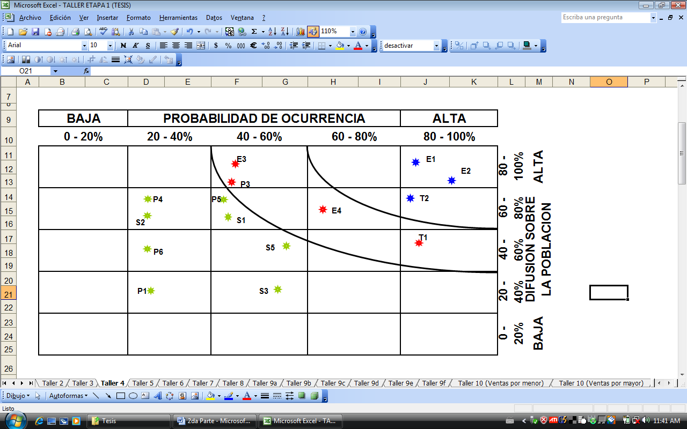

**Figura 3:** Matriz de probabilidad – difusión

En la figura 3, observamos que la probabilidad de aparición tanto de los productos sustitutos, como los productos chinos y la venta por internet se encuentran en un 80% a 100%, lo que afectará considerablemente la difusión de los productos de la empresa a la población en un 80% a 100%.

El incremento de tasas arancelarias, asamblea constituyente y máquinas modernas están entre el 40% a 60% de ocurrencia, con un mismo porcentaje de la difusión sobre la población.

**3.4 Determinación de fortalezas y debilidades**

A través de este taller podemos mencionar y calificar, tanto las fortalezas como las debilidades de la empresa en análisis, por medio de la cadena de valor.

Las fortalezas son la capacidad o conocimiento que posee la empresa en grado superior al promedio y que ayuda a destacar a la empresa en análisis de la competencia. Mientras que las debilidades pueden convertirse en un obstáculo para que la empresa pueda lograr los objetivos propuestos.

Como podemos observar en la tabla II, se ha evaluado las fortalezas y debilidades de la cadena de valor, mediante una escala de calificación del grado de impacto de la fortaleza o debilidad con 1 si es considerable, 2 si es importante y 3 muy alto, teniendo como resultado:

**TABLA II:** Determinación de fortalezas y debilidades

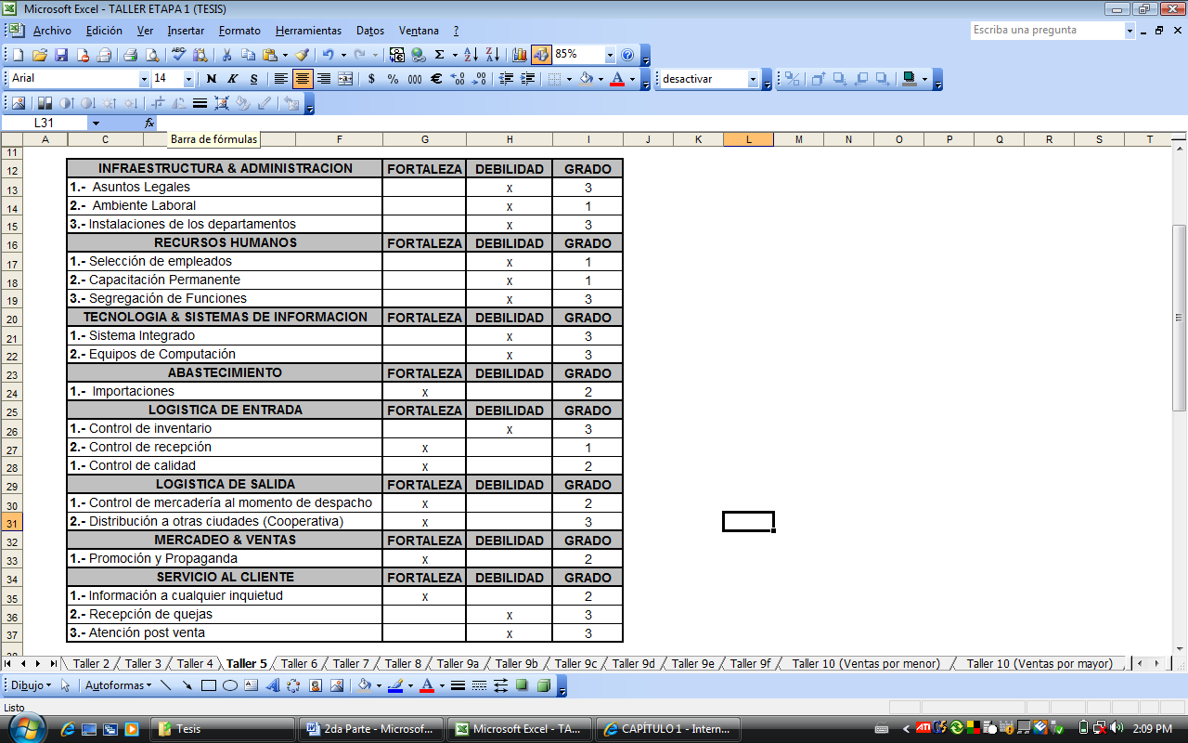

**3.4.1 Infraestructura:** Las actividades y el proceso de gestión de la empresa en el análisis muestran tener debilidades muy altas, que son los asuntos legales y las instalaciones de los departamentos, debido a que no existe una buena distribución de las áreas de trabajo y una debilidad importante en el ambiente laboral, ya que no les ofrece comodidad a los empleados.

**3.4.2 Recursos Humanos:** Considera que las actividades de selección y capacitación de la empresa son debilidades importantes, ya que no hay un buen procedimiento para estas actividades de gran importancia para la empresa, y que existe una debilidad de grado muy alto, que es el exceso de trabajo, debido a una mala segregación de funciones, que lleva a la realización de actividades repetitivas.

**3.4.3 Tecnología y Sistemas de información:** Las debilidades son consideradas muy altas para la empresa, al no contar con un sistema integrado, ya que facilitaría considerablemente las operaciones en cada uno de los procesos, y los debidos equipos de computación con tecnología acertada para facilitar la eficiencia en la realización de los procesos.

**3.4.4 Abastecimiento:** Aquí la empresa posee una fortaleza de grado importante que son las importaciones, que ésta realiza al momento de comprar insumos y productos que serán ofertados al mercado, ya que los obtiene a precios muy bajos, los mismos que les generan ingresos considerables.

**3.4.5 Logística de Entrada:** La debilidad de grado muy alto es el control de inventarios, ya que no tienen un sistema que les permite verificar de manera oportuna y eficiente la existencia de la mercadería al momento que el cliente realiza su pedido, lo que genera una mayor espera para el cliente al momento de adquirir su pedido. La fortaleza de grado considerable es la de control de recepción y de calidad, estos se dan cuando la empresa compra la mercadería a sus proveedores, ya que realiza un control eficiente evitando que la mercadería llegue en malas condiciones a las bodegas de la empresa.

**3.4.6 Logística de Salida:** Unafortaleza de grado importante es la distribución de los productos hacia otras ciudades, ya que el vendedor es quien lleva el pedido del cliente directamente, garantizando así que la mercadería sea entregada y llegue en perfectas condiciones. Y posee una fortaleza de grado importante al momento de realizar el control de mercadería al momento del despacho.

**3.4.8 Marketing & Ventas:** Posee una fortaleza considerable en cuanto a la promoción y propaganda, ya que realizan campañas de publicidad acertadas que logran captación de nuevos clientes y retención de los existentes.

**3.4.9 Servicio al Cliente:** A pesar de no existir el departamento de servicio al cliente, la empresa posee una fortaleza de grado considerable que es la de proporcionar información sobre cualquier inquietud a sus clientes, las debilidades de grado muy alto son, la recepción de quejas y la atención post-venta, implementando estos dos servicios la satisfacción de sus clientes incrementaría considerablemente.

**3.5 Estrategias derivadas del análisis FODA**

Una vez ya conocidas tanto las fortalezas, oportunidades, debilidades y amenazas de la empresa analizada, procedemos a detallar estrategias para: potenciar las fortalezas aprovechando las oportunidades, potenciar las fortalezas y poder hacer frente a las amenazas, superar las debilidades para aprovechar las oportunidades, superar las debilidades para enfrentar a las amenazas.

Las amenazas son circunstanciales y aspectos externos que interrumpen el desempeño de la empresa, y las oportunidades son situaciones que ayudan a mejorar el propósito establecido por la empresa para el cumplimiento de metas.

**3.5.1 Fortalezas:**

* Importaciones
* Control de recepción
* Control de calidad
* Control de mercadería al momento del despacho
* Distribución a otras ciudades (Cooperativa)
* Promoción y propaganda
* Información a cualquier inquietud

**3.5.2 Oportunidades:**

* Vender nuevos productos
* Tenemos posibilidades de mejorar nuestros costos
* El mercado está creciendo
* Podemos conseguir capital de alto riesgo a un interés atractivo
* Podemos adquirir nuevos sistemas integrados de información

**3.5.3 Debilidades:**

* Asuntos legales
* Control de inventario
* Ambiente laboral
* Instalaciones de los departamentos
* Selección de Empleados
* Capacitación permanente
* Segregación de funciones
* Sistema Integrado
* Equipos de computación

**3.5.4 Amenazas:**

* Competidores extranjeros con bajos costos entran al mercado
* Las ventas de productos sustitutos ésta creciendo
* Los precios en general están bajando
* El poder adquisitivo es menor
* Productos chinos
* Incremento en las tasas arancelarias

Para aprovechar todas las oportunidades que posee la empresa y potenciar las fortalezas que tiene, la estrategia que proponemos es:

* Buscar nuevas líneas de productos.
* Dirigir nuestras promociones a nuevos mercados

Para potenciar las fortalezas con las que cuenta la empresa y hacer frente a las amenazas, las estrategias que sugerimos son:

* Adquirir productos de bajos costos que el mercado desea.
* Otorgar mayor plazo para los créditos de nuestros clientes.

Para hacer frente a las amenazas logrando superar las debilidades que posee la empresa, proponemos la siguiente estrategia:

* Reducir costos de operación.

Para poder superar las debilidades de la empresa y que ésta pueda aprovechar las oportunidades que posee, las estrategias que sugerimos son:

* Implantar un sistema de información integrado que maneje todas las actividades.
* Mejorar las instalaciones para satisfacción tanto de empleados como clientes.
* Mejorar el ambiente de trabajo para el mejor desempeño en las actividades.

**3.6 Modelo de las 5 fuerzas**

Aquí detallaremos la situación y la estrategia de los nuevos competidores, de los proveedores, de los consumidores, la competencia. Situaciones como: cuales son las barreras de entrada y salida de los nuevos competidores, las presiones por sustitución, el poder de negociación de los proveedores hacia la competencia, así como el poder de negociación que tiene la competencia sobre los consumidores.

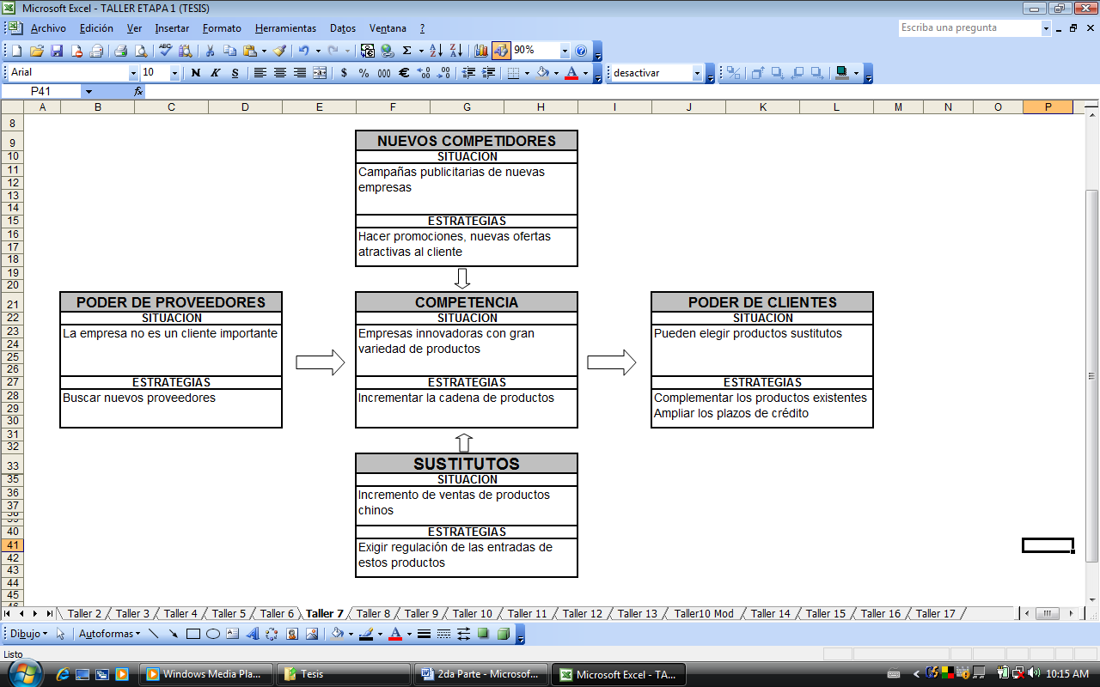

**Figura 4:** Modelo de las 5 fuerzas

En la figura 4, observamos las estrategias planteadas, además identificamos las fuerzas que determinan la intensidad de la competencia que se tiene en una industria y por lo tanto la ventaja potencial:

* Entrada de competidores potenciales
* La rivalidad entre las empresas existentes
* El poder de negociación de los proveedores
* El poder de negociación de los compradores
* Los productos sustitutos

**3.6.1 Competidores potenciales**

Son empresas que en el momento no participan en la industria, pero tienen la capacidad de hacerlo si se deciden. Su ingreso depende en forma considerable de la existencia de barreras de entrada. La entrada de nuevos competidores está limitada por la existencia de barreras de entrada y salida. La estrategia que planteamos es: Incrementar promociones y ofertas atractivas para los clientes.

**3.6.2 La rivalidad entre las empresas existentes o competencia.**

Se desarrolla cuando una o más empresas sienten la necesidad de mejorar su posición. Los movimientos competitivos usualmente conllevan a su vez reacciones de las firmas rivales. La estrategia que proponemos es: incrementar la cadena de valor

**3.6.3 Poder de negociación de los proveedores**

Representan una considerable influencia sobre las empresas compradoras, asimismo puede tener impacto en las utilidades de la industria. La estrategia que sugerimos es: Buscar nuevos proveedores, para que la empresa no tenga que obligadamente depender del mismo haciendo así que éste no quiera establecer condiciones que atenten contra la empresa.

**3.6.4 Poder de negociación de los compradores**

Puede reforzar precios bajos y puede obtener concesiones en calidad y servicio de las empresas en una industria, derivando en menores utilidades.

La estrategia que consideramos son:

* Complementar los productos existentes.
* Ampliar los plazos de crédito

**3.7 Identificación de los principales stakeholders**

Para poder identificarlos es necesario considerar la influencia, es decir el grado de intervención en el proceso de toma de decisiones o en la elección de estrategias en la organización, calificándola de baja a alta. Y el poder, grado de intervención, disponibilidad de medios o autoridad para garantizar el logro de los resultados organizacionales, calificándolo de poco a mucho.

Mediante el taller realizado se identificaron a los grupos de interés, internos y los externos, los mismos que se los calificarán de 1 a 5, siendo 1 una relación débil y 5 una relación fuerte.

**TABLA III:** Identificación de los principales stakeholders

|  |  |  |  |  |  |
| --- | --- | --- | --- | --- | --- |
| **Grupos interesados**  **Internos** | **Poder** | **Influencia** | **Grupos interesados**  **Externos** | **Poder** | **Influencia** |
| Accionistas | 5 | 5 | Proveedores | 5 | 5 |
| Gerente | 5 | 5 | Clientes | 5 | 5 |
| Administrativos | 4 | 4 | Bancos | 4 | 4 |
| Supervisores | 4 | 3 | Comunidad | 3 | 3 |
| Vendedores | 3 | 2 |  |  |  |

Una vez conocido el poder y el grado de influencia de los principales stakeholders, procedemos a la ubicación de acuerdo a la calificación mostrada en la tabla 3 de cada uno de los grupos interesados tanto internos como externos.

En la figura 5, se muestra como se encuentran agrupados cada uno de los grupos de interés de acuerdo a su influencia entre baja y alta, y el poder considerado de poco a mucho.

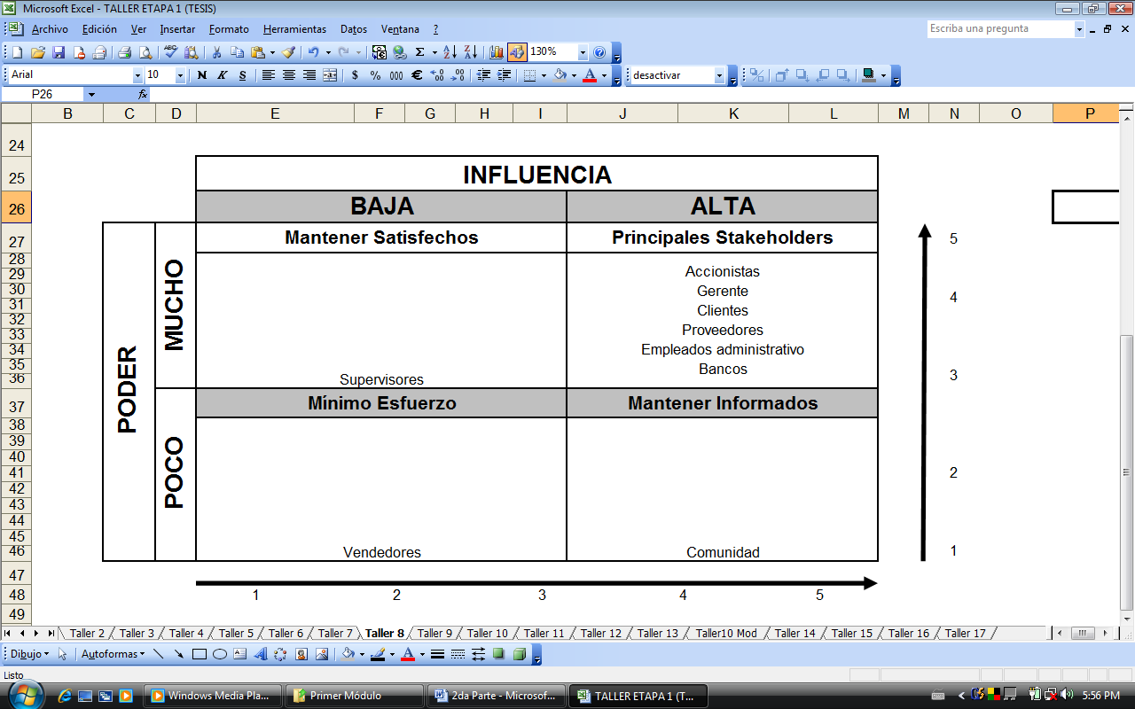

**Figura 5:** Identificación de los principales stakeholders

Como observamos en la figura 5, el grupo de accionistas, gerentes, clientes, proveedores, administrativos y bancos, se ubican en el cuadrante de alta influencia y mucho poder, lo que los asigna como principales stakeholders. Los supervisores son los que hay que mantener satisfechos, los vendedores con los que se necesita un mínimo esfuerzo, y a la comunidad hay que mantenerla informada.

Los stakeholders son un grupo de individuos e instituciones cuyos objetivos y logros dependen de lo que haga la organización, y de los que a su vez depende los mismos de la organización.

**3.8 Identificación de las necesidades de los stakeholders**

Cuando tenemos identificados a nuestros stakeholders, realizamos encuestas para conocer cuales son sus requerimientos o necesidades. Y elaboramos un resumen de la misma citando las principales o los que posean mayor frecuencia.

La escala del cuestionario que se usó para la priorización de las necesidades es: 1 totalmente insatisfecho, 2 algo insatisfecho, 3 indiferente, 4 algo indiferente y 5 totalmente satisfecho, para evaluar tanto a la empresa en análisis como a sus competidores potenciales.

**3.8.1 Clientes (Usuario Personas)**

Se realizó la encuesta a personas entre los 18 a 50 años de edad, de ambos sexos, el total de encuestados fue de 30, las fuentes de ingresos son: trabajo bajo dependencia, servicios profesionales, informales. La sensibilidad al precio es alta al igual que la sensibilidad a la variedad.

El 42% de los encuestados realizan la compra de juguetes, artículos de fiesta y bazar en la empresa de análisis, mientras que el 24 %, acude al competidor 1 y el 34% compra al competidor 2. Las necesidades de este grupo de interés se citan en orden de acuerdo a la prioridad:

* Variedad de productos.
* Precios competitivos.
* Ofertas y promociones.
* Alta relación de costo beneficio.
* Excelente servicio pre y post-venta.
* Solución rápida a problemas.
* Transacciones eficientes.

Las iniciativas que se pueden considerar para innovar la relación con el cliente, de modo que este se sienta a gusto y satisfecho de acuerdo a las necesidades de transacciones eficientes y alta relación de costo beneficio en la que la empresa se encuentra por debajo de la competencia son respectivamente:

* Mejorar la entrada y salida de documentación mediante la eficiencia de este proceso.
* Gestionar mecanismos financieros y de mercado para incrementar la relación costo beneficio.

**3.8.2 Accionistas**

La encuesta realizada a los accionistas nos muestra las siguientes necesidades requeridas por este grupo que son:

* Rentabilidad consistente
* Crecimiento en el precio de sus acciones
* Información financiera veraz y oportuna
* Buena administración de la empresa
* Mejoramiento de la imagen institucional
* Comunicación oportuna y honesta

**3.8.3 Proveedores**

Las encuestas realizadas a los proveedores más significativos de la empresa en análisis, para conocer cuales son sus necesidades nos dan las siguientes:

* Pagos a tiempo
* Precios competitivos
* Solución rápida de problemas
* Comunicación oportuna y honesta
* Recepción de órdenes
* Excelentes relaciones interpersonales
* Realimentación continua de la gestión realizada

**3.8.4 Empleados**

Para conocer las principales necesidades de uno de los grupos de interés más importantes dentro de la empresa, realizamos una encuesta para saber los requerimientos de los mismos y como puede la empresa satisfacerlos:

* Salarios y beneficios competitivos
* Capacitación y educación continua
* Crecimiento y carrera
* Participación en la toma de decisiones
* Estabilidad laboral
* Comunicación oportuna
* Motivación en el trabajo

**3.9 Determinación del cuadro estratégico actual**

Para poder determinarlo, primero es necesario contar con los factores de competencia de la industria, y graficar cual es el nivel relativo ofrecido de la empresa y dos de sus principales competidores de bajo a alto.

**3.9.1 Ventas al por mayor**

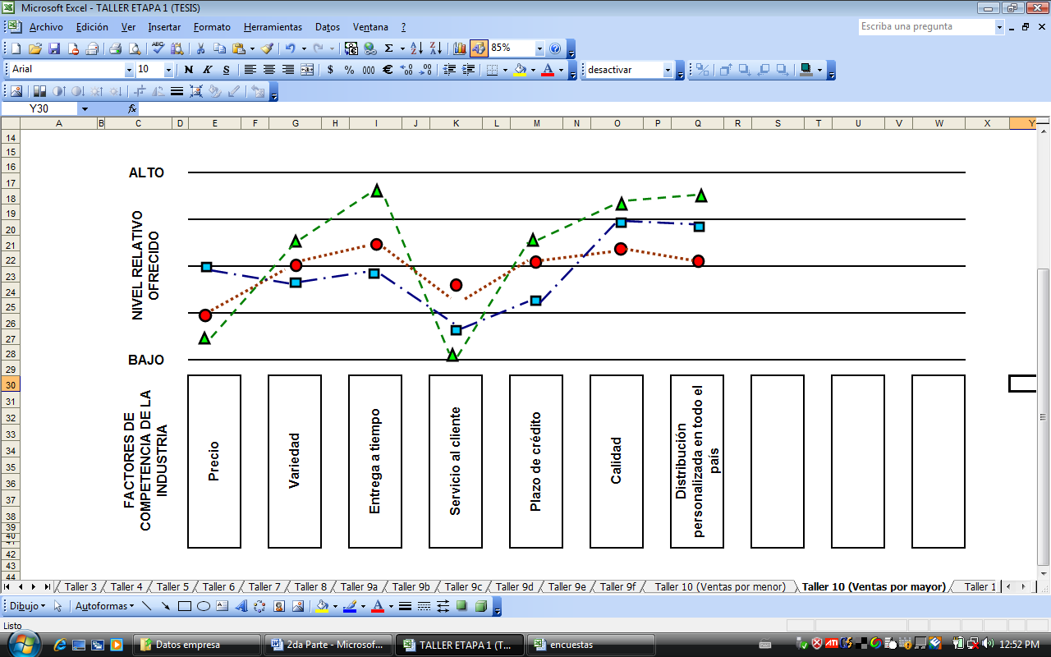

**Figura 6:** Determinación del cuadro estratégico actual (mayoristas)

**3.9.1 Ventas al por menor**

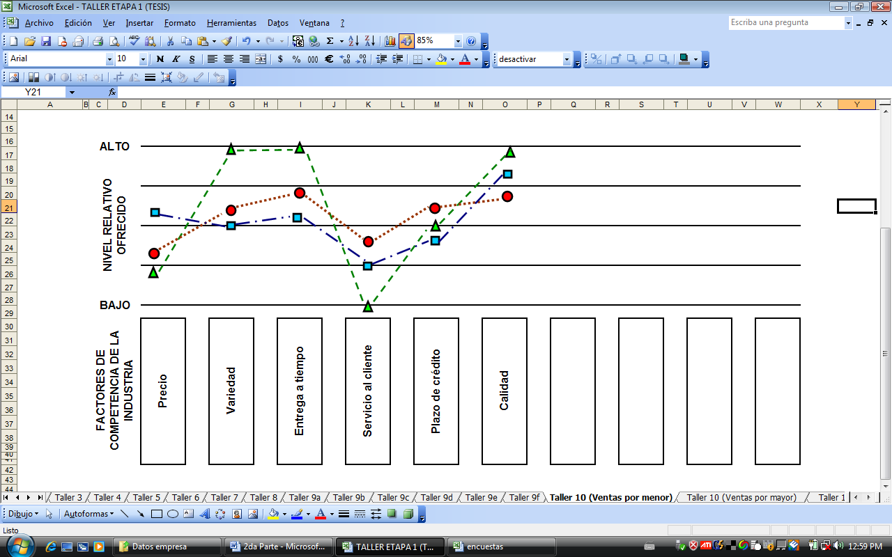

**Figura 7:** Determinación del cuadro estratégico actual (minoristas)

Los factores de competencia de la industria son: Precio, variedad, entrega a tiempo, servicio al cliente, plazo de crédito y calidad, en lo que respecta a los minoristas, y a los mayoristas se le adiciona un factor importante clave y único que posee la empresa de análisis, la distribución personalizada en todo el país.

Para el análisis y determinación del cuadro estratégico actual se necesitó evaluar cada uno de los factores que posee la empresa en análisis con respecto de sus dos competidores potenciales.

**TABLA IV:** Simbología utilizada para cada empresa

|  |  |
| --- | --- |
| **EMPRESA** | **SÍMBOLO** |
| Empresa en análisis |  |
| Competidor 1 |  |
| Competidor 2 |  |

**3.10 Determinación del nuevo océano azul y el perfil de los clientes**

Aquí tenemos que tener bien claro cual es nuestro mercado actual, nuestros clientes de primer, segundo y tercer nivel. Una vez conocidos los mismos, elegimos las vías para la creación de océanos azules, ya sea explorando, industrias alternativas, grupos estratégicos, la cadena de compradores, ofertas complementarias, atractivo funcional o emocional, la dimensión del tiempo.

El mercado actual de la empresa la forman los niños, jóvenes y adultos con poder adquisitivo. Los clientes de primer nivel son, adolescentes que buscan otras vías de entretenimientos. Los cliente de segundo nivel lo conforman, las personas que no tienen poder adquisitivo para adquirir nuestros productos. Los clientes de tercer nivel son personas que por su religión no realizan ningún tipo de celebración y personas de clase media alta que no acuden a otro tipo de almacenes de centros comerciales.

Las vías para la creación de océanos azules son: Explorar ofertas complementarias y explorar atractivo funcional o emocional, mediante la creación de un servicio adicional de animación y decoración para fiestas, logrando captar nuevos mercados y dando un valor emocional a los clientes de esta empresa y de esta manera brindar soluciones para el cliente, proporcionándoles un abanico de productos y servicios que necesiten.

**3.11 Determinación del nuevo cuadro estratégico**

La matriz de las cuatro acciones nos ayudará a desarrollar el nuevo perfil estratégico para la empresa, ya que se eliminará, incrementará, reducirá y creará factores de competencia de la industria.

Al analizar los factores existentes en cuanto al cuadro estratégico actual de los minoristas, se considera incrementar los factores de competencia de: servicio al cliente, calidad, plazo de crédito. Y crear los factores de animación de fiestas y decoración de eventos, ya que estos factores la competencia no los ha considerado.

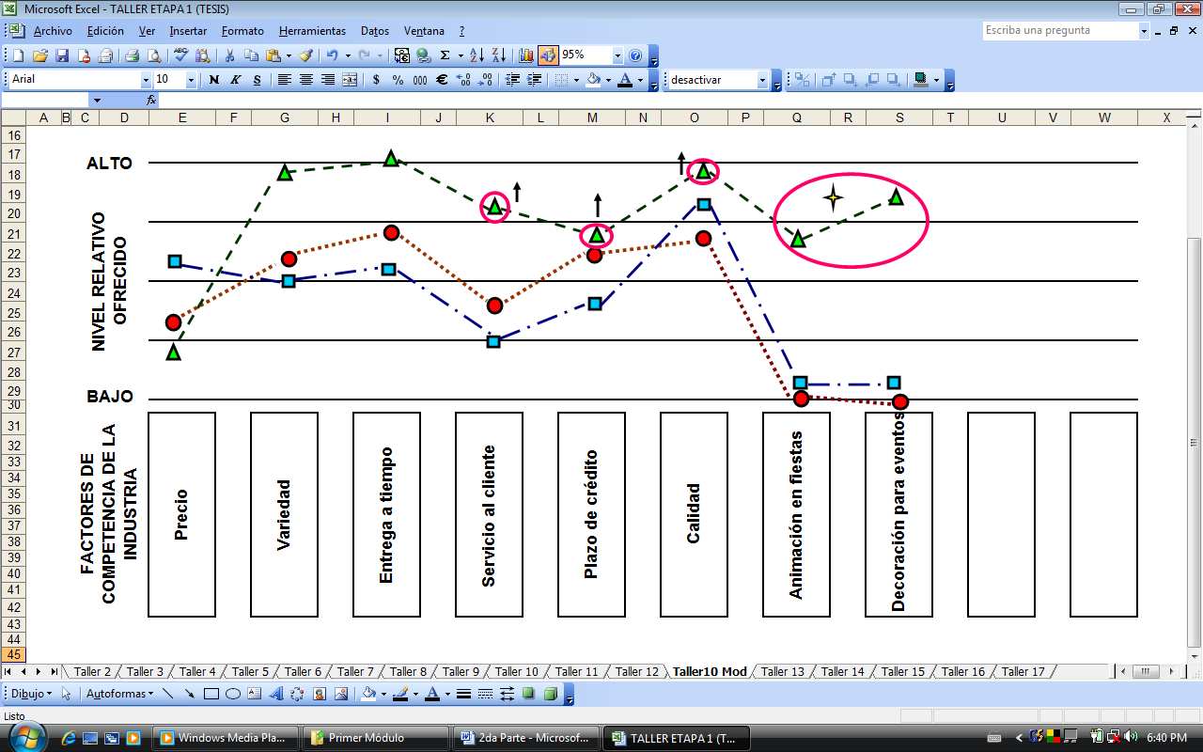

**Figura 8:** nuevo perfil estratégico para la empresa (minoristas)

Una vez determinadas las acciones a tomarse se vuelve a graficar, el nivel relativo ofrecido de la empresa con relación a dos de sus principales competidores, entre bajo a alto, como se muestra en la figura 8 tanto los factores que se incrementaron y los nuevos factores creados, considerados fuentes de creación de valor para el mercado, dando lugar al el nuevo perfil estratégico.

A continuación se definirá la propuesta de valor según la estrategia ya sea: liderazgo en costo, liderazgo en producto y soluciones para el cliente:

*“Disfrute cada uno de sus eventos con nuestros servicios de animación y decoración, usando nuestros productos garantizando una diversión inigualable al alcance de su bolsillo”.*

La propuesta de valor es una promesa implícita que la empresa le hace a sus clientes entregando productos y servicios, como una combinación particular de características.

En cuanto al cuadro estratégico de los mayoristas se puede crear el factor de incentivos al cliente, incrementar los factores de variedad y entrega a tiempo, tal como se muestra en la figura 9.

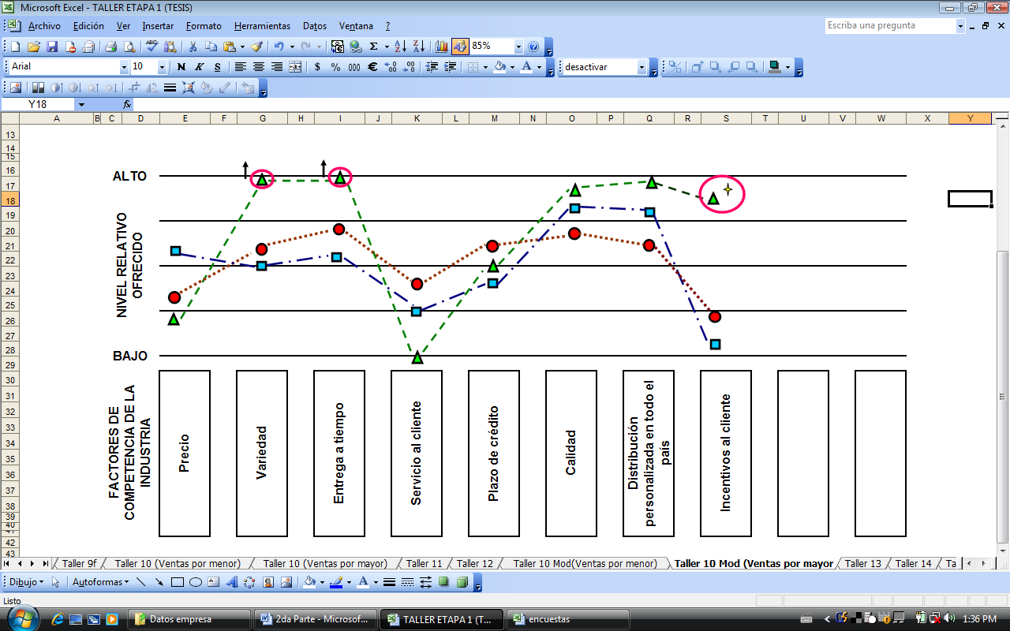

**Figura 9:** Nuevo perfil estratégico para la empresa (mayoristas)

Contando con nuestro nuevo perfil estratégico, entonces diseñaremos la propuesta de valor para nuestros clientes mayoristas, que será:

*“Obtenga nuestros productos de forma fácil, rápida, en buen estado y a muy buen precio”.*

**3.12 Evaluación del grado de utilidad para el cliente**

Mediante esta evaluación podemos identificar cuáles son los principales obstáculos en la empresa, las características de la nueva propuesta estratégica, las características de la actual propuesta, para poder darle utilidad a la propuesta estratégica.

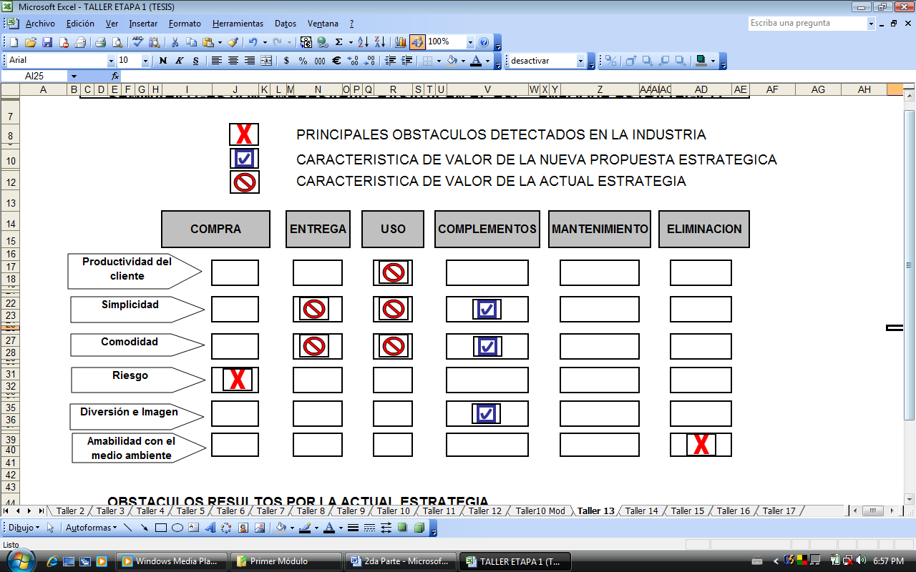

**Figura 10:** Evaluación del grado de utilidad para el cliente

Comprende las 6 etapas de experiencia del comprador: compra, entrega, uso, cumplimientos, mantenimiento y eliminación. Además de las 6 palancas de utilidad: productividad del cliente, simplicidad, comodidad, riesgo, diversión e imagen y amabilidad con el mercado.

En la figura 8, observamos 5 características de valor de la actual nueva estrategia: los productos ofrecen la empresa son de fácil uso para el cliente, guardarlos no es complicado, la entrega del producto es inmediata, no son difíciles de armar y muchos no lo necesitan,

3 características de valor de la nueva estrategia: los productos no ocupan espacio significativo dentro de hogares, no ocasionan molestias, brindan diversión y entretenimiento al cliente.

2 principales obstáculos detectados en la empresa: el riesgo que se corre al momento de que la empresa los compra mediante las importaciones que los juguetes no estén libres de contaminantes tóxicos para la salud.

**3.13 Declaración de la misión y visión organizacional**

La **misión** es una declaración duradera del propósito de una organización que la distingue de otras empresas similares. Es la razón de ser de una organización, y está relacionada con los procesos fundamentales del negocio y con las operaciones del día a día.

Las características principales de la misión son:

* Definir el negocio de la organización y distinguirlo de otros.
* Ser suficientemente limitada como para poder excluir ciertos negocios y suficientemente amplia como para permitir el crecimiento.
* Servir de marco para la evaluación de las actividades actuales y futuras.
* Ser expresada en términos suficientemente claros y resumidos como para ser comprendida y recordada por todos los miembros de la organización.

“Brindarle a nuestros clientes productos y servicios; que roben sonrisas y dejen gratos recuerdos en cada una de sus festividades”

La **visión** es el estado futuro IDEAL al que se propone llegar la organización en un plazo definido (3 a 5 años por lo general)

Las características principales de la visión son:

* Definir un estado futuro deseado, y no buscar solamente el pasado.
* Coherente con la misión, con un tiempo definido para alcanzarla.
* Ambiciosa. Un reto, pero realista y viable.
* Atractiva para provocar ilusión.

“Liderar el mercado de festividades dentro de 10 años, logrando la mayor participación de mercado”

Ambas deben ser expresadas en términos suficientemente claros y resumidos como para ser comprendida y recordada por todos los miembros de la organización.

**3.14 Determinación de los temas estratégicos**

Es de gran importancia y utilidad para la empresa, ya que formarán la estrategia empresarial. Es una recopilación de todo lo antes mencionado, tal como: análisis FODA, necesidades de los stakeholders, el modelo de las 5 fuerzas, la propuesta de valor, misión y visión. Los mismos que servirán para definir objetivos.

Es necesario hacer una lista de los componentes que formarán la estrategia, y luego agruparlos para saber que componentes pertenecen a cada tema estratégico.

**TABLA V:** Determinación de los temas estratégicos

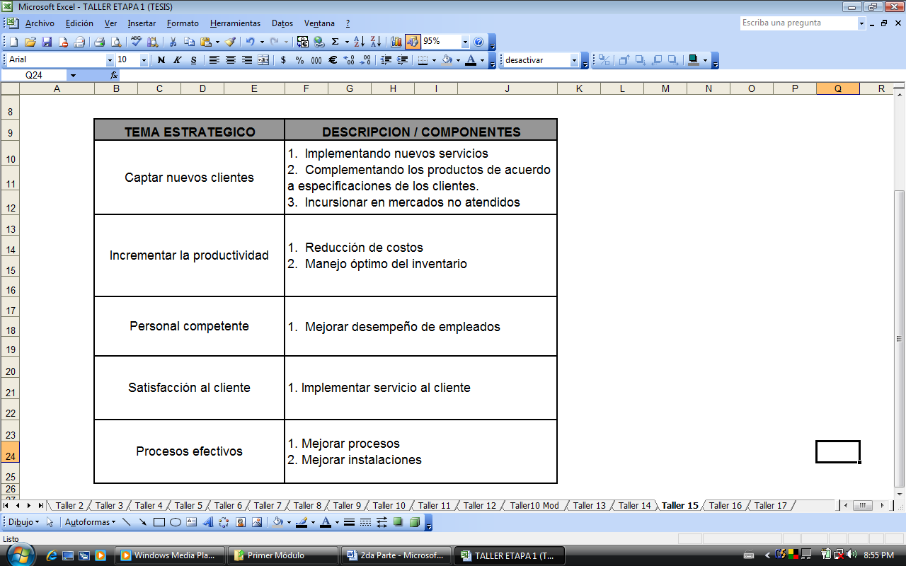

En la tabla V, podemos observar cuales son los temas estratégicos que se han definido y la descripción de los componentes que conforman cada uno de los temas estratégicos

**3.15 Matriz de cobertura de los temas estratégicos**

Esta matriz es de gran importancia, aquí colocaremos la lista de temas estratégicos definidos, y evaluaremos cada componente del análisis estratégico (análisis FODA, 5 fuerzas, stakeholders, propuesta de valor, misión y visión), con calificación la siguiente calificación para medir la relación de los temas con los componentes del análisis estratégico:

+3: Alta relación directa, +1: Baja relación directa, 0: Sin relación, -1: Baja relación inversa, 3: Alta relación inversa.

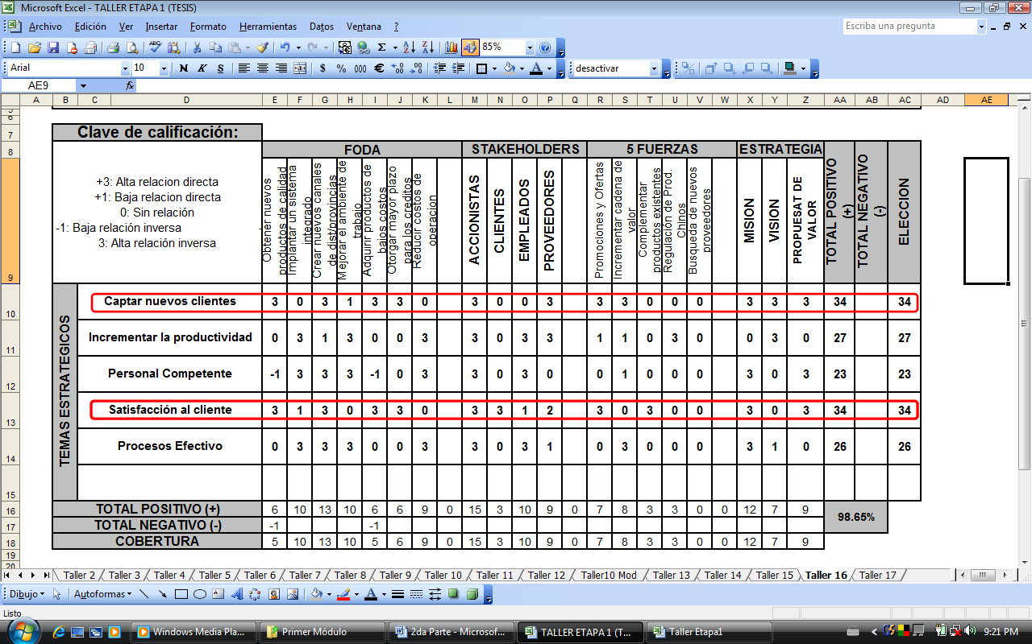

**Figura 11:** Matriz de cobertura de los temas estratégicos

En la figura 11, observamos que los temas con mayor puntuación son: captar nuevos clientes y satisfacción de clientes, los mismos que cumplen con el análisis estratégico.

**3.16 Determinación de los valores organizacionales**

Haciendo uso de este taller logramos establecer una lista de valores como: lealtad, compromiso, honestidad, responsabilidad, amabilidad, creatividad y respeto, los mismos que los asociaremos con cada tema estratégico para visualizar cual de ellos abarca la mayor parte de los temas estratégicos propuestos anteriormente. La calificación que se utilizará es:

+3: Alta relación directa, +1: Baja relación directa, 0: Sin relación, -1: Baja relación inversa, 3: Alta relación inversa

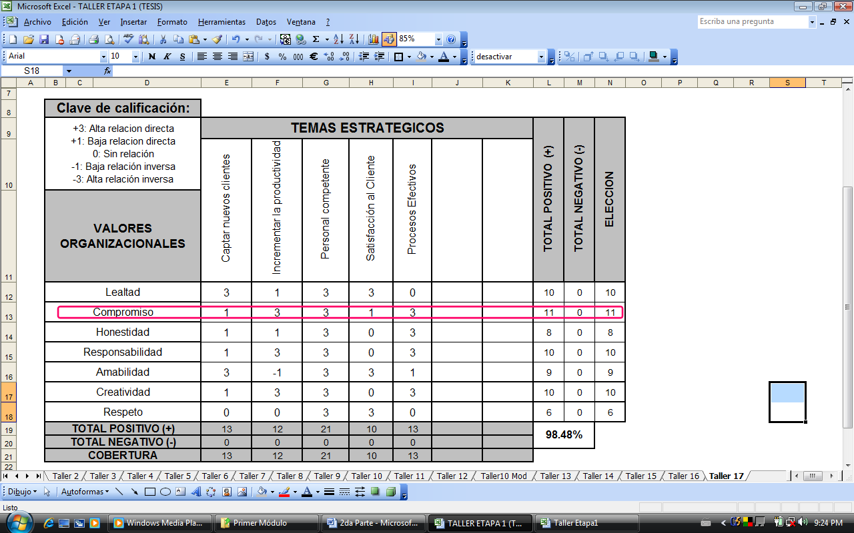

**Figura 12:** Determinación de los valores organizacionales

Como podemos observar en al figura 12, el valor que abarca todos los temas estratégicos es: el compromiso.

**CAPÍTULO IV**

**TRASLADO DEL BSC**

En esta etapa se definirán las propuestas de valor para los clientes, los accionistas, los procesos internos y el capital intangible, siendo éstos los objetivos, los mismos que serán analizados dentro de la matriz de cobertura entre los temas estratégicos, la estrategia, los stakeholders y los valores para determinar el grado de cobertura de los objetivos. Y luego se analizarán las rutas de causa efecto y se asignará una ficha de indicador para cada objetivo para luego generar iniciativas estratégicas.

**4.1 Propuesta de valor para los clientes**

La determinación de los objetivos de la perspectiva de clientes es de suma importancia, ya que estos son la razón de ser de la empresa.

En al tabla VI, se encuentra cada uno de los atributos tanto para el producto o servicio, como para la relación con el cliente.

**TABLA VI:** Atributos del producto/servicio y relación con cliente

|  |  |  |  |  |  |
| --- | --- | --- | --- | --- | --- |
| **ATRIBUTO** | | **MINORISTAS** | | **MAYORISTAS** | |
| **COMPETITIVO** | **DIFERENTE** | **COMPETITIVO** | **DIFERENTE** |
| **ATRIBUTOS PRODUCTO/ SERVICIO** | **PRECIO** |  | **x** |  | **x** |
| **CALIDAD** | **x** |  | **x** |  |
| **DISPONIBILIDAD** |  | **x** | **x** |  |
| **SELECCIÓN** |  | **x** | **x** |  |
| **FUNCIONALIDAD** |  | **x** | **x** |  |
| **RELACION CON CLIENTE** | **SERVICIO** |  | **x** | **x** |  |
| **RELACIONES** |  | **x** | **x** |  |

Dentro de los atributos del producto o servicio, para los clientes minoristas, el precio, la disponibilidad, la selección y la funcionalidad son catalogados como diferentes, para lo cual proponemos lo siguiente:

**Precio:** Mantener precios más bajos del mercado

**Disponibilidad:** Minimizar tiempos de entrega de pedido

**Selección:** Garantizar facilidad y velocidad de compra

**Funcionalidad:** Ampliar la variedad de productos/servicios adicionales

En lo que se refiere a relación con el cliente, los atributos de servicio y relaciones son considerados diferentes, para lo cual se sugiere lo siguiente:

**Servicio:** Garantizar excelente servicio

**Relaciones:** Gestionar alianzas estratégicas

En lo que se refiere a la imagen de la marca, se propone: productos de calidad a menor precio.

Para los clientes mayoristas la propuesta de valor en cuanto a los atributos del producto que son catalogados como competitivos sería la de ofrecer a los clientes precios cómodos con plazos de crédito considerables, y que la distribución de los mismos se la haga eficientemente, manteniendo la calidad del producto.

Y en cuanto al servicio, motivar al cliente a exponer puntos de vistas y necesidades que éste considere y crea sea factible para la empresa cubrir.

**4.2 Propuesta de valor para los accionistas**

Aquí se determinarán los objetivos de la perspectiva de finanzas.La estrategia financiera de largo plazo propuesta es: el incremento de la rentabilidad. Dentro de la estrategia de productividad, las propuestas que servirán para mejorar la estructura de costos son: optimizar el control de inventario, y la reducción de gastos operativos, administrativos y generales, y las propuestas que ayudarán a aumentar la utilización de activos son: gestionar la capacidad de los activos existentes (instalaciones).

Para la estrategia de crecimiento, las propuestas que aportarán a mejorar el ingreso de nuevos mercados son: aumentar ingresos de clientes nuevos, de nuevos segmentos de mercado, incrementar participación en el mercado y atraer y retener clientes. Y las propuestas que facilitarán mejorar el margen de clientes actuales son: incrementar ingreso por segmento de clientes.

**4.3 Propuesta de valor para los procesos internos**

La determinación de los objetivos de la perspectiva de procesos internos, se la realizará por procesos separados, divididos de acuerdo a su importancia.

**4.3.1 Procesos de redes cooperativas**

* Buscar nuevos canales de distribución
* Incrementar la venta cruzada
* Desarrollar alianzas con proveedores

**4.3.2 Procesos de gestión operativa**

* Mejorar el cumplimiento de los procesos
* Disminuir los tiempos en procesos

**4.3.3 Procesos de gestión de clientes**

* Mejorar el cumplimiento de proveedores
* Mejorar la calidad de nuestros servicios

**4.3.4 Procesos de innovación**

* Desarrollar servicios adicionales
* Proveer rápidas respuestas a reclamos y quejas

**4.3.5 Procesos reguladores y sociales**

* Mantener proyectos de ayuda a la comunidad

**4.4 Propuesta de valor para el capital intangible**

Es importante determinar los objetivos de la perspectiva de aprendizaje y crecimiento, ya que encierran tres estrategias importantes: del capital humano, que tiene que ver con la formación, habilidades, competencias y conocimientos de los empleados. Del capital informático, que básicamente señala aspectos que involucran sistemas, bases de datos, redes. Del capital organizacional, que lo componen los valores organizacionales, liderazgo, trabajo en equipo. A continuación propondremos propuestas para cada uno de los componentes del capital intangible.

**4.4.1 Capital humano:**

* Incrementar la actitud del personal
* Incrementar formación de empleados
* Aumentar retención de empleados

**4.4.2 Capital informático:**

* Mantener un adecuado manejo del sistema.
* Mantener la satisfacción de usuarios del sistema.
* Restringir la accesibilidad al sistema
* Actualizar periódicamente el sistema de la empresa

**4.4.3 Capital Organizacional:**

* Mejorar el ambiente laboral
* Impulsar creatividad e innovación
* Fomentar el trabajo en equipo
* Fomentar el liderazgo

**4.5 Desarrollo de la matriz de cobertura de los objetivos estratégicos**

La matriz de cobertura de objetivos estratégicos se la realiza con la finalidad de identificar los objetivos definidos de las propuestas de clientes, de accionistas, de procesos internos y de capital intangible, que abarquen los temas estratégicos, la estrategia (misión, visión y propuesta de valor), los stakeholders y los valores organizacionales.

**TABLA VII:** Objetivos estratégicos seleccionados de la matriz

|  |
| --- |
| **OBJETIVOS ESTRATÉGICOS** |
|  |
| **PERSPECTIVA FINANCIERA** |
| Incrementar rentabilidad |
| Incrementar participación en el mercado |
| Atraer y retener clientes |
| Minimizar la rotación de inventario |
| Incrementar ingresos por cliente, segmento |
| **PERSPECTIVA DE CLIENTES** |
| Mantener precios más bajos del mercado |
| Minimizar tiempos de entrega |
| Ampliar variedad de productos |
| Garantizar excelente servicio |
| Gestionar alianzas estratégicas |
| **PERSPECTIVA DE PROCESOS** |
| Mejorar el cumplimiento de los procesos |
| Disminuir los tiempos de ciclo |
| Mejorar la calidad de nuestros servicios |
| Desarrollar servicios adicionales |
| Proveer rápida respuestas a reclamos y quejas |
| **PERSPECTIVA DE APRENDIZAJE & CRECIMIENTO** |
| Mejorar satisfacción de empleados |
| Incrementar formación de empleados |
| Mantener la satisfacción de usuarios del sistema |
| Mejorar el ambiente laboral |
| Fomentar el liderazgo |
| Impulsar la creatividad e innovación |

En la tablaVII se encuentra el detalle de los objetivos estratégicos que tienen la mayor puntuación en la matriz de cobertura, es decir que abarcan la mayor parte de componentes, tanto de los temas estratégicos, la estrategia, los stakeholders y los valores organizacionales.

**4.6 Determinación del mapa estratégico y las rutas de causa-efecto**

Al realizar el mapa estratégico podremos reconocer las rutas de causa-efecto de los objetivos ya mencionados en el punto anterior, determinaremos como se vinculan dentro de las perspectivas de finanzas, de clientes, procesos internos y de aprendizaje & crecimiento.

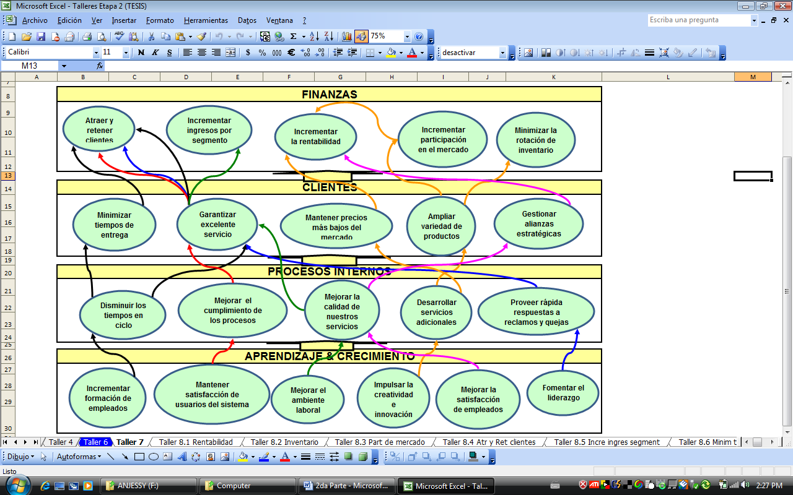

**Figura 13**: Mapa estratégico y las rutas de causa-efecto

**4.7 Determinación de la ficha de los indicadores (KPI) de cada objetivo**

**4.8 Cálculo del impacto de las iniciativas estratégicas**

Es de suma importancia realizar el cálculo de cada una de la iniciativas (proyectos) que se consideren para llevar a cabo el cumplimiento de los objetivo en cada una de las perspectivas.

Aquí se determinará el impacto de las iniciativas propuestas:

* Reingeniería de procesos
* Implementación de un Sistema de Gestión de Calidad
* Optimización de Recursos
* Seminarios de capacitación continua
* Sistema de información integral
* Mantenimiento para la productividad
* Investigación de mercado
* Compra de Equipos de Computación

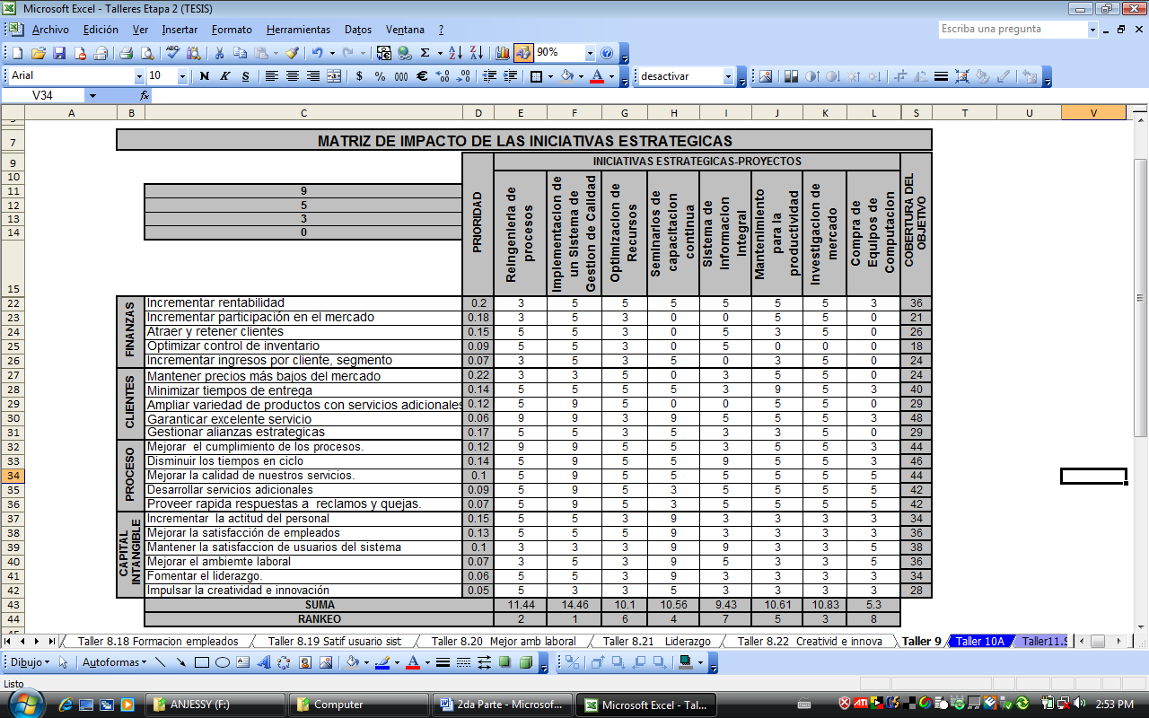

**Figura 14:** Matriz de Impacto de Iniciativas Estratégicas

**4.9 Priorización de iniciativas estratégicas y cobertura de objetivos**

La priorización que se establece es para conocer que iniciativa es la que se tomará en consideración es decir el proyecto que se llevará a cabo. Como se muestra a continuación en la figura 16, en el gráfico medimos el grado de impacto obtenido de la matriz de cobertura de iniciativas con el nivel de costo, el mismo que es asignado para cada proyecto. Una vez graficado los proyectos a considerarse son los llamados claves, los que se encuentran por encima de la diagonal que se puede visualizar, los que están por debajo de dicha diagonal se los considera como proyectos a desechar.

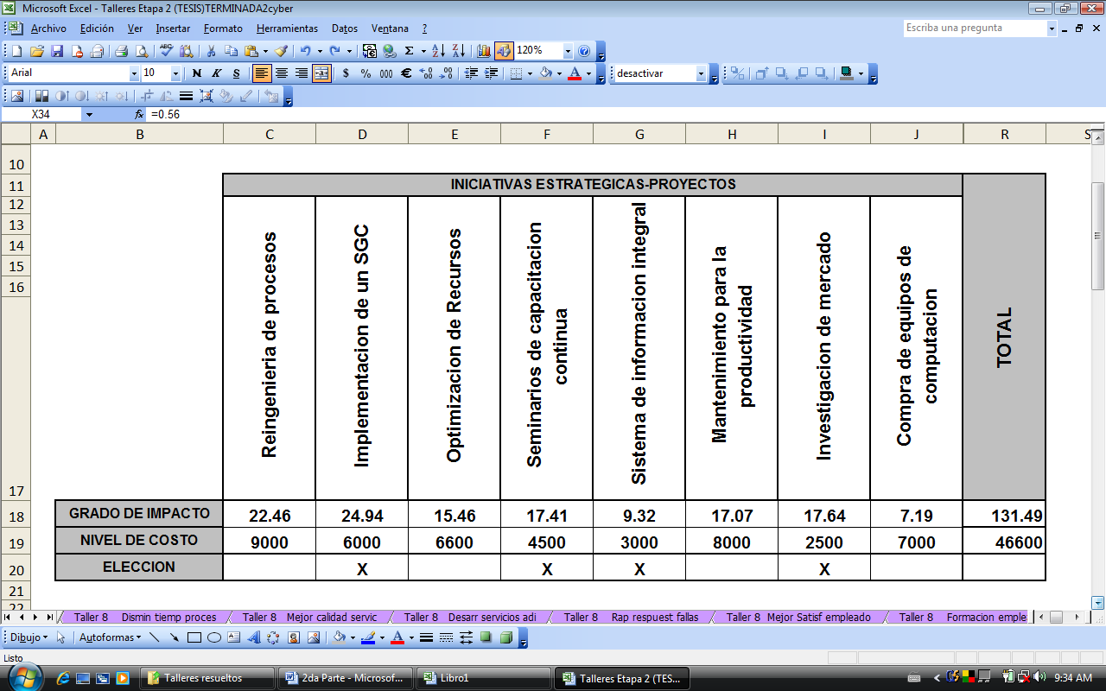

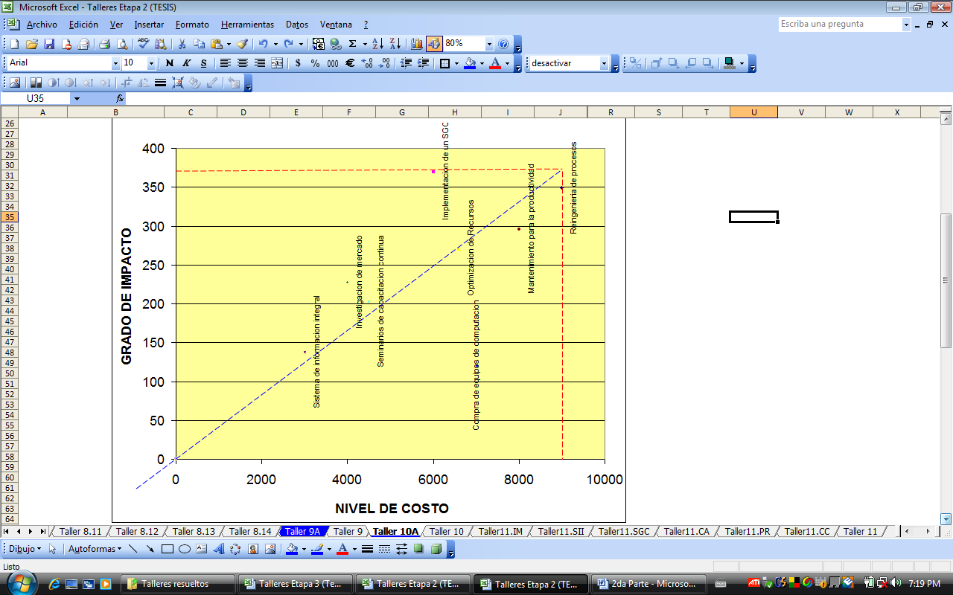

**Figura 15:** Priorización de iniciativas estratégicas

Como se muestra en la figura 15 los proyectos claves son: sistema de gestión de calidad, investigación de mercado, sistemas de información integral, seminarios de capacitación continua.

Una vez conocidos los proyectos claves, procedemos a aceptar aquellos que garanticen un ROI más alto, es decir el proyecto que por cada dólar que se invierta, se reciba 4 dólares de beneficio, luego de que el costo haya sido recuperado. Y que la suma de dos o más de los proyectos seleccionados no sobrepasen el valor del presupuesto que la empresa a asignado para las iniciativas estratégicas.

ROI = Utilidad Neta del Proyecto  
Costo del proyecto

Beneficio - Costo del Proyecto  
Costo del proyecto

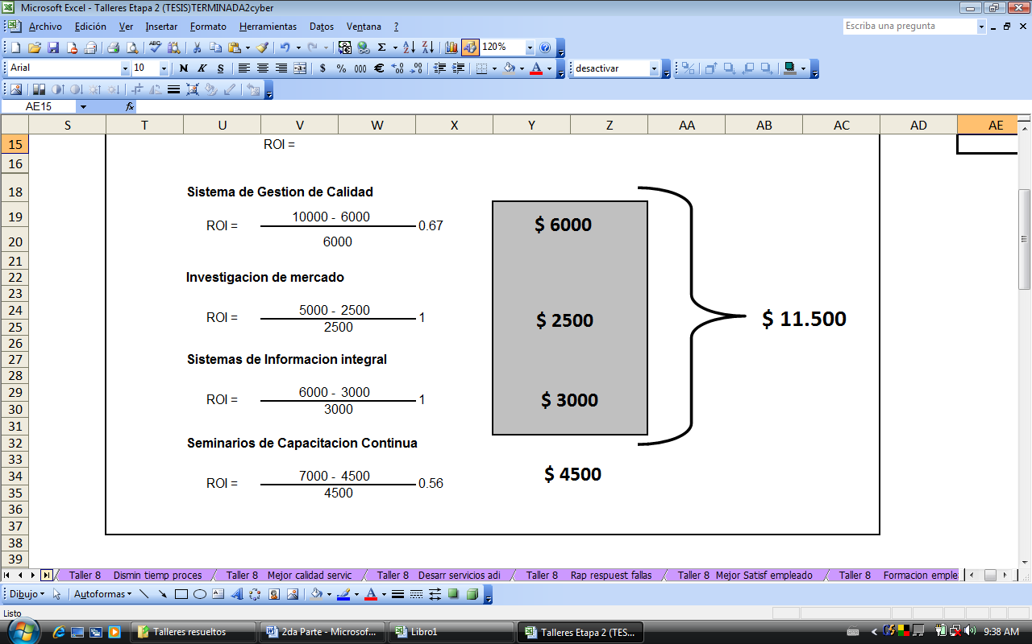

**Figura 16:** Cálculo del ROI

El presupuesto asignado por la empresa para la ejecución de los proyectos seleccionados es de $12,000.00, en la figura 16 se muestran los resultados de los proyectos claves que presentan mayor ROI, y son:

* Sistema de gestión de calidad,
* Investigación de mercado,
* Sistemas de información integral.

**4.10 Diseño de iniciativas estratégicas**

El diseño de cada uno de los proyectos consiste en establecer actividades, fechas de inicio y culminación de cada actividad, responsable de actividad.

Que acciones o medios se deben tomar para lograr mis objetivos y metas, como se realizarán dichas acciones, verificar si se cumplen o no dichas acciones.

A continuación presentamos las fichas de cada una de las iniciativas (proyectos) propuestas.

**Figura 17:** Ficha de la iniciativa: Implementación de un sistema de gestión de calidad

**Figura 18:** Ficha de la iniciativa: Implementación de un sistema de información

**Figura 19:** Ficha de la iniciativa: Investigación de mercado

**CAPÍTULO V**

**SINCRONIZACIÓN, DESPLIEGUE Y CULTURA DE EJECUCIÓN**

En este capítulo obtendremos información detallada de los indicadores que se asignarán a cada proceso clave y de apoyo de la unidad de negocio, siempre que dichos procesos se encuentren relacionados en el logro del objetivo de cada perspectiva.

**5.1 Determinación de los macroprocesos de la unidad de negocios.**

La empresa en análisis posee 7 macroprocesos, el estratégico: planificación y revisión de la gestión, los operativos: compras y ventas y los procesos de apoyo: contabilidad y finanzas, legal, mercadeo y recursos humanos, como se muestra en la figura 20.

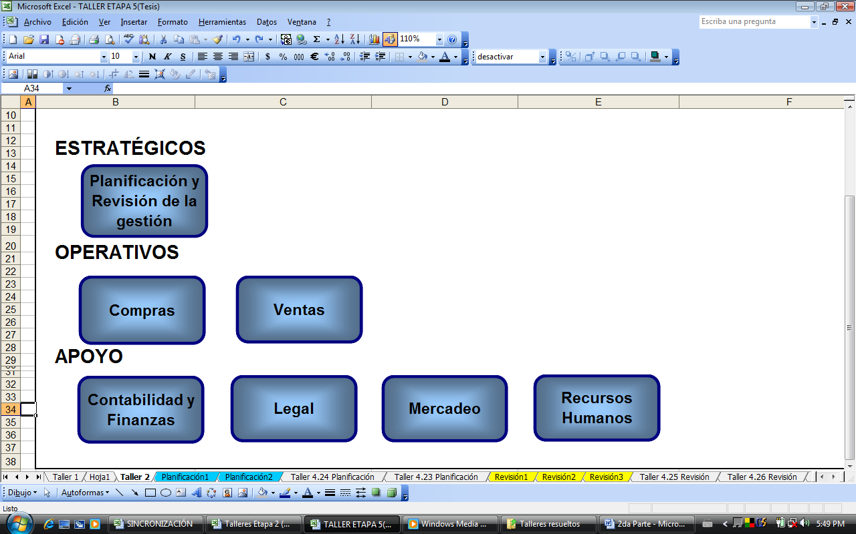

**Figura 20:** Determinación de los macroprocesos

**5.2 Determinación de la matriz de cliente proveedor por cada proceso.**

Esta matriz llamada también SIPOC, nos servirá para detallar lo que realiza el responsable del departamento en el proceso asignado, que necesita, que entrega y para quién lo hace.

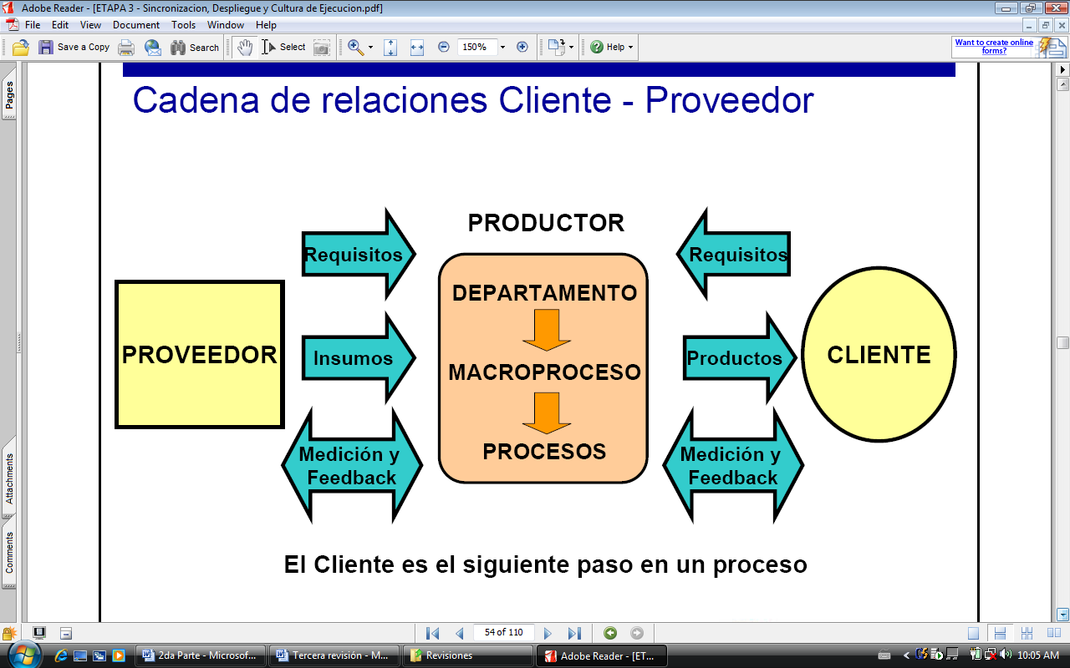

**Figura 21:** Esquema de los componentes de la matriz SIPOC

**5.2.1 Planificación y Revisión de la gestión**

El encargado de este proceso es el gerente general, el mismo que realiza: programas anuales, brinda soluciones inmediatas ante imprevistos, revisiones periódicas y la reestructuración de la planificación. Lo que recibe son: ideas de nuevas estrategias y el detalle del cronograma con actividades, del gerente y del administrador los mismos que requieren: nuevas estrategias bien formuladas que con lleven al mejoramiento de las operaciones de la empresa y cronograma con la asignación de responsabilidades, para poder entregar: el cronograma de actividades del programa, el presupuesto y la lista de actividades que han sido terminadas según lo señalado en la planificación al supervisor, al contador y al presidente, los mismos que requieren: Detalle de responsabilidades asignadas en el programa para la planificación anual y el cumplimiento de actividades y tareas asignadas.

**5.2.2 Compras**

El responsable de este proceso clave es el jefe de bodega, quien realiza: pide cotizaciones a los proveedores, compra la mercadería, verifica que la mercadería esté completa y en buen estado, la codificación de la mercadería, y el almacenamiento la mercadería en bodega. Lo que recibe es: requisición de mercadería, por parte de los ayudantes de bodega, la mercadería y factura del proveedor, lo que requiere el jefe de bodega es: mercadería en buen estado, entrega a tiempo, mercadería de calidad a bajo costo, Información correcta en las facturas (cantidad, código de mercadería), para poder entregar: reporte de inventario, la cotización, la factura a: gerente general, a bodega y al contador, los mismos que requieren: reporte completo de ingreso de mercadería con sus respectivo código.

**5.2.3 Ventas**

Los encargados de este proceso son el supervisor y los vendedores, en este proceso se realiza tanto ventas al por mayor y menor, como las ventas locales e interprovinciales. Lo que reciben son el pedido del cliente y la mercadería de bodega, lo que requieren es rapidez de despacho de mercadería y el control de la salida de mercadería. Son los encargados de entregar la mercadería al consumidor final o cliente, la factura a los mayoristas y la factura a contabilidad para su registro. Estos requieren que la mercadería esté en buen estado, entrega a domicilio y la documentación completa, respectivamente.

**5.2.4 Contabilidad y finanzas**

En este proceso intervienen el contador y el jefe del departamento de créditos y cobranzas. El contador es quien realiza el registro diario de las transacciones al sistema y la generación de reportes cuando se lo soliciten, recibe documentos que deben estar legibles y con cifras correctas sin ningún tipo de alteración tanto de los vendedores como del jefe de créditos y cobranzas, lo que entrega son los estados financieros al gerente general, el mismo que requiere información confiable y verás a tiempo.

**5.2.5 Legal**

El jefe del departamento de legal es el encargado de este proceso y realiza: el estudio de las demandas y problemas legales de la empresa, lo que recibe son las demandas tanto de los clientes como del estado, lo que requiere es la documentación de las demandas recibidas, para poder entregar el análisis de los problemas legales y demandas existentes al gerente general, el mismo que busca es la solución a este tipo de problemas.

**5.2.6 Mercadeo**

En este proceso el responsable es el administrador quien realiza tanto estrategias de ventas, como análisis del marketing de los productos de la empresa, lo que recibe es el presupuesto y la solicitud de análisis de publicidad del gerente general, el administrador requiere las características de la publicidad y un presupuesto bien elaborado.

Para poder entregar la propuesta de campaña de publicidad con propaganda y promociones además del Informe de la campaña y estudio de mercado a los clientes y al gerente general, los mismos que requieren una publicidad creativa e innovadora.

**5.2.7 Recursos humanos**

La encargada de este proceso es la secretaria de gerencia quien realiza la selección y la administración del personal, lo que recibe son los diferentes curriculums de los aspirantes a ocupar cargos en la empresa, lo que requiere es seleccionar personal competente, lo que entrega es la lista de los aspirantes seleccionados al gerente general, el mismo que requiere una selección acertada de personal.

**5.3 Matriz de contribución crítica**

En la matriz de contribución crítica se muestran los objetivos seleccionados en el capítulo anterior con la matriz de cobertura, aquí seleccionaremos los procesos claves y de apoyo que se ven involucrados en el logro de cada objetivo por cada una de las perspectivas (finanzas, clientes, proceso, aprendizaje y crecimiento)

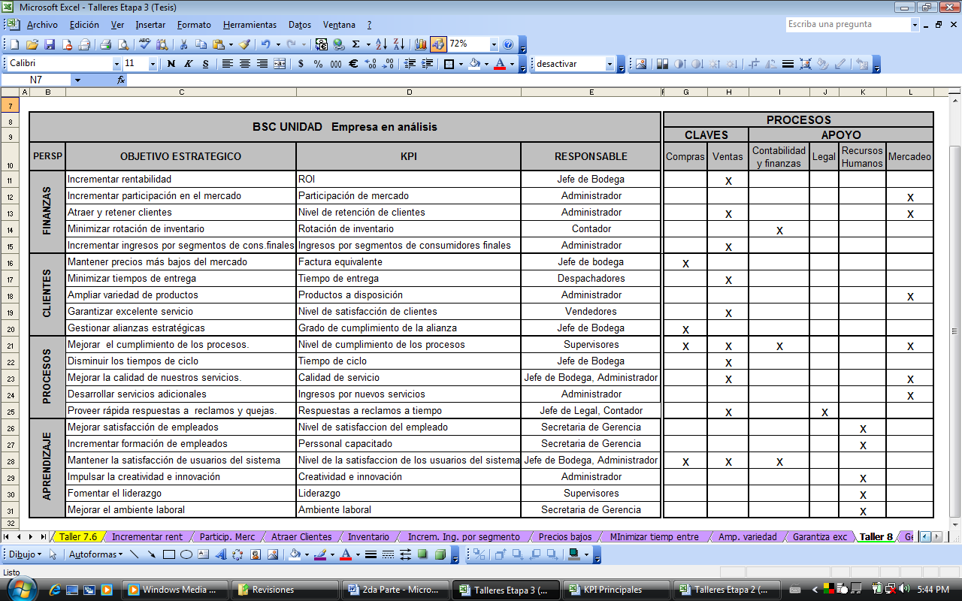

**Figura 22:** Matriz de contribución crítica

**5.4 Sincronización - consistencia y balance de objetivos y metas**

Dentro de la sincronización debemos analizar cada uno de los objetivos una vez ya reconocidos los procesos tanto claves y de apoyo que son necesarios en el logro de dicho objetivo, debemos establecer para cada área funcional varios KPI´s de acuerdo a los objetivos señalados y su respectiva meta.

**5.4.1 Área funcional compras**

|  |  |  |  |  |  |
| --- | --- | --- | --- | --- | --- |
| **KPI** | **META** | | | | **TENDENCIA** |
| **1er (2006)** | **2do (2006)** | **1er (2007)** | **2do (2007)** |
| Descuentos en mercadería | 1% | 1.50% | 2% | 2.50% |  |
| Proveedores que otorgan mayor plazos de créditos | 30 | 35 | 40 | 45 |
| Cumplimiento de proveedores | 70 | 75 | 80 | 85 |
| Errores en el ingreso de información | 20 | 15 | 10 | 5 |  |

**5.4.2 Área funcional ventas**

|  |  |  |  |  |  |
| --- | --- | --- | --- | --- | --- |
| **KPI** | **META** | | | | **TENDENCIA** |
| **1er (2006)** | **2do (2006)** | **1er (2007)** | **2do (2007)** |
| Ventas | 5 | 5 | 7 | 10 |  |
| Eficiencia en la atención al cliente | 70% | 75% | 80% | 85% |
| Descuentos asignados | 3 | 4 | 5 | 6 |
| Empleados asociados a necesidades específicas de los clientes | 70% | 75% | 80% | 85% |
| Facturas ingresadas correctamente | 90% | 93% | 95% | 98% |
| Quejas atendidas a tiempo | 70% | 75% | 80% | 85% |
| Tiempo de despacho | 8min | 6min | 5min | 5min |  |
| Acciones repetitivas | 6 | 4 | 2 | 0 |
| Clientes en espera | 8 | 6 | 4 | 2 |
| Pedidos despachados incorrectamente | 10 | 8 | 6 | 4 |

**5.4.3 Área funcional contabilidad y finanzas**

|  |  |  |  |  |  |
| --- | --- | --- | --- | --- | --- |
| **KPI** | **META** | | | | **TENDENCIA** |
| **1er (2006)** | **2do (2006)** | **1er (2007)** | **2do (2007)** |
| Productos de baja rotación | 25 | 20 | 10 | 5 |  |
| Cumplimiento de actividades | 80% | 85% | 90% | 95% |  |
| Nivel de aceptación del sistema | 75% | 80% | 85% | 90% |

**5.4.4 Área funcional de legal**

|  |  |  |  |  |  |
| --- | --- | --- | --- | --- | --- |
| **KPI** | **META** | | | | **TENDENCIA** |
| **1er (2006)** | **2do (2006)** | **1er (2007)** | **2do (2007)** |
| Demandas | 6 | 5 | 4 | 3 |  |

**5.4.5 Área funcional de mercadeo**

|  |  |  |  |  |  |
| --- | --- | --- | --- | --- | --- |
| **KPI** | **META** | | | | **TENDENCIA** |
| **1er (2006)** | **2do (2006)** | **1er (2007)** | **2do (2007)** |
| Iniciativas de mercado implementadas | 1 | 1 | 2 | 2 |  |
| Clientes captados por promociones | 5 | 10 | 15 | 20 |
| Proveedores con mayor variedad de productos | 6 | 7 | 8 | 9 |
| Cumplimiento de proyectos | 80% | 85% | 90% | 95% |  |
| Cumplimiento de expectativas de los clientes | 70% | 75% | 80% | 85% |
| Clientes interesados en nuevos servicios | 10 | 15 | 20 | 25 |

**5.4.6 Área funcional recursos humanos**

|  |  |  |  |  |  |
| --- | --- | --- | --- | --- | --- |
| **KPI** | **META** | | | | **TENDENCIA** |
| **1er (2006)** | **2do (2006)** | **1er (2007)** | **2do (2007)** |
| Quejas del personal | 12 | 10 | 8 | 5 |  |
| Empleados promovidos | 50% | 60% | 70% | 80% |  |
| Sugerencias realizadas por el personal | 2 | 3 | 4 | 5 |
| Incentivos por ideas implantadas | 2 | 3 | 4 | 5 |
| Tareas asignadas llevadas acabo sin fallas | 75% | 75% | 80% | 80% |

**CAPÍTULO VI**

**GESTIÓN POR PROCESOS**

En este capítulo se propondrá mejoras a los procesos existentes para poder distribuir las responsabilidades y funciones de cada empleado de la empresa de manera eficiente.

**6.1 Gestión o enfoque por procesos**

Herramienta que permite examinar la dinámica de las empresas, teniendo en cuenta que éste se crea con el objeto de llevar a cabo un propósito, mediante la ejecución de una secuencia articulada de actividades.

De esta manera, la gestión por procesos permite alcanzar una visión sistemática de la organización como el transcurrir continuo de una secuencia articulada de macro procesos, procesos y procedimientos tendientes, en últimas instancias, al logro de los objetivos, y buscando ante todo, la coherencia entre lo que se anuncia, lo que se hace y lo que se obtiene.

**6.2 Valor agregado**

Se define como el punto de vista del cliente final o del proceso de la empresa, una actividad agrega valor cuando:

* Vista por el cliente final es necesaria para completar o mejorar el producto o servicio.
* El cliente espera que le agregue utilidad y por lo tanto estaría dispuesto a pagar por ellas.

**6.2.1 Análisis del valor agregado**

Herramienta diseñada con el propósito de medir la eficiencia de los procesos, determinando en cada una de las actividades la contribución que tienen en la satisfacción de las necesidades del cliente.

**6.2.2 Etapas del análisis de valor agregado**

* **Eliminar:** Los procesos o actividades que no agregan valor
* **Combinar:** Las actividades que no se pueden eliminar, buscando que puedan ser ejecutadas de la forma más eficiente y con el menor costo posible.
* **Mejorar:** Las actividades restantes que agregan valor y no pueden ser eliminadas.

**6.2.3 Tipos de actividades**

* **Actividades que agregan valor:** Actividades que agregan valor al cliente, actividades que agregan valor a la empresa.
* **Actividades que no agregan valor:** Actividades de preparación, de inspección, de espera, de movimiento, de archivo.

**6.3 Reestructuración del organigrama de la empresa**

Lo que proponemos realizar en la modificación del organigrama de la empresa, a fin de que todos los empleados aparezcan dentro de este además de ordenarlos de acuerdo a las funciones que desempeñan dentro de la empresa, es lo siguiente: la creación del departamento administrativo, servicio al cliente, y recursos humanos.

El departamento administrativo lo conformará el jefe de legal y el administrador, el mismo que tendrá a su cargo al conserje, chofer y guardia.

Dentro del departamento de servicio al cliente se propone establecer a un jefe de mercadeo, encargado de los servicios que presta la empresa y un asistente. Los que conformarán el departamento de recursos humanos serán el jefe de recursos humanos y un asistente.

El departamento de contabilidad y el de créditos & cobranzas se recomienda unificarlos, lo que dará como resultado el departamento de contabilidad y finanzas, que lo conforman el contador con su respectiva auxiliar contable, y el jefe de de créditos & cobranzas, con su asistente.

El departamento de ventas lo conformará el supervisor quien tendrá a su cargo tanto los vendedores locales comos los provinciales. El departamento de bodega estará a cargo del jefe de bodega y el supervisor, quien tendrá a su cargo a os despachadores y empacadores.

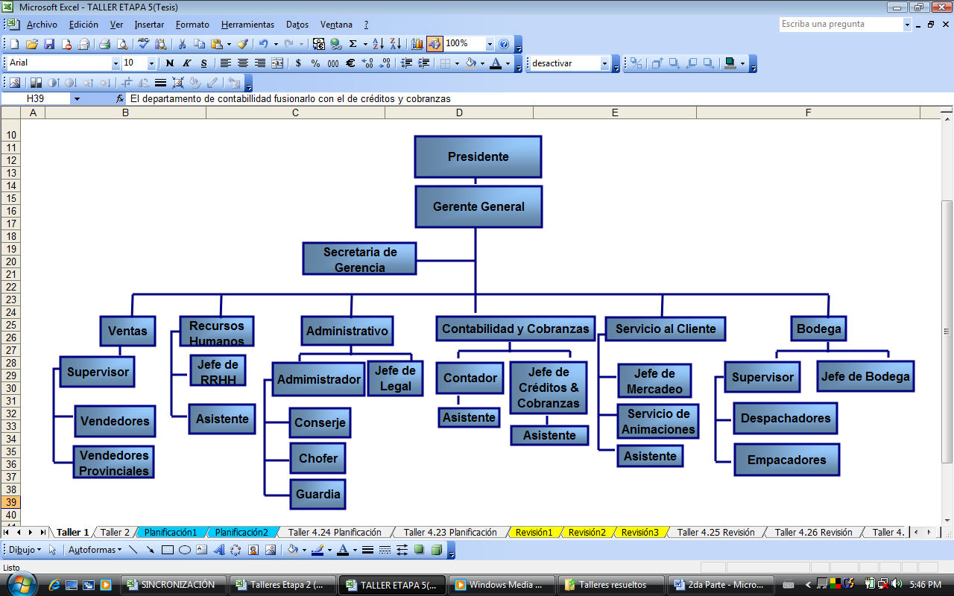

**Figura 23:** Organigrama propuesto

En la figura, podemos observar el organigrama con las modificaciones que se consideran necesarias, y que ya se mencionaron anteriormente.

**6.4 Reestructuración de los macroprocesos**

Se propone rediseñar los procesos que tiene la empresa a fin de delegar funciones y responsabilidades a todos los empleados, logrando así tener una mejor segregación de funciones.

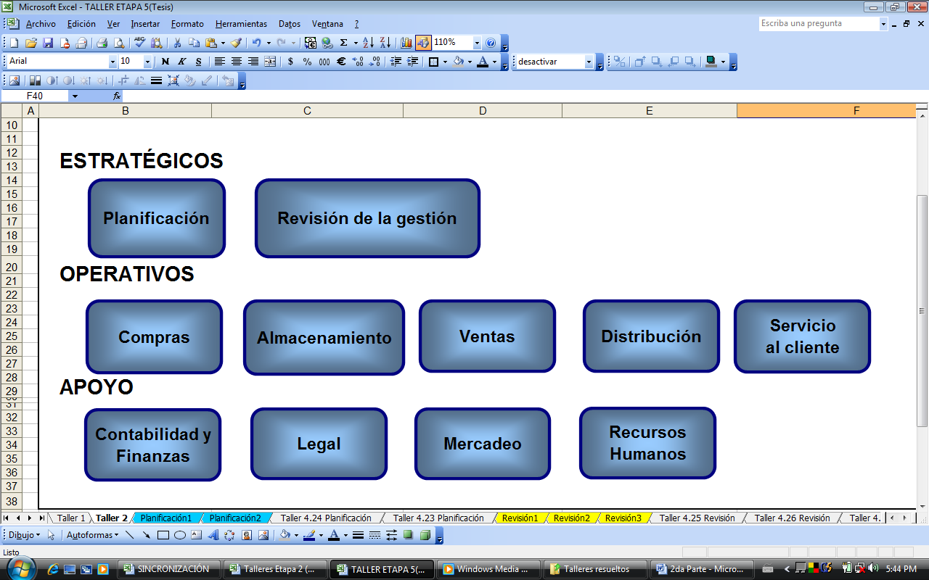

**Figura 24:** Macroprocesos modificados

Como se muestra en la figura 29, se ha dividido el macroproceso que existía de planificación y revisión de la gestión anteriormente, para que sean macroprocesos separados: planificación y el proceso de revisión de la gestión, a fin de que el presidente de la empresa se encargue de la planificación y el gerente de la revisión de la gestión que es muy extensa. Además se incrementaron dentro del área operativa los macroprocesos de: Almacenamiento, distribución y servicio al cliente, este último de gran importancia y sugerido ya que se propone la implementación del departamento de servicio al cliente tendiente a atender requerimientos y sugerencias de los clientes, quienes son la razón de ser de la empresa.

**6.5 Despliegue de los macroprocesos**

En el despliegue de los macroprocesos de la empresa en análisis identificaremos tanto los procesos como los subprocesos.

**6.5.1 Planificación**

Planificación Estratégica

* Planes de Estrategias periódicas
* Análisis de los planes de estrategia
* Aprobación de los planes de estrategias
* Seguimiento a los planes estratégicos

Planificación Operativa

* Planes operativos periódicos
* Revisión y análisis de los planes operativos periódicamente
* Aprobación e implementación de los planes operativos
* Seguimiento de los planes operativos.

**6.5.2 Revisión de la gestión**

Análisis de la gerencia

* Reunir a la junta directiva.
* Medir el alcance de los planes, proyectos y otros.
* Análisis de la documentación

Toma de decisiones de la gerencia

* Análisis y aprobación de las decisiones tomadas por la junta directiva.

Presentar resultados

* Informe y presentación de las decisiones tomadas por la junta directiva.

**6.5.3 Compras**

Pedir cotizaciones al proveedor

* Listado de mercadería por comprar
* Orden de pedido a proveedores

Comprar mercadería

* Aprobación de cotizaciones
* Adquisición de mercadería

**6.5.4 Almacenamiento**

Verificación de mercadería

* Comparar la mercadería recibida del proveedor con la factura.

Codificación de mercadería

* Registrar cantidad y usar código para la mercadería adquirida.

Ingreso a bodega de mercadería

* Ubicar la mercadería codificada en su sitio asignado.

**6.5.5 Ventas**

Al por mayor y menor

* Recepción de pedido
* Verificación en bodega del stock
* Entrega del pedido

Locales y provinciales

* Recepción de pedido
* Verificación en bodega del stock
* Orden de salida de mercadería
* Entrega del pedido

**6.5.6 Distribución**

Empaque de mercadería

* Aprobación de orden de salida de mercadería
* Envolver adecuadamente los productos que se han vendido

Entrega de mercadería

* Asignar la mercadería

**6.5.7 Servicio al cliente**

Seguimiento de quejas y sugerencias

* Resolver quejas y analizar sugerencias
* Brindar información oportuna a inquietudes

Promocionar servicios de festividades

* Brindar información de nuevos servicios, costos, etc.

**6.5.8 Contabilidad y finanzas**

Registrar en el sistema

* Ingresar transacciones diarias en el sistema

Generar reportes

* Proporcionar información a superiores con eficiencia en el momento que se la necesite.

Analizar información

* Emitir opiniones de resultados de operación y proyectos que se quieran llevar a cabo.

**6.5.9 Legal**

Creación de contratos de toda índole

* Procesos laborales
* Manejo de reclamaciones coactivas

Asesoramiento

* Civil, societario, laboral, contractual, de inquilinato y reclamaciones tributarias.
* Implementación de políticas a servir en la empresa en el campo legal.
* Elaboración de procedimientos laborales de la empresa y reglamento interno.

**6.5.10 Mercadeo**

Buscar nuevos mercados

* Investigación de mercados
* Promoción y propaganda

Análisis de marketing del producto

* Campañas publicitarias constantes

**6.5.11 Recursos humanos**

Selección de personal

* Recepción de documentos
* Entrevista
* Pruebas de conocimiento

Administración de personal

* Pago de salarios
* Ascensos
* Ubicación de empleados en las diferentes áreas.

**6.6 Matriz SIPOC de los procesos operativos**

**6.6.1 Compras**

Dentro del macroproceso de compras, hay dos procesos muy importantes, el primero que es el de pedir las cotizaciones de la mercadería que se desea adquirir a los respectivos proveedores, el encargado de este proceso es el jefe de bodega, el mismo que recibe las cotizaciones de los proveedores por lo que requiere un plazo de crédito cómodo y precios accesibles, luego entrega la aprobación de la cotización mas conveniente para la empresa y realiza el pedido a los proveedores seleccionados, los mismos que requieren que la empresa les conceda fidelidad con sus productos.

El otro proceso es el de la compra de la mercadería que lo realiza el jefe de bodega, el mismo que realiza la aprobación de las cotizaciones, emite la correspondiente orden de pedido a los proveedores, los mismos que le entregan la mercadería en buen estado, el jefe de bodega entrega la factura y mercadería al asistente de bodega para su respectiva verificación.

**6.6.2 Almacenamiento**

En el macroproceso de almacenamiento se realizan tres procesos, el primero que es la verificación de la mercadería que se ha comprado, el encargado de este proceso es el asistente de bodega, el mismo que realiza la revisión de la mercadería que se ha adquirido con la factura entregada por los proveedores, y luego entrega un detalle de toda la mercadería que ha sido revisada, dando a conocer si esta de acuerdo a la mercadería facturada al jefe de bodega, este presenta la factura al departamento de contabilidad para su correspondiente registro.

En el segundo proceso se realiza la codificación de la mercadería, el responsable de registrar y asignarle código a la mercadería adquirida por la empresa y que requiere del listado vigente de códigos de los productos para mantener el mismo orden, es el asistente de bodega, quien entrega el detalle de toda la mercadería que ingreso a bodega con su respectivo código.

El último proceso es el de ingreso e mercadería, el responsable es el asistente de bodega, quien ingresa al sistema la mercadería adquirida para actualizar el stock del inventario, este requiere listado de mercadería codificada y la orden de ingreso de mercadería, para poder entregar la actualización del inventario al jefe de bodega, el mismo que requiere que se haya registrado correctamente al sistema la mercadería y que no existan alteración alguna.

**6.6.3 Ventas**

Existen dos procesos que son muy importantes dentro del macroproceso de ventas, uno las ventas al por mayor y menor, que lo realizan los vendedores, los mismos que reciben el pedido emitido por los clientes, este debe ser consistente y claro para que se pueda mejor el sistema de despacho del mismo, lo que se entrega es la mercadería demandada por el cliente, el mismo que requiere que dicha mercadería este en perfectas condiciones, y cumpla con las especificaciones pedidas por el mismo.

El otro proceso es el de las ventas interprovinciales, que están a cargo de los vendedores provinciales, los mismos que reciben la orden de salida y la lista de la mercadería solicitada por los clientes, para lo que requieren asignación de recursos para su movilización y alimentación de parte del supervisor, para poder entregar la mercadería en perfectas condiciones y en el tiempo acordado con los clientes.

**6.6.4 Distribución**

El macroproceso de distribución comprende dos procesos importantes uno que es el empaque de la mercadería, los responsables de dicho proceso son los empacadores, quienes reciben el pedido de los vendedores, y verifican en stock dicha mercadería, luego envuelve los productos del pedido de acuerdo al grado de fragilidad, para poder entregar a los despachadores la mercadería correctamente envuelta y la orden de salida aprobada por el jefe de bodega.

El otro proceso es el de la asignación de mercadería, los responsables son los despachadores, quienes reciben la mercadería envuelta por los empacadores, para esto requieren la orden aprobada de salida de mercadería para poder entregar la mercadería del pedido a los vendedores, que necesitan que el pedido este bien empacado y que se encuentre en su totalidad despachado.

**6.6.5 Servicio al cliente**

El proceso que conforma este macroproceso es el de seguimiento de las quejas, reclamos y sugerencias de los clientes, el encargado de este proceso es el asistente del departamento de servicio al cliente, el mismo que realiza el control y análisis de la quejas y reclamos por parte de los clientes, y brinda información a los mismos de productos o servicios que ofrece la empresa, lo que recibe son las quejas, reclamos, inquietudes y sugerencias para lo que requiere que los mismos estén bien definidos y sean claros, para poder entregar al administrador un detalle de los mismos, y proponer alternativas de soluciones a los mismos.

**CAPÍTULO VII**

**IMPLEMENTACIÓN IMPLANTACIÓN DEL SISTEMA DE GESTIÓN DE INDICADORES**

En el presente capítulo se detallará el programa creado para el manejo de indicadores del Sistema de Gestión Balanced Scorecard, que ayudará al entendimiento del usuario.

7.1 Programa JJR

JJR es un programa creado con el objetivo de gestionar la empresa en base a los indicadores que se han propuesto en el Sistema de Gestión Balanced Scorecard, el cual ayudará a evaluar y medir el desempeño de la empresa periódicamente. Es un programa sencillo, de fácil manejo que cuenta con 50 indicadores, los cuales fueron sugeridos de acuerdo a las necesidades de la empresa.

En este programa podrá visualizar gráficos de desempeño los cuales servirán de mucha ayuda para el análisis. El programa cuenta con seis módulos que se detallaran a continuación: reporte, tendencia, desempeño, KPI y configuración.

**7.1.1 Indicadores**

Datos esencialmente cuantitativos, que nos permiten percibir cómo se encuentran las cosas en relación con algún aspecto de la realidad que nos interesa conocer. Los indicadores pueden ser: medidas, números, hechos, opiniones o percepciones que señalen condiciones o situaciones específicas. Entre los tipos de indicadores tenemos:

**Indicadores Cuantitativos:** son los que se refieren a medidas en números o cantidades. Se los usa para medir la efectividad de los *OBJETIVOS ESTRATÉGICOS*.

**Indicadores Cualitativos:** Se trata de aspectos que nos son cuantificados directamente, tales como opiniones, percepciones o juicios. Se los usa para analizar algunos aspectos de las *INICIATIVAS ESTRATÉGICAS*.

**Indicador Positivo:** Son aquellos en los cuales un *AUMENTO* en su valor o tendencia, estarían indicando un avance hacia la situación deseada.

**Indicador Negativo:** Son aquellos en los cuales una *DISMINUCIÓN* en su valor o tendencia, estarían indicando un avance hacia la situación deseada.

**Indicador Centrado:** Son aquellos en los cuales se espera que se mantenga *CENTRADO* alrededor de una valor parar mantener una situación deseada.

**7.1.2 Nivel base**

Se refiere a la medición inicial o nivel estándar que toma el indicador, y representa el desempeño

**7.1.3 Valor actual**

Representa las mediciones período a período del indicador, las cuales se ven afectadas por los efectos de las iniciativas estratégicas.

**7.1.4 Meta**

Es el nivel del indicador que la organización desea lograr luego de ejecutar exitosamente las iniciativas de mejora.

**7.1.5 Semáforo**

Gráfico que representa el nivel de desempeño logrado por un indicador, a través del uso de una colorimetría que facilite la toma de decisiones intuitiva.

**7.1.6 Tendencia**

Permite determinar la dirección de crecimiento (o decrecimiento) del indicador con respecto al valor alcanzado en períodos anteriores.

7.2 Ingreso al software

7.2.1 Usuario y contraseña

Se registrará la clave y contraseña de la persona encargada de la Dirección la cual tendrá acceso a todo el sistema es decir el ingreso de información y la visualización de resultados. También cuenta con otros usuarios los cuales solamente podrán observar los resultados.

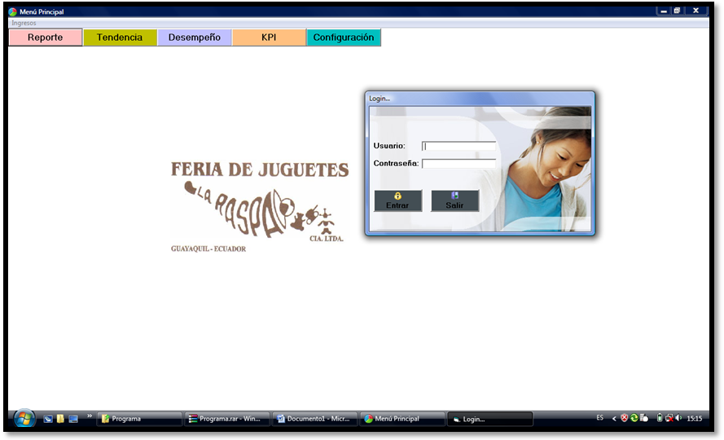

7.2.2 Pantalla de presentación de la empresa

En esta pantalla podrá observar la misión y la visión de la empresa. Luego presiona el botón Aceptar para poder acceder al programa.

Si desea salir del sistema presione el botón Cancelar.

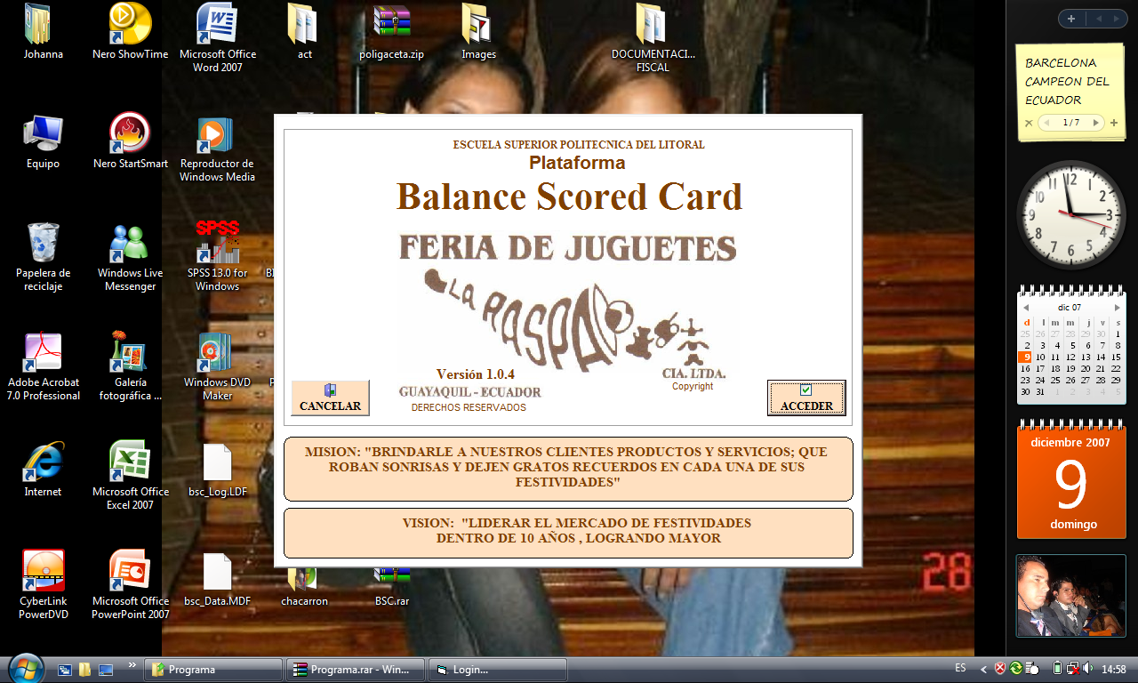

7.3 Pantalla de reporte

En la ficha de Reporte se podrá observar la información mensual de todos los indicadores. La ventana presenta los indicadores principales y los indicadores de áreas funcionales por perspectiva y departamento respectivamente.

Para obtener el reporte se debe escoger el tipo de indicador que se desea consultar, como ya se mencionó anteriormente pueden ser principales y o por áreas funcionales.

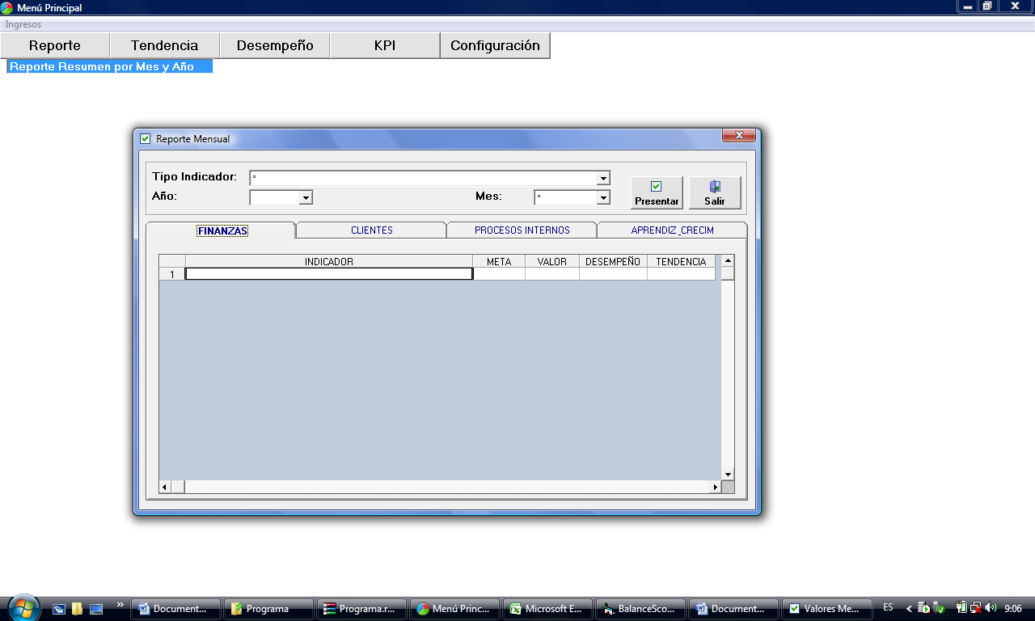

Luego se selecciona el año y mes que se desea analizar, una vez definidas las especificaciones proceda a hacer clic en el botón aceptar y se generará el reporte, en el cual aparecerá el nombre, la meta, el valor alcanzado y la tendencia de todos los indicadores.

Los indicadores se encuentran clasificados en perspectivas de finanzas, clientes, procesos internos, aprendizaje y crecimiento, los cuales se podrán observar en distintas fichas

7.4 Pantalla de tendencia

Para obtener información de Tendencia de los indicadores proceda a escoger el tipo de indicador, luego el KPI que se desea consultar y finalmente el año, pulse el botón Aceptar.

Como resultado obtendrá información de todos los meses por cada indicador, es decir la meta, valores alcanzados e iconos que nos ayudarán al análisis de tendencia.

Se mostrará un gráfico adicional donde se podrá observar con mayor claridad la tendencia que ha presentado el indicador durante el año.

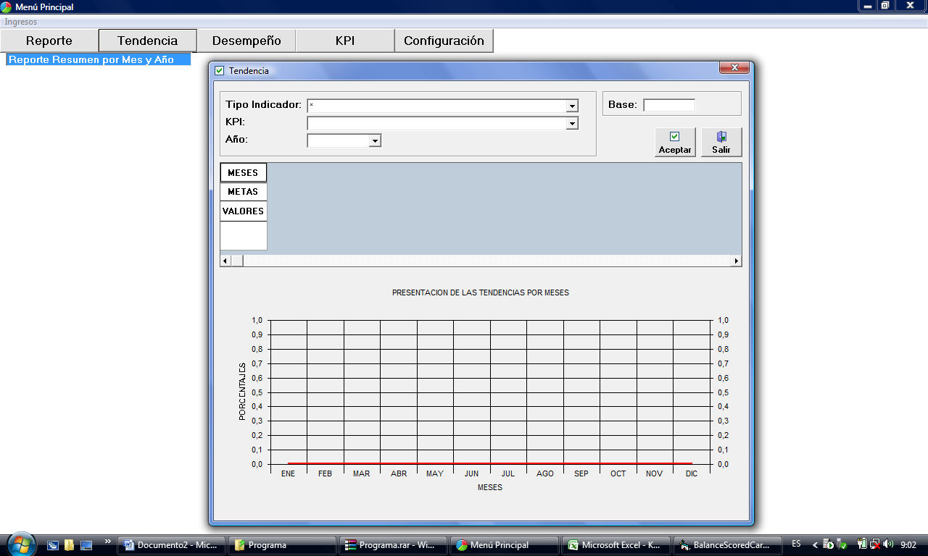

7.5 Pantalla de desempeño

La ficha de Desempeño nos permitirá visualizar la evolución de cada indicador durante todo el año. Escoja el tipo de indicador, KPI y el año que se desea consultar, lo cual dará como resultado el valor del desempeño que está expresado en porcentaje que de acuerdo a la escala nos indicará si se están logrando las metas.

Para un mejor análisis a estos porcentajes se les ha designado un color los cuales se presentan a continuación:

|  |  |  |  |
| --- | --- | --- | --- |
| 0% - 60% | 60% - 80% | 80% - 100% | Mayor a 100% |

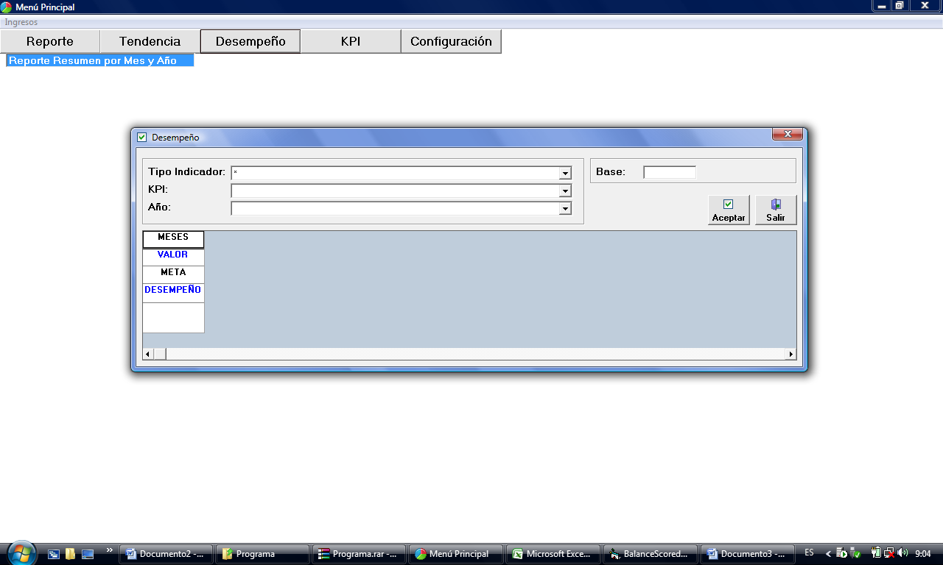

7.6 Pantalla de ingreso de KPI

En esta ventana se ingresarán mensualmente los valores obtenidos de cada indicador, y la meta que se ha propuesto para ese mes

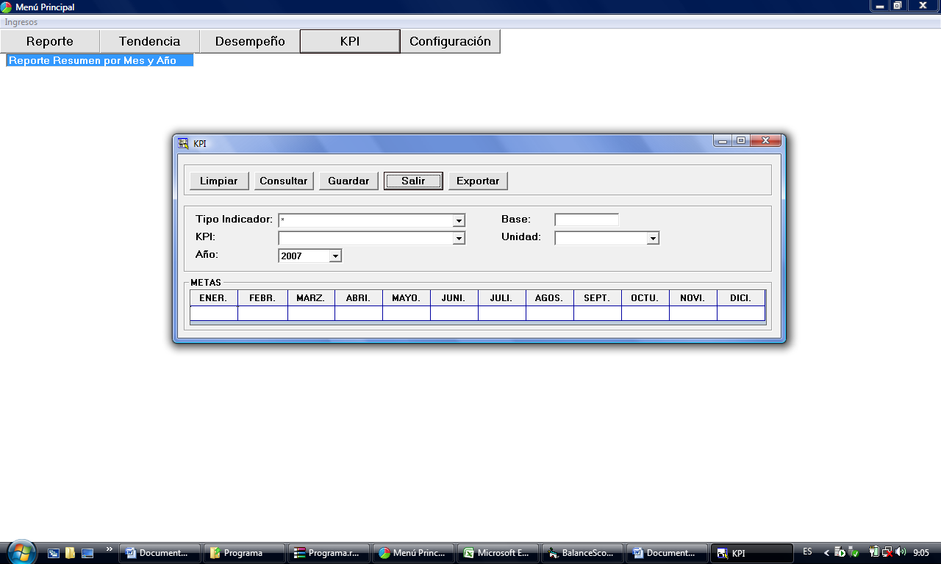

7.7 Pantalla de configuraciones

En la ficha de Configuración deberá ingresar los valores de los indicadores obtenidos mensualmente.

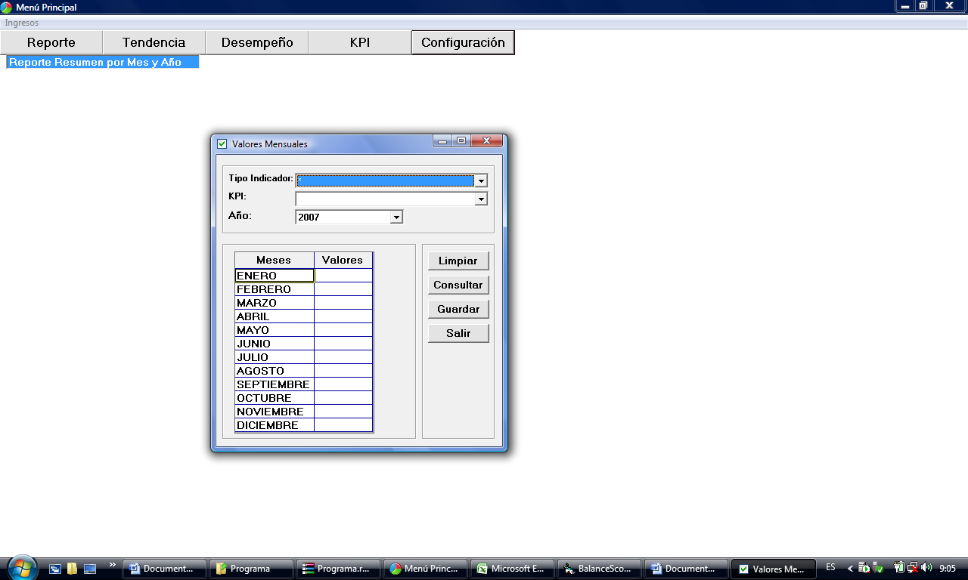

**CAPÍTULO VIII**

**APRENDIZAJE ESTRATÉGICO Y TOMA DE DECISIONES**

En este capítulo se emplearán técnicas estadísticas para la evaluación del cumplimiento de los objetivos, a través del análisis del desempeño de los indicadores asignados a cada uno de los mismos, que le servirá a la alta gerencia para la toma de decisiones.

**8.1 Herramienta para el análisis de datos**

**8.1.1 Tendencias**

Con este análisis podemos conocer un patrón de tendencia del desempeño, que es mucho más robusta y precisa, que conocer únicamente datos y niveles puntuales, ya que las tendencias nos pueden mostrar picos y estacionalidades, y haciendo uso de métodos estadísticos se puede extrapolar el pasado.

Analizamos el desempeño de ventas de los años 2006 y 2007, para comparar el nivel obtenido durante ambos años y poder monitorear que meses han decrecido e nivel de ventas con respecto al año siguiente.

**TABLA VIII:** Detalle mensual de Ventas 2006 – 2007

Fuente: Feria de Juguetes. Localidad Guayaquil

|  |  |  |
| --- | --- | --- |
| **Mes** | **Año** | |
| **2006** | **2007** |
| **Enero** | 66859,14 | 47581,91 |
| **Febrero** | 35802,85 | 45458,65 |
| **Marzo** | 54599,82 | 49424,27 |
| **Abril** | 69700,11 | 40328,3 |
| **Mayo** | 56118,54 | 66628,25 |
| **Junio** | 72740,33 | 73121,68 |
| **Julio** | 72919,12 | 66463,8 |
| **Agosto** | 83587,87 | 82979,5 |
| **Septiembre** | 125926,99 | 77502,05 |
| **Octubre** | 158189,88 | 170705,08 |
| **Noviembre** | 116140,16 | 82163,18 |
| **Diciembre** | 107811,28 | 90600,32 |

En la figura 25, observamos que el comportamiento de la variable ventas para los años 2006 y 2007 es similar, el nivel de ventas del año 2006 es mayor al del 2007. En ambos años el mes con mayor volumen de ventas es Octubre.

**Figura 25:** Nivel de ventas año 2006 - 2007

**Diagrama de Caja**

El diagrama de caja proporciona información completa visual sobre cómo se distribuyen los datos. Es un gráfico que suministra información sobre la mediana (o media), sobre el 50% y 90% de los datos, sobre la existencia de empresas con ratios atípicos, así como de la simetría de la distribución.



**Max**

**Max**

**Min**

**Min**

**V. Atípico**

**Figura 26:** Diagrama de caja (Ventas 2006 - 2007)

En la figura 26, se muestran los valores máximos y mínimos del nivel de ventas de los años 2006 y 2007. En el año 2007, observamos la existencia de un valor atípico en el décimo mes (Octubre), ratificando lo señalo en el gráfico de tendencia.

**8.1.2 Análisis de causa raíz**

Permite determinar las verdaderas causas que explican el comportamiento de una serie de tiempo. Este análisis lo empleamos para determinar las causas de las quejas de los clientes con la finalidad de mejorar la gestión de la empresa.

**TABLA IX:** Quejas de clientes 2006

**Fuente:** Feria de Juguetes. Localidad Guayaquil

|  |  |
| --- | --- |
| **Meses** | **Quejas 2006** |
| Enero | 17 |
| Febrero | 13 |
| Marzo | 15 |
| Abril | 17 |
| Mayo | 14 |
| Junio | 16 |
| Julio | 18 |
| Agosto | 12 |
| Septiembre | 11 |
| Octubre | 15 |
| Noviembre | 18 |
| Diciembre | 14 |
| **Total** | **180** |

En la figura 27, se aprecia el comportamiento del número de quejas de los clientes durante el año 2006, podemos observar que existen igual número de meses con tendencia creciente como decrecientes, en los meses de Agosto y Septiembre las quejas de los clientes disminuyeron notablemente.

**Figura 27:** Quejas de clientes 2006

En la hoja de recolección de datos, se muestran el resumen de las causas más comunes de las quejas de los clientes, las que han sido registradas durante todos los meses de año 2006.

|  |  |
| --- | --- |
| **Hoja de recolección de datos** | |
|  | |
| **Departamento:** | Ventas |
| **Responsable:** | Supervisor |
|  |  |
| **Ítem** | **Detalle de queja** |
| 1 | Atrasos en la entrega de mercadería |
| 2 | Mala atención del vendedor |
| 3 | Errores en el despacho |
| 4 | Mal servicio |
| 5 | Productos defectuosos |
| 6 | Incumplimiento de promesas hechas |
| 7 | Mal facturado |
| 8 | Incumplimiento de contrato |
|  |  |
|  |  |
|  |  |

La tabla X, muestra las frecuencias de cada una de las causas consideradas para el análisis, estableciendo los porcentajes que permitirán realizar el diagrama de pareto, el mismo que se rige bajo el principio del mismo nombre, que estable que el 80% de los efectos reportados están asociados a un 20% de las causas.

**TABLA X:** Principales Causas de quejas de clientes

**Fuente:** Hoja de recolección de quejas

|  |  |  |  |
| --- | --- | --- | --- |
| **Causa** | **Frecuencia** | **%** | **Acumulado** |
| Atrasos en la entrega de mercadería | 53 | 29% | 29% |
| Mal servicio | 45 | 25% | 54% |
| Errores en el despacho | 35 | 19% | 74% |
| Productos defectuosos | 17 | 9% | 83% |
| Mala atención del vendedor | 11 | 6% | 89% |
| Mal facturado | 10 | 6% | 95% |
| Otros | 9 | 5% | 100% |
| **Total** | **180** | **100%** |  |

Con los datos de la tabla X, procedemos a realizar el diagrama de pareto, para identificar y dar prioridad a los problemas más significativos que originan la mayor cantidad de quejas por los clientes.

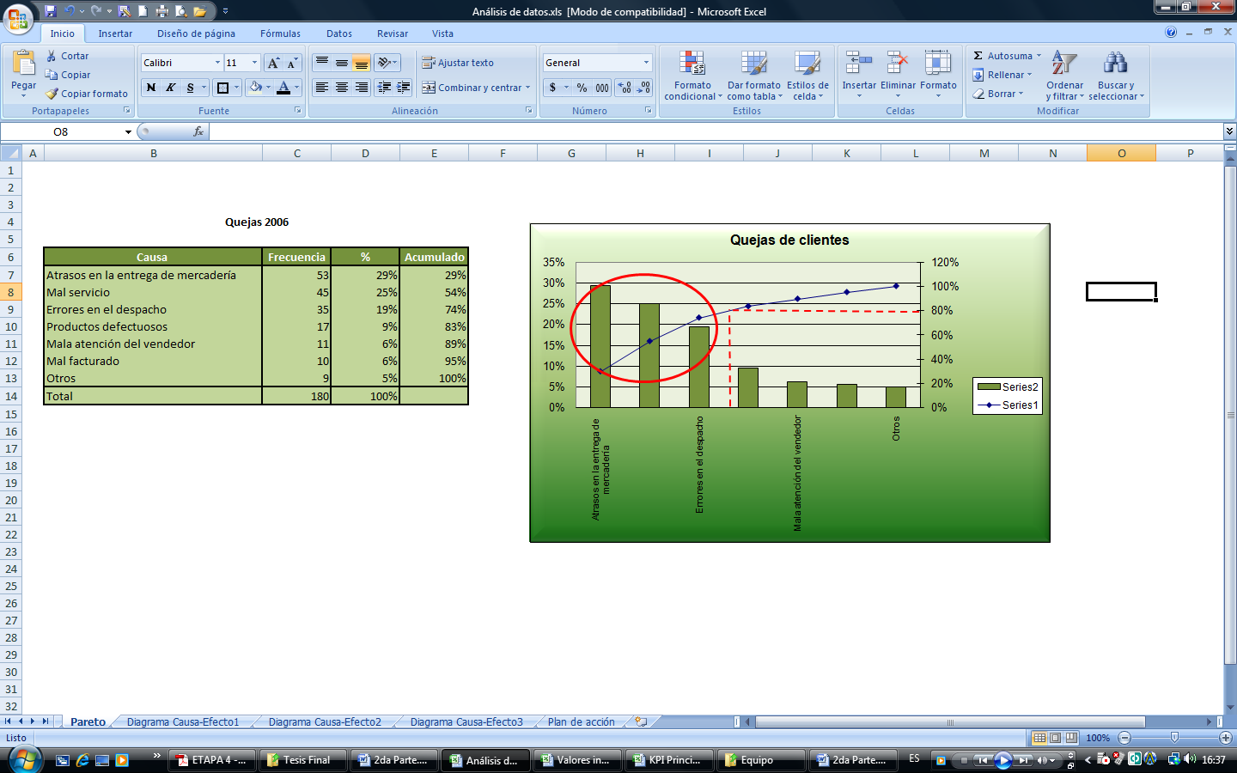

**Figura 28:** Diagrama de pareto

En la figura 28, el diagrama de pareto muestra que son tres las causas más significativas: atrasos en la entrega de mercadería, mal servicio y errores en el despacho, los mismos que son analizados con el diagrama de causa efecto (Ishikawa), para poder establecer las causas raíces de las principales quejas.

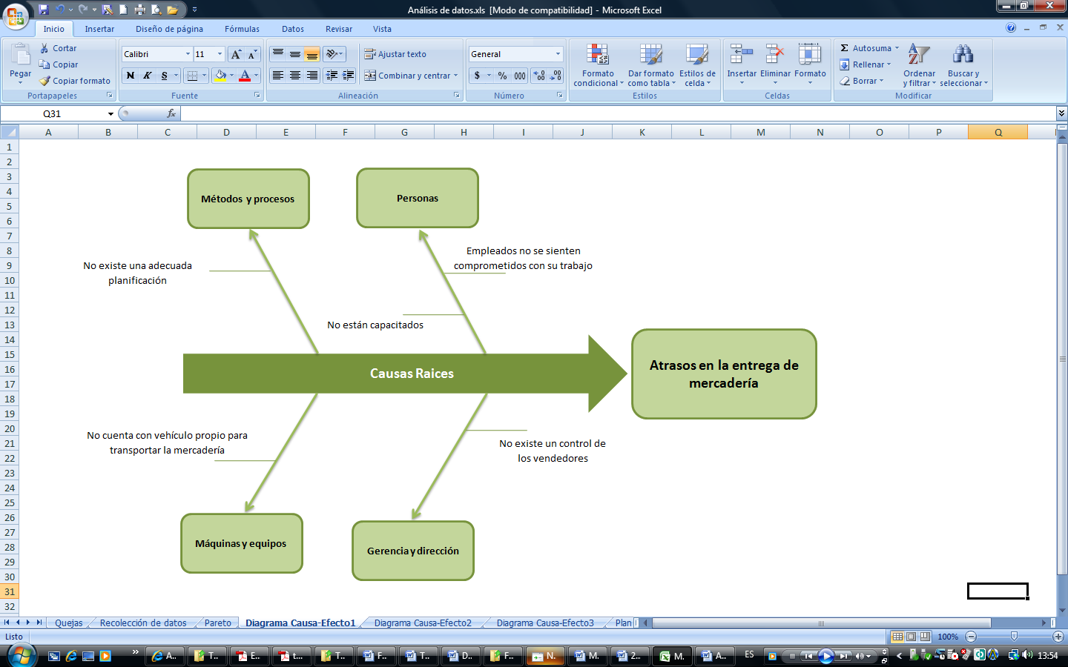

**Figura 29:** Ishikawa (Atrasos en la entrega de mercadería)

En la figura 29, se han identificado las siguientes causas raíces:

* No existe una adecuada planificación
* Empleados no se sienten comprometidos con su trabajo
* No están capacitados
* No existe un control de los vendedores provinciales
* No cuenta con vehículo propio para transportar la mercadería

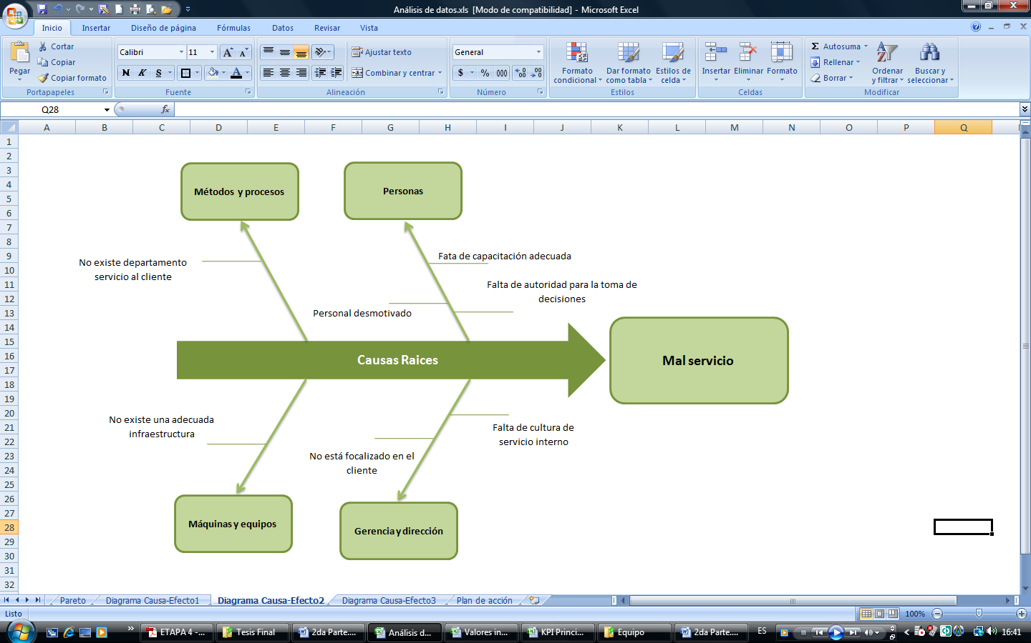

**Figura 30:** Ishikawa (mal servicio)

En la figura 30, se han identificado las siguientes causas raíces:

* Falta de capacitación adecuada
* Falta de autoridad para la toma de decisiones
* Personal desmotivado
* No existe departamento servicio al cliente
* Falta de cultura de servicio interno
* No está focalizado en el cliente
* No existe una adecuada infraestructura

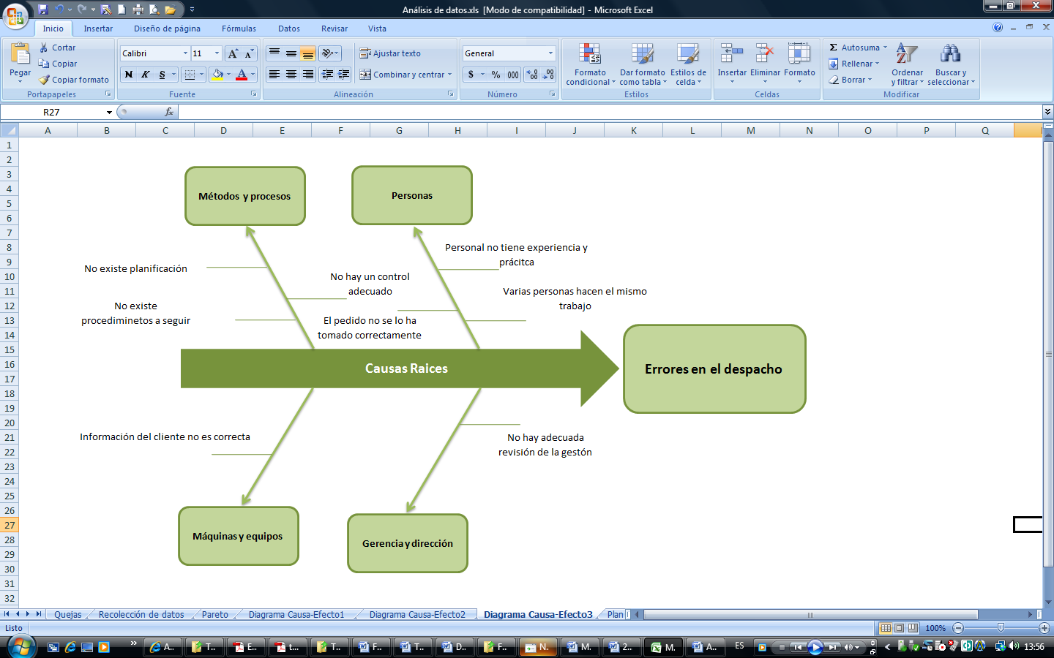

**Figura 31:** Ishikawa (errores en el despacho)

En la figura 31, se han identificado las siguientes causas raíces:

* Personal no tiene experiencia y práctica
* Varias personas hacen el mismo trabajo
* No hay un control adecuado
* El pedido no se lo ha tomado correctamente
* No existe planificación
* No existe procedimientos a seguir
* Información del cliente no es correcta
* No hay adecuada revisión de la gestión

**TABLA XI:** Plan de acción

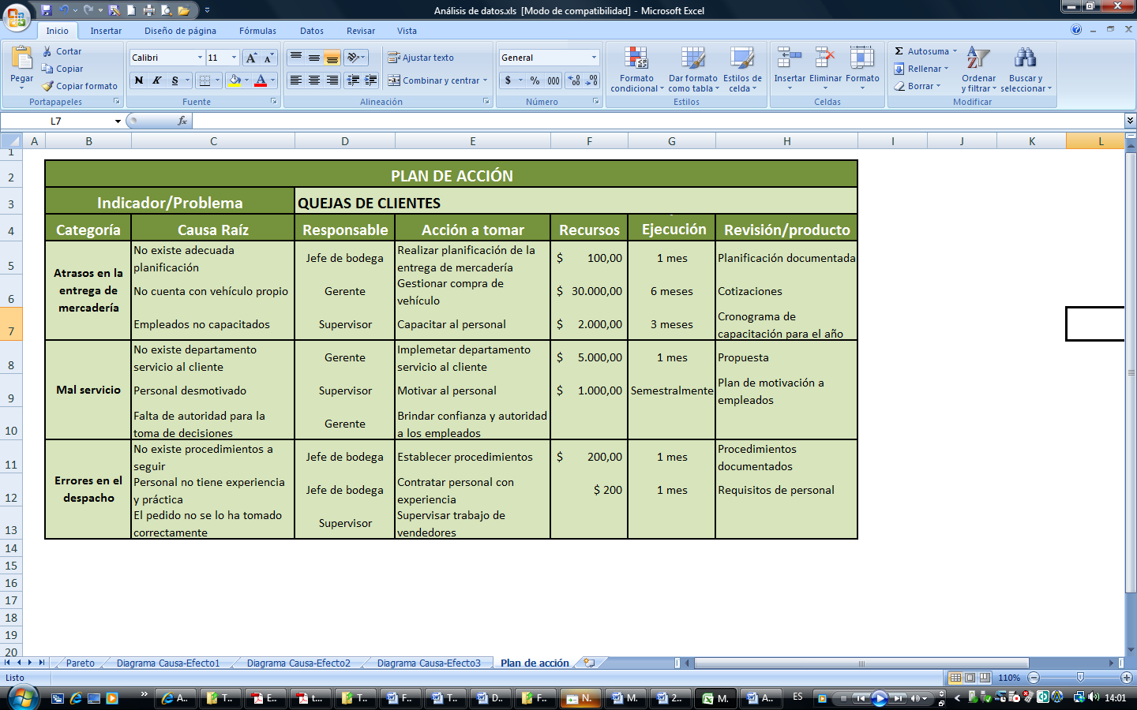

El plan de acción que se muestra en la tabla XI, indica las tres causas raíces por cada una de las causas principales de las quejas de clientes, las acciones que se tomarán para corregir los problemas, el responsable que estará a cargo, los recursos y el tiempo que se destinarán para la ejecución, y la forma en la que se llevará un seguimiento del plan de acción.

**8.1.3 Análisis de componentes principales**

Es una técnica cuantitativa que se aplica cuando se dispone de un conjunto elevado con datos cuantitativos persiguiendo obtener un menor número de variables (que son combinación lineal) de las variables originales, estas nuevas variables se denominan componentes principales cuya interpretación permite un análisis más simple del problema estadístico.

**8.1.3.1 Variables a ser consideras**

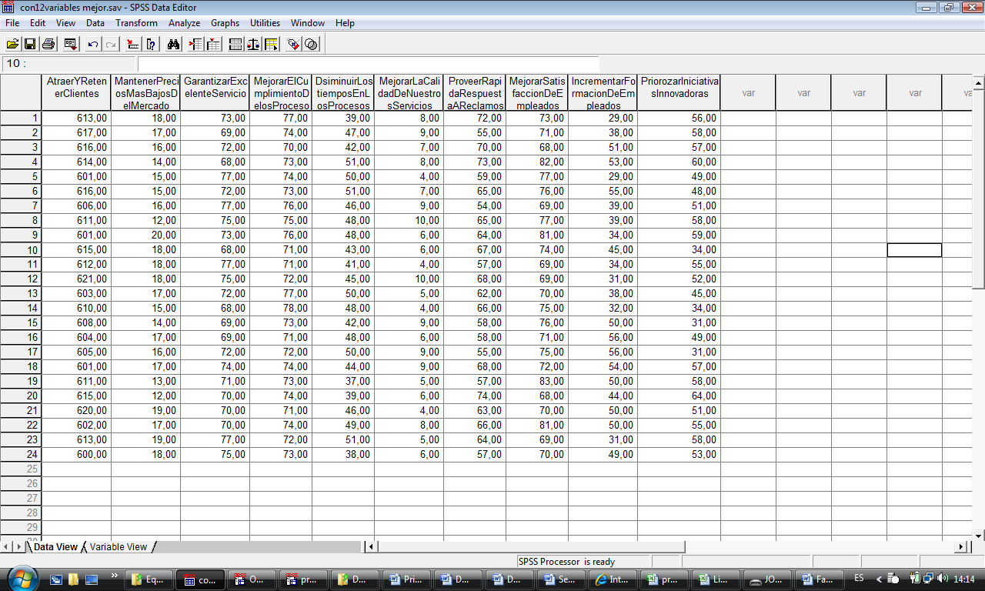

* Variable 1: Atraer y retener clientes
* Variable 2: Mantener precios mas bajos del mercado
* Variable 3: Garantizar excelente servicio
* Variable 4: Mejorar el cumplimiento de los procesos
* Variable 5: Disminuir los tiempos en los procesos.
* Variable 6: Mejorar la calidad de nuestros servicios
* Variable 7: Proveer rápida respuestas a reclamos y quejas.
* Variable 8: Mejorar satisfacción de empleados
* Variable 9: Incrementar formación de empleados
* Variable 10: Fomentar el liderazgo

**8.1.3.2 Análisis de los Factores**

Para el análisis se procede a seleccionar los pares de variables cuantitativas cuyos coeficiente de correlación determinan una significante dependencia lineal de esta manera logramos obtener una reducción de variables considerables y una mejor explicación por medio de las componentes principales escogidas.

**TABLA XII:** Matriz de correlación

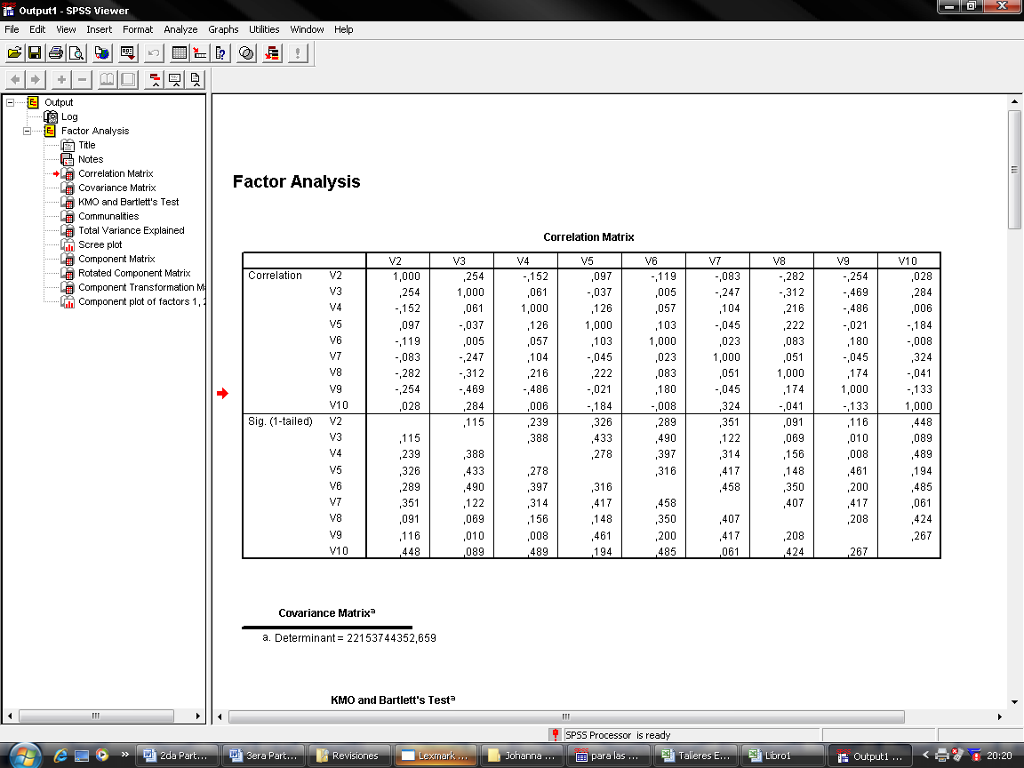

A continuación en la tabla XIII, se mostrará el valor propio correspondiente a cada componente principal calculada con su respectivo porcentaje de explicacion de la varianza total, de tal manera que nos permita elegir el numero de componentes de acuerdo al porcentaje de explicacion de la varianza total y con el criterio que no se escogera aquellas componentes cuyos valores propios asociados sean menores que su promedio.

**TABLA XIII:** Matriz de varianza de las variables

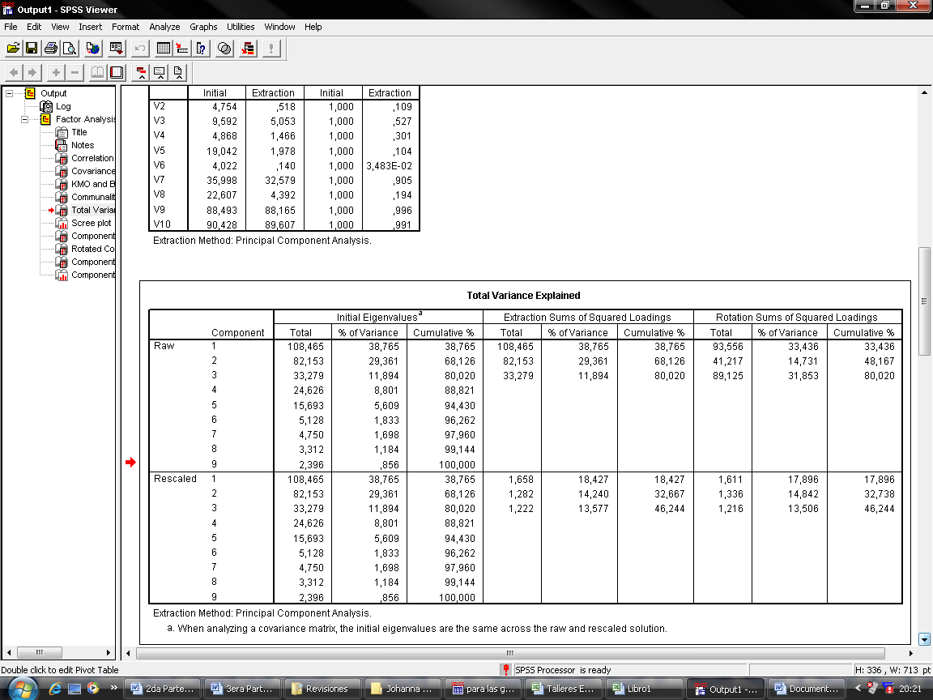

Con los criterios mencionados escogemos de los 9 componentes las 3 primeras, las mismas que resumen el 80.020% de la información contenida en el resto de las variables.

**TABLA XIV:** Matriz de componentes

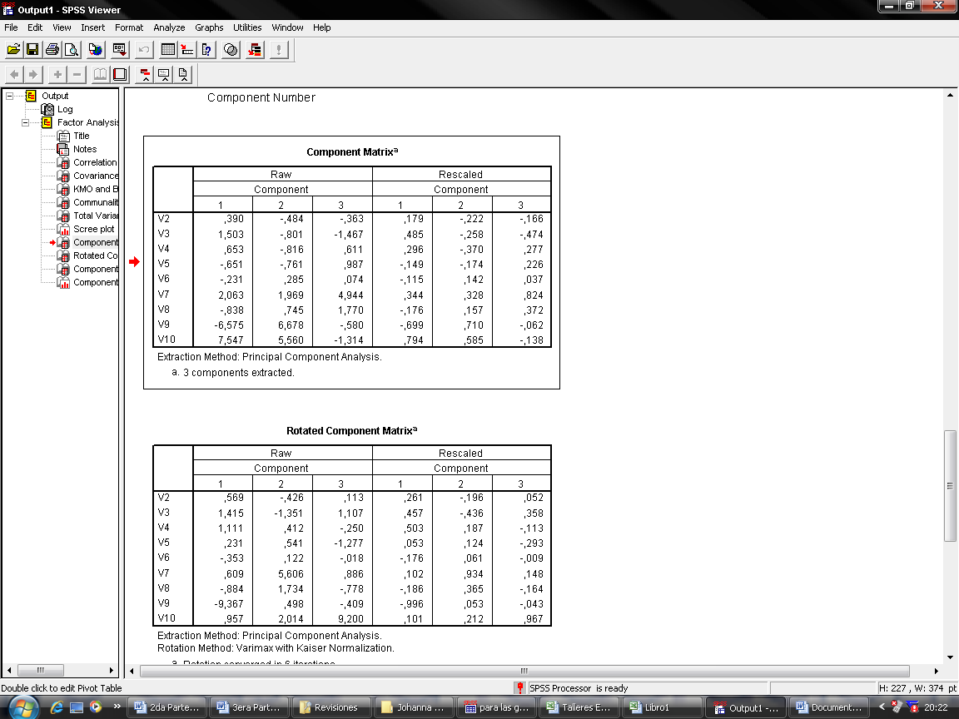

La primera componente principal resume información del conjunto de indicadores que integran la amplitud del personal para la atención de los clientes, entre los que se encuentran garantizar excelente servicio, y fomentar liderazgo. Ésta componente se denomina amplitud del personal para la atencion de los clientes.

La segunda componente principal abarca información del nivel que se relaciona a la mejora de los procesos de la empresa, dicho nivel se puede medir por mejorar el cumplimiento de los procesos, mejorar la calidad de nuestros servicios, incrementar formación de empleados y proveer rápida respuestas a reclamos y quejas. Ésta componente se denomina mejora de los procesos de la empresa.

La tercera componente principal contiene información relacionada con las actividades del personal, que pueden ser medidos por los indicadores disminuir tiempos en los procesos y mejorar satisfacción de empleados. Ésta componente se denomina acciones del personal.



**Figura 33:** Sedimentación

La gráfica 33, indica que solo son mayores que tres autovalores que implican el 79.876% de la variabilidad total, con lo que habrá tres factores que resumirán a todas las variables representándolas en forma coherente.

 



**Figura 33:** Componentes

Mediante las graficas resultantes del loading, podemos concluir que las variables 9 y 10 presentan un comportamiento anormal a las otras variables. Variable 9 que es Incrementar formación de empleados, Variable 10 que es Fomentar el liderazgo; ambas variables pertenecen a perspectiva de aprendizaje y crecimiento, dicha información están dadas por porcentajes. En la variable formación de empleados depende de los cursos, seminarios y otros que se dicten para incrementar la capacidad de trabajo de cada empleado, por lo tanto esta variable depende de la planificación de recursos humanos. La variable fomentar el liderazgo depende de los trabajos dirigidos y del carácter del personal ante situaciones que se presentan en la empresa por lo que esta variable depende de cada empleado.

**CAPÍTULO IX**

**AUDITORIA DEL SISTEMA DE GESTION**

En este capítulo mostraremos cuestionarios de evaluación de cada una de las etapas que comprenden la metodología del BSC.

**9.1 Objetivo y alcance**

Se presenta el objetivo, alcance del procedimiento de auditoría de procesosy los pasos correspondientes a seguir para la correcta ejecución de las visitas de auditoría, las cuales pretenden garantizar y concienciar a los usuarios de la correcta ejecución de los procesos y el beneficio que éste trae a la entidad, adicionalmente buscar las mejoras necesarias a los procesos y el monitoreo permanente de los indicadores.

**9.1.1 Objetivo**

Contar con un proceso estandarizado y documentado sobre la forma como se deben realizar las auditorías a los procesos las cuales nos arrojen resultados para la mejora continua, con el fin de determinar mediante evidencia objetiva el cumplimiento de los indicadores acordados entre las partes e igualmente capacitar al personal en la forma de detectar oportunidades de mejora en los procesos.

**9.1.2 Alcance**

Inicia con la definición de objetivos y planeación de las visitas de auditoría y cubre desde la definición del alcance de la auditoría, los criterios a revisar, establecer los responsables, los recursos, y las actividades a seguir para determinar el grado de cumplimiento de los parámetros del proceso a auditar , el cumplimiento de los indicadores definidos o acordados entre las partes, y finaliza con la emisión del informe de hallazgos y la redacción de las oportunidades de mejora, para tomar acciones dentro del proceso que ayuden al mejoramiento continuo, e igualmente obtener de parte de la dirección la autorización del final de la implantación según el cumplimiento de los indicadores.

**9.2 Procedimiento de la auditoría del sistema de gestión**

El procedimiento de la auditoría del sistema de gestión comprende pasos que se deben considerar para llevar a cabo la misma.

**9.2.1 Elaborar el programa de auditoría**

Se realiza un programa de auditoría, el cual contiene los objetivos del programa, el alcance, los criterios a revisar por proceso, las fechas de las auditorías y el equipo que se encargará de ejecutarlo.

**9.2.2 Comunicar el programa de auditoría**

Se informa al equipo auditor lo siguiente:

* Programa aprobado de auditorías.
* Responsabilidades de cada uno de los integrantes del equipo.
* Comportamientos que deben ser asumidos durante la auditoría y
* Recomendaciones varias.

**9.2.3 Realizar la revisión de la documentación, implementación pertinente y elaboración de la lista de verificación.**

Es necesario para auditar un proceso que tenga un responsable de atender la visita de auditoría apoyado en las personas que actúan en el mismo. Para esto el equipo auditor debe hacer una revisión previa de los diseños detallados, asegurarse de la puesta en marcha del proceso y el monitoreo de los indicadores y con ésta información, realizar una lista de verificación, la cual servirá de guía durante la visita.

**9.2.4 Ejecutar la auditoría en el sitio**

A través de una entrevista al ejecutor del proceso se lleva a cabo la auditoría soportado en la lista de verificación. Se pretende obtener evidencia de la aplicación de los procesos según lo establecido en la documentación.

**9.2.5 Analizar la información registrada**

La evidencia recolectada se evalúa frente a los criterios de revisión (lista de verificación) previamente establecidos.

Esta actividad es realizada durante la ejecución de la auditoría y preferiblemente hacia el final de la misma. No debe tomar más de 15 minutos.

**9.2.6 Realizar el cierre de la visita de auditoría**

Esta actividad constituye el final de la auditoría y es cuando el auditor muestra los hallazgo encontrados (los cuales se anotan en la columna “comentarios notas” de la lista de verificación). Se requiere que los hallazgos y conclusiones sean comprendidos y reconocidos por el dueño del proceso o el auditado.

**9.2.7 Registrar los hallazgos**

Los hallazgos pueden ser oportunidades de mejora o problemas detectados, sustentados en evidencias objetivas. Para el Registro formal de los hallazgos se debe elaborar un formato de “Oportunidades de Mejora y Problemas detectados” dispuesto para tal fin y firmado por auditado y auditor. Las oportunidades de mejora pueden ser detectadas en primera instancia por el auditado y en segunda instancia por el auditor.

Dentro del formato de “Oportunidades de Mejora y Problemas detectados” los campos de oportunidad de mejora y problemas detectados son diligenciados por el auditor según lo recopilado en la lista de verificación. Los campos de plan de acción, responsable y fecha estimada de ejecución los diligencia el auditado.

Esta actividad se debe efectuar durante la reunión de cierre, dejando evidencia de los acuerdos.

**9.2.8 Realizar el Informe de auditoría**

Este informe es ejecutado por el auditor previa aprobación de los siguientes documentos:

* Lista de verificación diligenciada.
* Formato de oportunidades de mejoras y problemas detectados.

El informe debe contener:

* Los hallazgos encontrados durante la revisión,
* Las conclusiones de la revisión;
* Recomendaciones; y
* Comentar el seguimiento de la revisión anterior. y cualquier otra información apropiada recopilada durante esta frente a los objetivos de la misma;

El informe deberá ser entregado al junto con los documentos soporte para su archivo.

**9.3 Formatos empleados en la auditoría**

Para llevar a cabo la auditoría, el auditor se vale de formatos que le ayudarán a hacer más eficiente la auditoría y optimizar el tiempo que se le va a emplear como también los recursos

**9.3.1 Formato programa de auditoría**

**Elaborado por:** Se indica el nombre completo de quien realizó el programa de auditoría.

**Fecha de elaboración:** Se indica la fecha en formato Día/Mes/Año en la que se realizó el plan de auditorías.

**Objetivo del programa:** Indica para qué se va a llevar a cabo un programa de auditoría, en este caso entre varios objetivos está:

* Verificar el correcto funcionamiento de los procesos.
* Verificar el cumplimiento de los indicadores de cada proceso.
* Verificar si las actividades de los procesos están siendo ejecutadas correctamente y la disponibilidad de recursos para realizarlas.

**Alcance del programa:** Se indican los macroprocesos y los respectivos procesos que serán auditados durante el programa.

**Criterios de la auditoría:** Se refieren a los documentos contra los que se auditará. Por ejemplo: proceso X versión X, registros X, manuales o documentos externos, entre otros.

**PROGRAMA DE AUDITORÍA**

**Objetivo: ________________________________**

**Alcance: _________________________________**

**Criterios: ________________________________**

**Macroproceso: ____________________________**

|  |  |  |  |  |
| --- | --- | --- | --- | --- |
| **Nombre del Proceso** | **Fecha y lugar**  **de la auditoría** | **Auditor** | **Auditado** | **Observaciones** |
| Proceso 1 |  |  |  |  |
| Proceso 2 |  |  |  |  |
| Proceso 3 |  |  |  |  |
| Proceso 4 |  |  |  |  |

|  |  |  |
| --- | --- | --- |
| **Elaborado:** | **Aprobado:** | **Fecha:** |

**9.3.2 Formato lista de verificación para auditoría de procesos y mejoramiento continuo.**

|  |  |  |  |  |  |  |  |  |
| --- | --- | --- | --- | --- | --- | --- | --- | --- |
| **Macro**  **Proceso/Proceso:** | | MACROPROCESO________ Proceso ___________ | | | | | | |
| **Fecha:** |  | | | | **Auditoría #** | | |  |
| **Compromisos**  **pendientes de la**  **revisión anterior** | **Compromiso:** | | | | **Fecha del compromiso:**  Día/mes/año | | | |
| **Sugerencias**  **sobre la revisión**  **anterior** |  | | | | | | | |
| **Alcance de la**  **Auditoría** | Cumplimiento de los indicadores, verificación de las entradas y salidas según detallados, registro de formatos diligenciados, cumplimiento de la asignación de funciones, cumplimiento de los perfiles, verificación de la tecnología propuesta, estructura organizacional, cumplimiento de las actividades de control | | | | | | | |
| **REQUISITO (indicador, actividad etc.)** | | | **CUMPLIMIENTO**  **DE LA ACTIVIDAD**  **(Si/No/Aplicable)** | | | | **COMENTARIOS Y NOTAS** | |
| Se debe verificar el cumplimiento de los indicadores del proceso  Indicador XXX y meta | | | |  | | En esta columna además de incluir los comentarios y notas se deben registrar los hallazgos en primera instancia para después ser desarrollados en el formato  “Oportunidades de mejora y problemas detectados” | | |
| Se debe verificar que las actividades CRITICAS de cada subproceso se estén llevando a cabo | | | |  | |  | | |
| Se debe verificar que las personas asignadas al proceso cumplan con el perfil requerido en el manual de funciones y cargos | | | |  | |  | | |
| Se debe verificar que los registros estén archivados según la tabla de control de registros de cada subproceso | | | |  | |  | | |
| Se debe verificar si se cuenta con los recursos (humanos, técnicos, documentales, infraestructura,  tecnología) para que el proceso fluya normalmente> | | | |  | |  | | |
| Otros…. | | | |  | |  | | |

**9.4 Evaluación de Sistema de Gestión de Indicadores**

**Evaluación del Sistema de Gestión de Indicadores**

|  |  |  |  |
| --- | --- | --- | --- |
| 1. **Diseño de Indicadores** | **No se cumple**  **(0)** | **Se cumple parcialmente**  **(1)** | **Se cumple totalmente**  **(2)** |
| 1. ¿La organización ha descrito objetivos que se derivan de la visión y estrategia? 2. ¿Se tienen indicadores que muestren la evolución de los principales objetivos y factores críticos de éxito? 3. ¿Se tienen indicadores que garanticen el logro de la visión y misión (indicadores de misión /visión)? 4. ¿Cuenta con un proceso formal de selección y priorización de indicadores? 5. ¿Se tienen definiciones claras y por escrito de los indicadores (diccionarios)? 6. ¿Se define la fórmula de cálculo para cada indicador? 7. ¿Cada indicador cuenta con una definición por escrito de la periodicidad de cálculo (frecuencia)? 8. ¿Se definen calendarios de revisión, análisis y toma de decisiones de cada indicador, incluyendo participantes, fechas, etc. 9. ¿Se cuenta con una clara definición de cómo se expresarán los indicadores (dato, porcentaje, ratio, etc.) |  |  | **x**  **x**  **x**  **x**  **x**  **x**  **x**  **x** |

|  |  |  |  |
| --- | --- | --- | --- |
| 1. **Diseño de Indicadores** | **No se cumple**  **(0)** | **Se cumple parcialmente**  **(1)** | **Se cumple totalmente**  **(2)** |
| 1. ¿Se determina una serie de definiciones de términos y observaciones necesarias para que sea completamente claro para los usuarios un indicador? 2. ¿Son claramente definidas las fuentes de captura de los datos (incluyendo fuente, fecha y hora)? 3. Se especifica claramente cómo serán presentados los resultados de cada indicador, por medio de Gráficos (histogramas, barras, radial, tendencias, etc.), Tablas, Colores, Símbolos, dibujos, etc.? 4. ¿Cada indicador tiene claramente definidas los diversos responsables, tales como: el captador de información, el analista, el comunicador de resultados, el tomador de decisiones, el validador, etc. (al nivel apropiado)? 5. ¿Para aquellos indicadores necesarios, se define el nivel de acceso y seguridad a la información? 6. ¿Cada indicador cuenta con una definición de valores, metas incluyendo fechas? 7. Para los principales indicadores se cuenta con diferentes proyecciones de valores metas, a corto (menos de 3 meses), mediano (un año) y largo plazo (3 años), para garantizar la consecución sucesiva de resultados?. 8. ¿Cada indicador cuenta con valores máximo y mínimo tolerables (semáforos)? |  |  | **x**  **x**  **x**  **x**  **x**  **x** |

|  |  |  |  |
| --- | --- | --- | --- |
| **2. Implantación del Sistema** | **No se cumple**  **(0)** | **Se cumple parcialmente**  **(1)** | **Se cumple totalmente**  **(2)** |
| 1. ¿Se capacita y sensibiliza al personal de la organización sobre el objetivo del sistema de indicadores y su funcionamiento? 2. ¿Todas las personas de la organización conocen claramente como el resultado de los indicadores es fruto de las actividades que realizan, es decir, la relación existente entre los resultados y su trabajo diario? 3. ¿Se ha capacitado al personal sobre las acciones que deben de tomar para impedir o corregir desviaciones sobre los objetivos marcados? 4. ¿Se comunica claramente al personal, que el sistema de indicadores tiene como objetivo el monitorear y mejorar el progreso de la organización y no el sancionar a las personas? 5. ¿Se capacita y comunica periódicamente al personal sobre el sistema de gestión, para garantizar que se tiene claro que se busca en cada indicador? 6. ¿Se cuenta con procesos de la validación de la formación, comunicación y sensibilidad del sistema de gestión de los indicadores, tales como: cuestionarios a usuarios, etc.? |  |  | **x**  **x**  **x**  **x**  **x** |

|  |  |  |  |
| --- | --- | --- | --- |
| **3. Explotación de la información** | **No se cumple**  **(0)** | **Se cumple parcialmente**  **(1)** | **Se cumple totalmente**  **(2)** |
| 1. ¿Se garantiza que los indicadores muestren información objetiva, y por tanto, no deben de estar influenciados sus resultados por justificaciones que cambien la información? 2. ¿Se cuentan con diversas reuniones sistemáticas de revisión de los resultados de los indicadores a diferentes niveles (gerentes, jefes, supervisores, etc.)? 3. ¿Se cuentan con sistemas que permitan visualizar la información a tiempo para tomar decisiones? 4. ¿Los resultados de los indicadores permiten visualizar las diferencias entre los resultados deseados y los reales, a tiempo? 5. ¿El sistema de gestión, facilita la comparación de resultados de varios indicadores? 6. ¿El sistema de gestión provee información para un análisis más profundo sobre las causas de desviación a los resultados para tomar decisiones? 7. ¿Los resultados de los indicadores se presentan de una manera visual, incluyendo gráficas y colores, para tomar decisiones? 8. ¿Se cuenta con sistemas que garanticen la comunicación a todo nivel y comprensión de los resultados de los indicadores? 9. ¿Los responsables del área, actividad o proceso pueden proponer a las personas que autorizan acciones para corregir las tendencias detectadas y alcanzar los objetivos? 10. ¿Las acciones de mejora definidas se gestionan para garantizar su implementación? 11. ¿Se evalúa el impacto de las acciones en los resultados asegurando que los avances son realmente son consecuencia de las acciones implementadas? |  |  | **x**  **x**  **x**  **x**  **x**  **x**  **x**  **x**  **x** |

|  |  |  |  |
| --- | --- | --- | --- |
| **4. Evaluación y mejora del sistema** | **No se cumple**  **(0)** | **Se cumple parcialmente**  **(1)** | **Se cumple totalmente**  **(2)** |
| 1. ¿Se evalúa periódicamente los indicadores para garantizar su pertinencia y cumplimiento de los objetivos planteados? 2. ¿Existen procedimientos sistematizados que garantizan que cuando un objetivo es cambiado, ha evolucionado o ya no es significativo, se redefinen los indicadores? 3. ¿Se cuenta con encuestas que garantizan la satisfacción de los usuarios con el sistema de gestión de indicadores? 4. ¿Se evalúa si verdaderamente los indicadores sirven para tomar decisiones? 5. ¿Se evalúa si el indicador representa realmente el concepto que se quiere conocer? 6. ¿Se validan los niveles metas, utilizando estadística y límites de capacidad del sistema? 7. ¿Se realizan pruebas de validez y confiabilidad de la información proveniente de los indicadores? 8. ¿Se evalúa si la representación gráfica utilizada es clara para los usuarios? 9. ¿Se evalúa si la periodicidad de análisis y toma de decisiones es adecuada? 10. ¿En los casos que es pertinente, se cuenta con información de comparaciones (benchmarks) para de los indicadores claves y tomar decisiones? 11. ¿Cuándo un indicador es dejado de monitorearse, se cuenta con la definición de las causas? 12. ¿Se cuenta con información que permite comprobar que los indicadores son útiles y rentables (costos de obtención Vs resultados alcanzados? 13. ¿Se evalúa si el tablero de indicadores permite evaluar los aspectos claves de un área o proceso? 14. ¿De acuerdo con los resultados de las evaluaciones del sistema de indicadores, se toman decisiones en cuanto a mantener, modificar, suprimir o crear nuevos indicadores? |  |  | **x**  **x**  **x**  **x**  **x**  **x**  **x**  **x** |

**9.5 Evaluación de Sistema de Gestión por etapas**

|  |  |  |  |  |  |  |  |  |  |  |
| --- | --- | --- | --- | --- | --- | --- | --- | --- | --- | --- |
| 1. **ENFOQUE ESTRATÉGICO** | | | | | | | | | | |
| **IMPULSADORES/BLOQUEADORES CLAVES** | Totalmente en desacuerdo | | |  | | | | Totalmente de acuerdo | | |
| 1 | 2 | 3 | 4 | 5 | 6 | 7 | 8 | 9 | 10 |
| 1. ¿Conocemos claramente cuáles son los segmentos targets de clientes, en los cuales se deben enfocar los esfuerzos de la organización? |  |  |  |  |  |  |  |  |  | **X** |
| 2. ¿Tenemos un claro conocimiento de las necesidades de los clientes y el mercado, incluyendo nuestros puntos de ventaja o desventaja competitivos desde la perspectiva de su satisfacción, para cada uno de dichos segmentos targets? |  |  |  |  |  |  |  |  |  | **X** |
| 3. ¿Conocemos claramente las necesidades de nuestros empleados, accionistas y la comunidad? |  |  |  |  |  |  |  |  | **x** |  |
| 4. ¿Tenemos claramente identificados los principales problemas y fortalezas en el desempeño de la organización y sus principales stakeholders a lo largo de toda la cadena de suministro, expresados en dato, tendencias, comparaciones, benchmarking? |  |  |  |  |  |  |  |  |  | **X** |
| 5. ¿Mantenemos herramientas y metodologías que nos permiten determinar las principales tendencias (impulsores y bloqueadores) que afectarán al sector o al país (tecnológico, económico, social, cultural, demográfico, político)?. |  |  |  |  |  |  |  |  |  | **X** |
| 6. ¿Tenemos claramente definidas y documentadas la visión (meta madre), misión y valores centrales de la organización? |  |  |  |  |  |  |  |  |  | **X** |
| 7. ¿Tenemos claramente identificada la propuesta de valor diferenciada que le proveeremos a los clientes, tanto en lo relacionado con el producto, como en el servicio y las relaciones con el cliente? |  |  |  |  |  |  |  |  |  | **X** |
| **TOTAL** |  |  |  |  |  |  |  |  | 1 | 6 |

|  |  |  |  |  |  |  |  |  |  |  |
| --- | --- | --- | --- | --- | --- | --- | --- | --- | --- | --- |
| 1. **TRASLADO AL BSC** | | | | | | | | | | |
| **IMPULSADORES/BLOQUEADORES CLAVES** | Totalmente en desacuerdo | | |  | | | | Totalmente de acuerdo | | |
| **1** | **2** | **3** | **4** | **5** | **6** | **7** | **8** | **9** | **10** |
| 1. ¿Tenemos claramente identificado, priorizado (objetivos estratégicos), graficado (mapa estratégico) y comunicado el modelo de negocios que tendremos que tener para entregar consistentemente dicha propuesta de valor para los clientes, incluyendo lo relacionado con: productividad financiera, crecimiento, procesos de negocio, capital informático, cultura, capital informático, etc.? |  |  |  |  |  |  |  |  |  | **x** |
| 2. ¿Para cada uno de los objetivos estratégicos, definimos un grupo de indicadores claves del desempeño? |  |  |  |  |  |  |  |  |  | **x** |
| 3. ¿Para cada uno de los indicadores, contamos con una clara definición operativa, la cual incluye: descripción y alcance, frecuencia de medición, fuente de captura de datos, responsabilidades, etc.? |  |  |  |  |  |  |  |  |  | **x** |
| 4. ¿Contamos con la información sobre los niveles base de cada uno de los indicadores y en algunos casos tendencias históricas del comportamiento de su desempeño? |  |  |  |  | **x** |  |  |  |  |  |
| 5. ¿Para cada uno de los indicadores claves del desempeño, describimos metas de corto, mediano y largo plazo? |  |  |  |  |  |  |  |  |  | **x** |
| 6. ¿Para cada una de las metas, contamos con variabilidades (semáforos) los cuales les permiten a las personas de la organización, analizar rápidamente el desempeño de cada objetivo e indicador, para tomar acciones al respeto? |  |  |  |  |  |  |  |  |  | **x** |
| 7. ¿Cada una de las metas se ha validado tomando en cuenta, los niveles actuales, el potencial de la organización, la capacidad del sistema, el impacto de la estrategia, los recursos disponibles, etc., de manera de que sean retadoras, pero alcanzables? |  |  |  |  |  |  |  |  |  | **x** |
| 8. ¿Tenemos identificadas inductores, iniciativas estratégicas y/o proyectos concretos, los cuales nos indican como vamos a conseguir dichas metas? |  |  |  |  |  |  |  |  |  | **x** |
| 9. ¿Para cada una de las iniciativas estratégicas planteadas, tenemos descritos “programas de implantación”, los cuales incluyen: actividades, fechas, responsables, recursos, controles, etc.? |  |  |  |  |  |  |  |  |  | **x** |
| 10. ¿Cada uno de las iniciativas estratégicas tiene identificado claramente los responsables de su implementación y los diferentes esquemas de seguimiento para garantizar su ejecución en tiempo? |  |  |  |  |  |  |  |  |  | **x** |
| 11. ¿Expresamos las principales metas y las inversiones requeridas en un presupuesto flexible conectado a la estrategia? |  |  |  |  |  |  |  |  |  | **x** |
| 12. ¿Mantenemos diversos mecanismos de comunicación de la visión, estrategia y BSC los cuales nos permiten dar a conocer, reforzar e internalizar la dirección de futuro? |  |  |  |  |  |  |  |  | **x** |  |
| **TOTAL** |  |  |  |  | 1 |  |  |  | 1 | 10 |

|  |  |  |  |  |  |  |  |  |  |  |
| --- | --- | --- | --- | --- | --- | --- | --- | --- | --- | --- |
| 1. **SINCRONIZACIÓN Y DESPLIEGUE** | | | | | | | | | | |
| **IMPULSADORES/BLOQUEADORES CLAVES** | Totalmente en desacuerdo | | |  | | | | Totalmente de acuerdo | | |
| 1 | 2 | 3 | 4 | 5 | 6 | 7 | 8 | 9 | 10 |
| 1. ¿Tenemos una clara determinación y documentación de las áreas/procesos que componen nuestra cadena de valor (procesos claves y de apoyo)? |  |  |  |  |  |  |  |  |  | x |
| 2. ¿Tenemos definidos y documentados las relaciones cliente-proveedor de nuestros áreas/proceso de la cadena de valor, esto debe incluir: entradas, proveedores, actividades, salidas, clientes y sus requisitos? |  |  |  |  |  |  |  |  |  | x |
| 3. ¿Para las áreas/procesos claves de la cadena de valor tenemos identificados un conjunto de indicadores: entradas, salidas, eficiencia, calidad, impacto, etc.? |  |  |  |  |  |  |  |  |  | x |
| 4. ¿Para cada uno de los áreas/procesos de la cadena de valor, tenemos identificados: objetivos, metas, indicadores e iniciativas (BSC áreas/procesos)? |  |  |  |  |  |  |  |  |  | x |
| 5. ¿Los objetivos, metas, indicadores e iniciativas de los áreas/procesos de la cadena de valor, son adecuadamente priorizados y alineados con los de la organización? |  |  |  |  |  |  |  |  | x |  |
| 6. ¿Los objetivos, metas, indicadores e iniciativas de los áreas/procesos de la cadena de valor, son adecuadamente sincronizados “entre si”, de manera de garantizarse coordinación y flujo continuo? |  |  |  |  |  |  |  |  | x |  |
| 7. ¿Los objetivos, metas, indicadores e iniciativas de la organización están adecuadamente sincronizados con el trabajo y la estrategia de nuestros proveedores, distribuidores y socios claves (en el caso que se requiera? |  |  |  |  |  |  |  |  | x |  |
| 8. ¿Los objetivos, metas, indicadores e iniciativas de los mandos medios y supervisores son definidos a través de un proceso de cascadeo desde el nivel gerencial? |  |  |  |  |  |  |  |  |  | x |
| 9. ¿Tenemos claramente alineado las actividades y funciones claves de nuestro trabajo diario con los objetivos, metas, indicadores e iniciativas de la organización (BSC individuales)? |  |  |  |  |  |  |  |  |  | x |
| 10. ¿Mantenemos diversos mecanismos de comunicación de la visión, estrategia y BSC los cuales nos permiten dar a conocer, reforzar e internalizar la dirección de futuro? |  |  |  |  |  |  |  |  | x |  |
| **TOTAL** |  |  |  |  |  |  |  |  | 4 | 6 |

|  |  |  |  |  |  |  |  |  |  |  |
| --- | --- | --- | --- | --- | --- | --- | --- | --- | --- | --- |
| 1. **CULTURA DE EJECUCIÓN** | | | | | | | | | | |
| **IMPULSADORES/BLOQUEADORES CLAVES** | Totalmente en desacuerdo | | |  | | | | Totalmente de acuerdo | | |
| 1 | 2 | 3 | 4 | 5 | 6 | 7 | 8 | 9 | 10 |
| 1. ¿Tenemos un calendario de mediciones, que nos permite monitorear y documentar sistemáticamente los indicadores claves del desempeño? |  |  |  |  |  |  |  |  |  | x |
| 2. ¿Tenemos un sistema de evaluación, control, determinación de causas y refinamiento de las principales metas de la organización y nuestros procesos y el desempeño individual? |  |  |  |  |  |  |  |  | x |  |
| 3. ¿Los actuales sistemas de información nos proveen de datos y estadísticas necesarios para controlar objetivos, indicadores, iniciativas y recursos? |  |  |  |  |  |  | x |  |  |  |
| 4. ¿Acciones correctivas son definidas e implementadas cuando el desempeño de los procesos, estrategia y personales no están de acuerdo a las metas trazadas, incluyendo “planes de acción”? |  |  |  |  |  |  |  |  |  | x |
| 5. ¿Nuestros jefes y supervisores mantienen procesos de coaching, seguimiento y retroalimentación sistematizadas (cada tres y cuatro meses) de nuestro desempeño? |  |  |  |  |  |  | x |  |  |  |
| 6. ¿Se cuenta con una clara definición de los valores, competencias y nuevos comportamientos que deben practicar cotidianamente los Líderes para apoyar la implementación de una cultura de ejecución? |  |  |  |  |  |  |  |  | x |  |
| 7. ¿Se cuenta con una clara definición de los conocimientos y habilidades específicas de un puesto de trabajo, para apoyar el logro de los objetivos y las metas, primariamente para aquellos puestos categorizados como estratégicos? |  |  |  |  |  |  |  |  | x |  |
| 8. ¿Los procesos de capital humano están claramente alineados con los objetivos, metas e iniciativas de la organización, los procesos y las individualidades? |  |  |  |  |  |  |  |  | x |  |
| 9. ¿La evaluación del desempeño y la compensación individual están claramente alineados con los objetivos, metas e indicadores claves del BSC? |  |  |  |  |  |  |  |  | x |  |
| 10. ¿Los líderes de alto nivel, comunican la visión, estrategia y objetivos y la refuerzan continuamente para apoyar la creación de una cultura de ejecución? |  |  |  |  |  |  |  | x |  |  |
| **TOTAL** |  |  |  |  |  |  | 2 | 1 | 5 | 2 |

**9.5.1 Diagnóstico situacional de la empresa**

Mediante el uso de las evaluaciones descritas en el punto anterior podemos observar que la empresa mediante la implementación del Balanced Scorecard ha logrado cubrir casi en su totalidad las etapas de: enfoque estratégico, traslado al BSC, sincronización y despliegue. Siendo la etapa de aprendizaje y toma de decisiones la que necesita un mayor control, como se observa en la figura 32.

**Figura 32:** Situación actual de la empresa

**9.5.1.1 Enfoque estratégico**

La empresa tiene identificados sus fortalezas, amenazas, debilidades, oportunidades, segmentos de clientes, así como las necesidades de los mismos, además cuenta con una misión, visión y propuesta de valor claramente definidas.

**9.5.1.2 Traslado al BSC**

Se han definido objetivos estratégicos para cada una de las perspectivas con su respectivo mapa estratégico, indicadores que poseen metas, valor base, fuente de captura.

Existen proyectos que aportan al cumplimiento de los objetivos, a los cuales se les ha asignado un presupuesto y responsable de la ejecución de los mismos.

**9.5.1.3 Sincronización y despliegue**

Se asignaron objetivos tanto para las áreas claves (compras y ventas), como para las áreas de apoyo (mercadeo, contabilidad y finanzas, legal y recursos humanos) con sus respectivos indicadores.

**9.5.1.4 Aprendizaje y toma de decisiones**

La empresa no cuenta con un sistema de información que permita obtener información estadística necesaria para controlar objetivos, indicadores, iniciativas y recursos. Se ha propuesto técnicas estadísticas que ayudarán al análisis y control de los objetivos que la empresa persigue.

**CAPÍTULO X**

**CONCLUSIONES Y RECOMENDACIONES**

En el presente capitulo se detallan, las diferentes conclusiones luego de obtenido los resultados, así como también las respectivas recomendaciones del presente trabajo de investigación.

**10.1 Conclusiones**

1. La empresa tiene identificados dos grupos importantes de clientes: mayoristas y minoristas, los mayoristas son los que les generan mayores ingresos, los cuales se encuentran distribuidos en diferentes ciudades a nivel nacional.
2. La propuesta de valor elaborada para ambos segmentos de mercado es única con respecto a sus competidores directos.
3. Ha identificado claramente los grupos de poder (stakeholders), y conoce de sus necesidades y requerimientos, para los cuales ha diseñado proyectos, que ayuden a cubrir en su totalidad dichas necesidades.
4. La misión y visión están planteadas con la finalidad de que sean comprendidas y entendidas por todos los miembros de la empresa.
5. Para cada una de las perspectivas existen objetivos definidos de acuerdo a las necesidades de la empresa y son medidos por medio de indicadores, los cuales ayudan a cumplir con la estrategia, misión y visión de la empresa.
6. Todas las áreas tanto claves como de apoyo poseen indicadores que ayudan al cumplimiento de las metas que se ha propuesto en cada departamento.
7. Se han utilizado técnicas estadísticas que ayudarán a la alta gerencia en la toma de decisiones y un óptimo manejo de los indicadores.

**10.2 Recomendaciones**

1. Buscar nuevas líneas de productosque ayudarán a expandir el mercado actual de la empresa, pudiendo ofrecer servicios y productos a distintos géneros, edades y preferencias de los clientes.
2. Dar uso y un adecuado mantenimiento a todas las instalaciones que posee la empresa, para que dejen de estar inhábiles y sirvan para la generación de ingresos.
3. Capacitar, motivar, dirigir y premiar el rendimiento de los empleados, ya que de ésta manera se sentirán comprometidos con la empresa.
4. Adquirir productos que no atenten con la salud de los clientes, verificar la procedencia de los mismos y calificar rigurosamente a los proveedores.
5. Implantar sistemas de información que mejoren el desempeño de las actividades y tareas de los empleados, disminuyendo tiempo y recursos, y lograr efectivizar los procesos.
6. Mejor la comunicación con todos los empleados de la empresa, a fin de que puedan sugerir y opinar sobre decisiones importantes para la empresa.
7. Mantener un control oportuno y permanente del desempeño de los indicadores propuestos.

**BIBLIOGRAFÍA**

[1] Bisquerra Alzina, R. (1989), Introducción conceptual al análisis multivariable.

[2] Pardo, A. & Ruíz, M.A. (2002), “Guía para el análisis de datos” McGraw Hill-Madrid-España”

[3] Robert W. Johnson, (1974), “Administración Financiera”, Cía. Editorial Continental S.A., México- México,

[4] Mary Walton (1988) “Como administrar bajo el método Deming”, Editorial Norma, México-México.

[5] Fisterra. (2006) “Estadística descriptiva de los datos”, http:// fisterra.estadísticadescriptivadelosdatos.htm, Fecha de última visita 22 de Junio del 2007, Colombia.